Dokumentacja

Bartosz Rybiński i Maciej tomaszewski

# Spis treści

1. Spis treści 1

2. Analiza wymagań 3

2.1. Wstęp 3

2.2. Opis dziedziny kontekstowej 3

3. Słownik danych SI 5

4. Analiza Funkcjonalna SI 6

5. Modelowanie analityczne 8

6. Projekt modelu danych 9

7. Modelowanie dynamiki SI 11

7.1. Zarządzaj wizytami 11

7.1.1. Model analityczny 11

7.1.2. Scenariusz 11

7.1.3. Diagram sekwencji 13

7.1.4. Diagram czynności 14

7.1.5. Interfejs użytkownika 15

7.2. Zrealizuj wizytę 17

7.2.1. Model analityczny 17

7.2.2. Scenariusz 18

7.2.3. Diagram sekwencji 19

7.2.4. Diagram czynności 20

7.2.5. Interfejs użytkownika 21

7.3. Rozlicz wizytę 24

7.3.1. Rozlicz wizytę 24

7.3.2. Rozlicz płatność gotówkową 30

7.3.3. Rozlicz płatność bezgotówkową 32

7.4. Generuj fakturę 35

7.4.1. Model analityczny 35

7.4.2. Scenariusz 36

7.4.3. Diagram sekwencji 36

7.4.4. Diagram czynności 37

7.4.5. Interfejs użytkownika 38

7.5. Zarządzaj kliniką 39

7.5.1. Model analityczny 39

7.5.2. Scenariusz 40

7.5.3. Diagram sekwencji 42

7.5.4. Diagram czynności 43

7.5.5. Interfejs użytkownika 44

7.6. Przeprowadź kontrolę 51

7.6.1. Model analityczny 51

7.6.2. Scenariusz 51

7.6.3. Diagram sekwencji 52

7.6.4. Diagram czynności 53

7.6.5. Interfejs użytkownika 54

7.7. Autoryzuj użytkownika 55

7.7.1. Model analityczny 55

7.7.2. Scenariusz 55

7.7.3. Diagram sekwencji 56

7.7.4. Diagram czynności 57

7.7.5. Interfejs użytkownika 58

7.8. Zarządzaj pacjentem 59

7.8.1. Model analityczny 59

7.8.2. Scenariusz 59

7.8.3. Diagram sekwencji 61

7.8.4. Diagram czynności 62

7.8.5. Interfejs użytkownika 63

8. Podział pracy 67

9. Spis ilustracji 67

# Analiza wymagań

## Wstęp

Niniejsza analiza stanowi wynik współpracy Macieja Tomaszewskiego oraz Bartosza Rybińskiego, celem umożliwienia zaprojektowania systemu informatycznego:

System wspomagający działanie kliniki weterynaryjnej

Projekt został wykonany na podstawie analizy przy użyciu programu Visual Paradigm.   
Poniższy link prowadzi do strony internetowej na której została sporządzona w wizualizacji i uporządkowania danych.

<https://d1qo09.webwave.dev/>

W celu umożliwienia łatwego powiększania i odczytania rysunków każdy element graficzny został umieszczony jako grafika wektorowa. Niektóre starsze wersje pakietu office mogą nie odczytywać poprawnie plików .svg

## Opis dziedziny kontekstowej

Praca kliniki weterynaryjnej zarządzana jest bez wykorzystania ujednoliconego systemu informatycznego. Wizyty rejestrowane są w dezorganizacji na papierze, a kontrola wiąże się z wieloma godzinami przeglądania danych. Właściciel chce przyśpieszyć procedury organizacyjne poprzez zarządzanie kliniką wspomagane systemem informatycznym, co umożliwi zwiększenie liczby możliwych do przyjęcia pacjentów. Właściciel sprecyzował wymagania dotyczące systemu informatycznego:

Recepcjonista poprzez wewnętrzny system ma dostęp do listy pacjentów oraz terminów wizyt. Jest w stanie rejestrować, usuwać i przeglądać przyszłe wizyty powracającym pacjentom. Terminy wizyt mogą być umawiane tylko zgodnie z harmonogramem. Jest też w stanie rejestrować nowych pacjentów. Informacje o pacjentach to: imię i nazwisko właściciela, dane teleadresowe właściciela, imię, płeć, gatunek, rasa, lista wizyt, lista wymiarów, lista wykonanych zabiegów, oraz lista podawanych leków, lista szczepień ochronnych, status(żywy lub martwy), lista diagnoz/rozpoznań, listy wyników badań. Recepcjonista może edytować informacje dotyczące właściciela. Rejestracja nowego pacjenta polega na wypełnieniu pól dotyczących: właściciela, jeśli posiada, imienia zwierzęcia, gatunku, opcjonalnie na podstawie wywiadu z właścicielem rasa i płeć. Jest też w stanie rozliczać płatności za wykonane usługi za pomocą gotówki lub systemu płatności bezgotówkowych z terminalem płatniczym.

Weterynarz jest w stanie edytować wszystkie informacje dotyczące zwierzęcia oraz niezakończonych wizyt, a także w przypadku porodu, tworzyć nowe rekordy pacjentów. Jest też w stanie odczytać przydzielone mu wcześniej wizyty, by przygotować sale zabiegową. Po zakończeniu wizyty, weterynarz zamyka wizytę w systemie i przekazuje ją do rozliczenia co generuje fakturę.

Wszystkie organy kontroli mają dostęp do tylko potrzebnych informacji. W razie kontroli skarbowej system przekazuje dostęp do wszystkich wygenerowanych faktur. Kontrola sanitarno-epidemiologiczna oraz kontrola inspekcji weterynaryjnej mają dostęp do danych dotyczących badanych zwierząt. Natomiast kontrola inspekcji ochrony środowiska ma dostęp do informacji dotyczących martwych zwierząt oraz listy wykonanych badań z użyciem radioizotopów. Kontrole zapisywane są w bazie danych.

Właściciel ustawia i modyfikuje otwarte rekordy w harmonogramie dla każdego weterynarza. Ma możliwość odczytu liczby pieniędzy w kasetce pancernej. Oraz możliwość dodawania i usuwania nowych użytkowników. Wyraził również chęć zarządzania danymi znajdującymi się w systemie poprzez wykonywanie korekcji we wszystkich rekordach danych znajdujących się w systemie.

# Słownik danych SI

* **Badanie =** data + rodzaj + wynik+ opis profesjonalny + dane badania + status(wykonane, oczekiwanie);
* **Baza danych** = zbiór danych przechowywanych przez SI;
* **Dane badania =** pliki z urządzeń badających;
* **Diagnoza =** data + kod choroby + komentarz lekarza;
* **Faktura =** numer faktury + id wizyty + data wystawienia faktury + (dane płatnika) + kwota do zapłaty + forma płatności. Dokument drukowany po wizycie bądź wysyłany na maila;
* **Harmonogram –** lista terminarzy z godzinową dyspozycją każdego z weterynarzy i przypisanymi badaniami w godzinach dyspozycyjności;
* **Klinika –** Wszystkie bazy danych systemu informatycznego, Harmonogram;
* **Kontrola =** organ kontroli **+** rodzaj + cel + data + czy przeszła pomyślnie;
* **Pacjent** – id + imię + płeć + gatunek + rasa + lista wizyt + {wymiary} + {wykonany zabieg + data} + {podany lek + data} + {szczepienie ochronne + data} + status(żywy, martwy) + {Diagnoza} + {Badanie} Dane informacyjne o pacjencie kliniki weterynaryjnej;
* **Płatność gotówkowa –** forma płatności wymagająca wpisanie otrzymanej kwoty oraz otworzenia kasetki z pieniędzmi w celu zabezpieczenia gotówki i wydania reszty ;
* **Płatność bezgotówkowa =**id płatności + (informacje pobrane z systemu) + status(opłacone, odrzucone) **-** Forma płatności wymagająca uwierzytelnienia w Systemie obsługi płatności bezgotówkowych podłączonego do terminalu płatniczego;
* **SI** – system informatyczny
* **Terminarz** – godzina + szczegóły
* **Użytkownik –** id pracownika + klucz publiczny + (dane osobowe);
* **Weterynarze =** osoba realizująca wizytę, użytkownik któremu przypisywane są harmonogramy
* **Wizyta =** id + cel + kwota + pacjent + data + {zużyte zaopatrzenie} + {badanie}+ weterynarz + status(zakończona, nierozliczona, niezrealizowana) + faktura;
* **Wymiary =** waga + data + długość + szerokość + wysokość.

# Analiza Funkcjonalna SI

W celu realizacji zadań wymienionych we wstępnym opisie dziedziny problemowej, posłużono się tradycyjnymi technikami modelowania obiektowego w języku UML. Stosując się do metody  
*divide and conquer ang. „Dziel i zwyciężaj”, rozpoczęto od zdefiniowania* ogółu i podzielono zadania na mniejsze części, aby ułatwić poprawne zrozumienie dziedziny problemowej i dalsze projektowanie systemu informatycznego.

Rozpoczęto od zdefiniowania aktorów biorących udział w interakcjach z systemem informatycznym, przedstawionych w poniższej liście.

Aktorzy osobowi.:

-**manager kliniki** – w tym wypadku właściciel, osoba zarządzająca całą kliniką weterynaryjną.

-**organy kontroli** – inspekcja weterynaryjna, kontrola skarbowa, inspekcja ochrony środowiska, inspekcja sanitarno-epidemiologiczna

-**recepcjonista** – osoba zarządzająca wizytami i płatnościami

-**weterynarz** – osoba badająca pacjenta

Aktorzy nieosobowi:

-**System obsługi płatności bezgotówkowych** – system, przez którego API system informatyczny realizuje płatności bezgotówkowe

Zdefiniowanie aktorów pozwoliło na stworzenie przypadków użycia, które przedstawia niniejsza lista.

1. **Zarządzaj wizytami** – Recepcjonista ma możliwość wyświetlania wizyt (CRUD, wyświetl, filtruj, sortuj) tworzenia nowych w ramce z harmonogramem oraz odczyt wizyt zakończonych.
2. **Zrealizuj wizytę** – weterynarz ma możliwość edycji (CRUD) wszystkich pól niezrealizowanej wizyty przydzielonej do niego, oraz odczytu pól zrealizowanych wizyt, w przypadku odbierania porodu, ma możliwość utworzenia nowych pacjentów ze wszystkimi polami, podczas wizyty ma możliwość edycji wszystkich pól pacjenta, do którego podpięta jest wizyta (CRUD), po wizycie zmienia status wizyty.
3. **Rozlicz płatność** - Rejestracja płatności – płatność gotówkowa poprzez otwarcie kasetki pancernej, umieszczenie pieniędzy i wydanie reszty wyświetlonej na ekranie, płatność.
4. **Generuj fakturę** – tworzy obiekt z faktury, generuje dane na podstawie danych podatkowych płatnika i kliniki, wczytuje do niego potrzebne dane ze zrealizowanej wizyty, podpina gotowy obiekt do wizyty.
5. **Zarządzaj kliniką** – CRUD harmonogramu, odczyt liczby pieniędzy z kasetki pancernej, CRUD użytkowników, CRUD wszystkich tabel w bazie danych systemu(wizyt, badań, zużytych sprzętów, pacjenci, faktury, kontrole, zaopatrzenie) po pojedynczych rekordach.
6. **Przeprowadź kontrolę** – wygeneruj potrzebne dane w formacie .csv, .xlsx, .html dla odpowiedniej instytucji + zarchiwizuj kontrolę w systemie.
7. **Autoryzuj użytkownika** - obsługa pracownika po ID i kluczu publicznym. (obsłuż logowanie pracownika po podaniu ID i klucza publicznego, wygeneruj nowy klucz publiczny na podstawie podanego klucza prywatnego (hasła)).
8. **Zarządzaj pacjentem** – Recepcjonista ma możliwość CRUD pacjenta dla podstawowych informacji (imię i nazwisko właściciela, dane teleadresowe, płeć, imię, gatunek, rasa).

Na podstawie wyżej wymienionych informacji utworzono związki, które to obok aktorów i przypadków użycia obrazuje diagram przypadków użycia przedstawiony na Rys. 1.

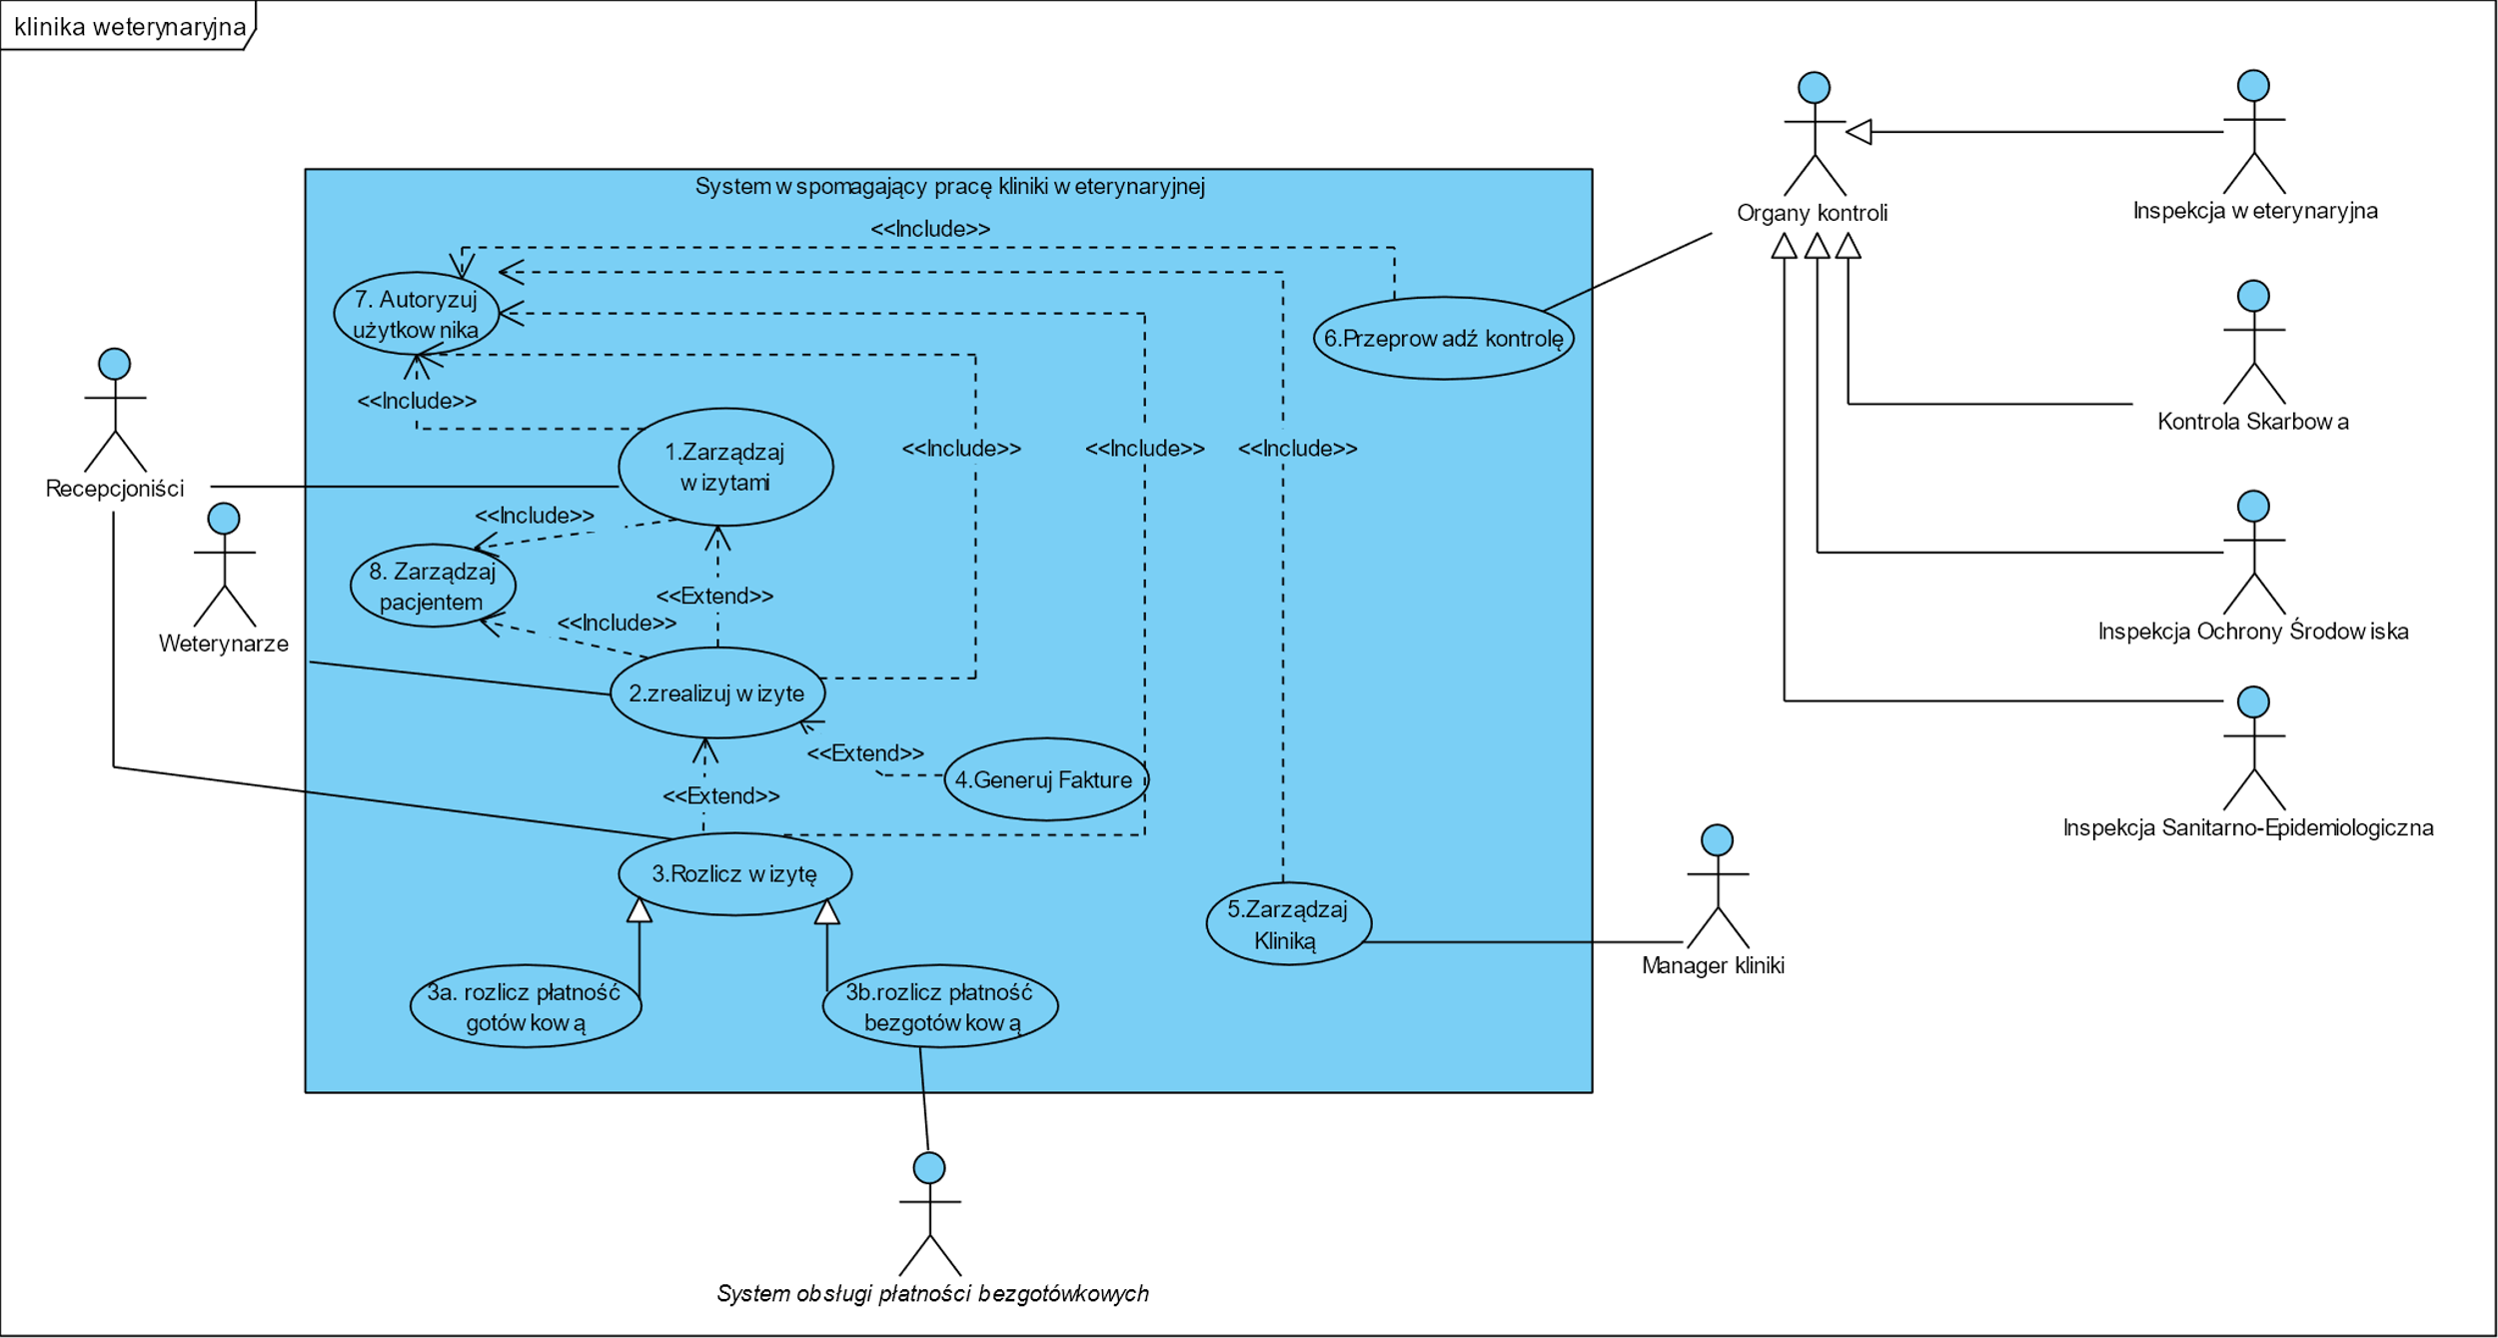

Rys. 1 Diagram przypadków użycia

# Modelowanie analityczne

Aby poszerzyć perspektywę uzyskaną w diagramie przypadków użycia, stworzono diagram analityczny szerzej obrazujący elementy diagramu przypadków użycia.

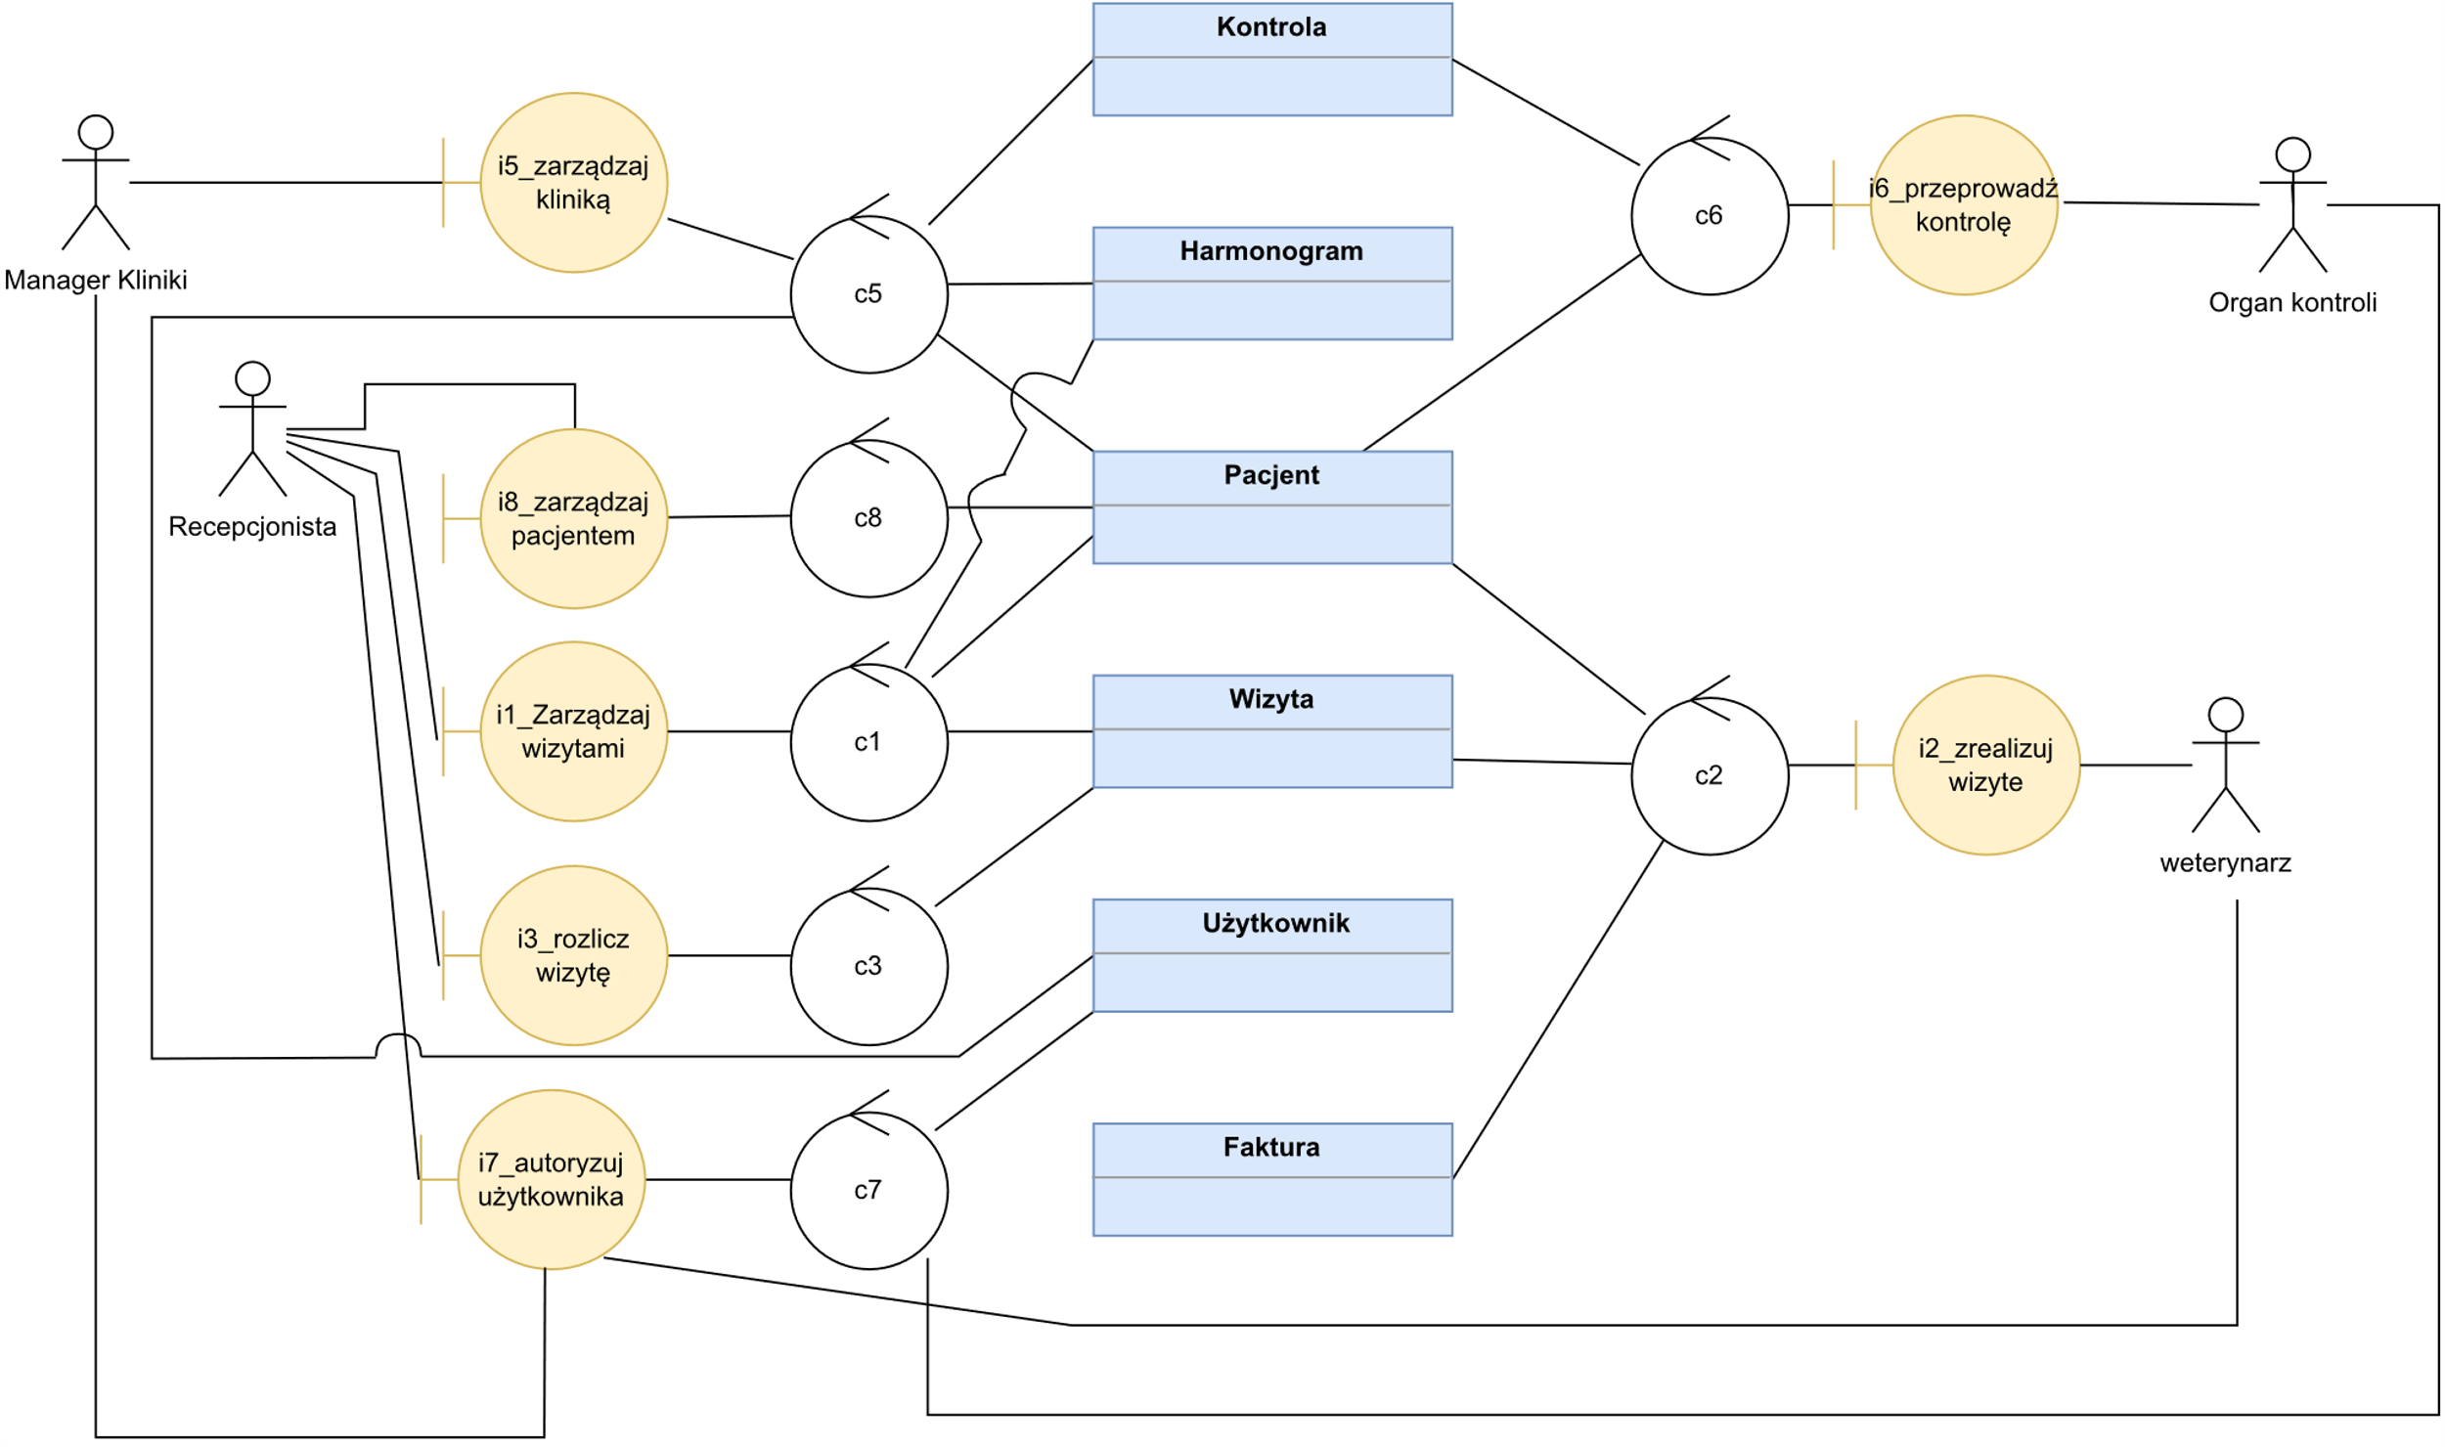

Rys. Diagram analityczny

# Projekt modelu danych

Modelowanie danych przeprowadzone zostało w sposób obiektowy. Niniejszy Rys. 3 przedstawia graficznie sieć związków między klasami stanowiącymi podstawę do stworzenia funkcjonalnej bazy danych obiektów statycznych.

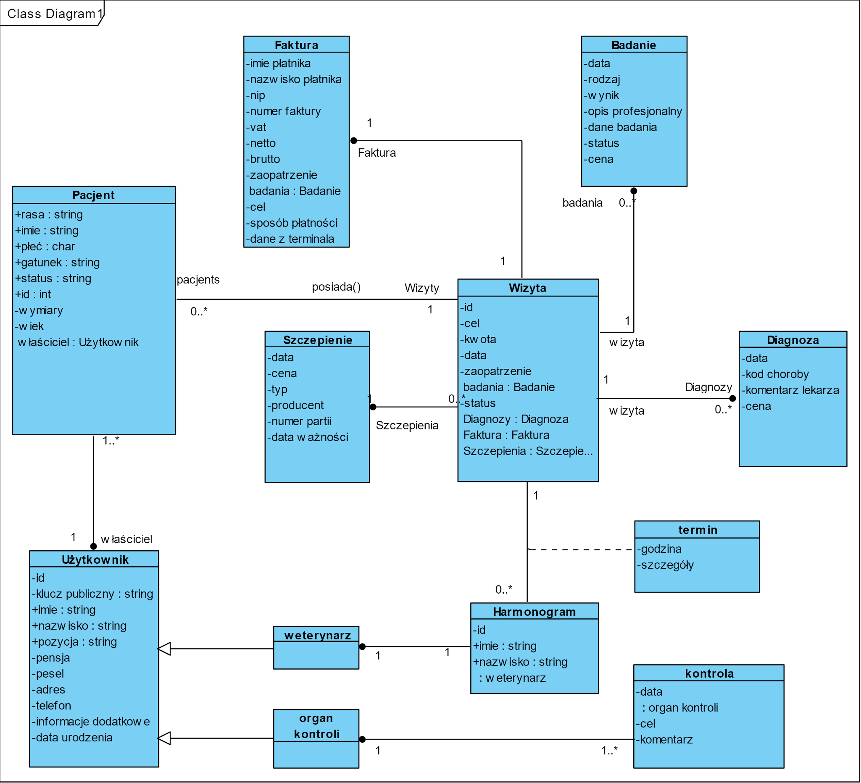

Rys. 3 Diagram klas

Dla przykładowych danych stworzono diagram obiektów, wizualizujący fragmenty struktury danych w rzeczywistym zastosowaniu. 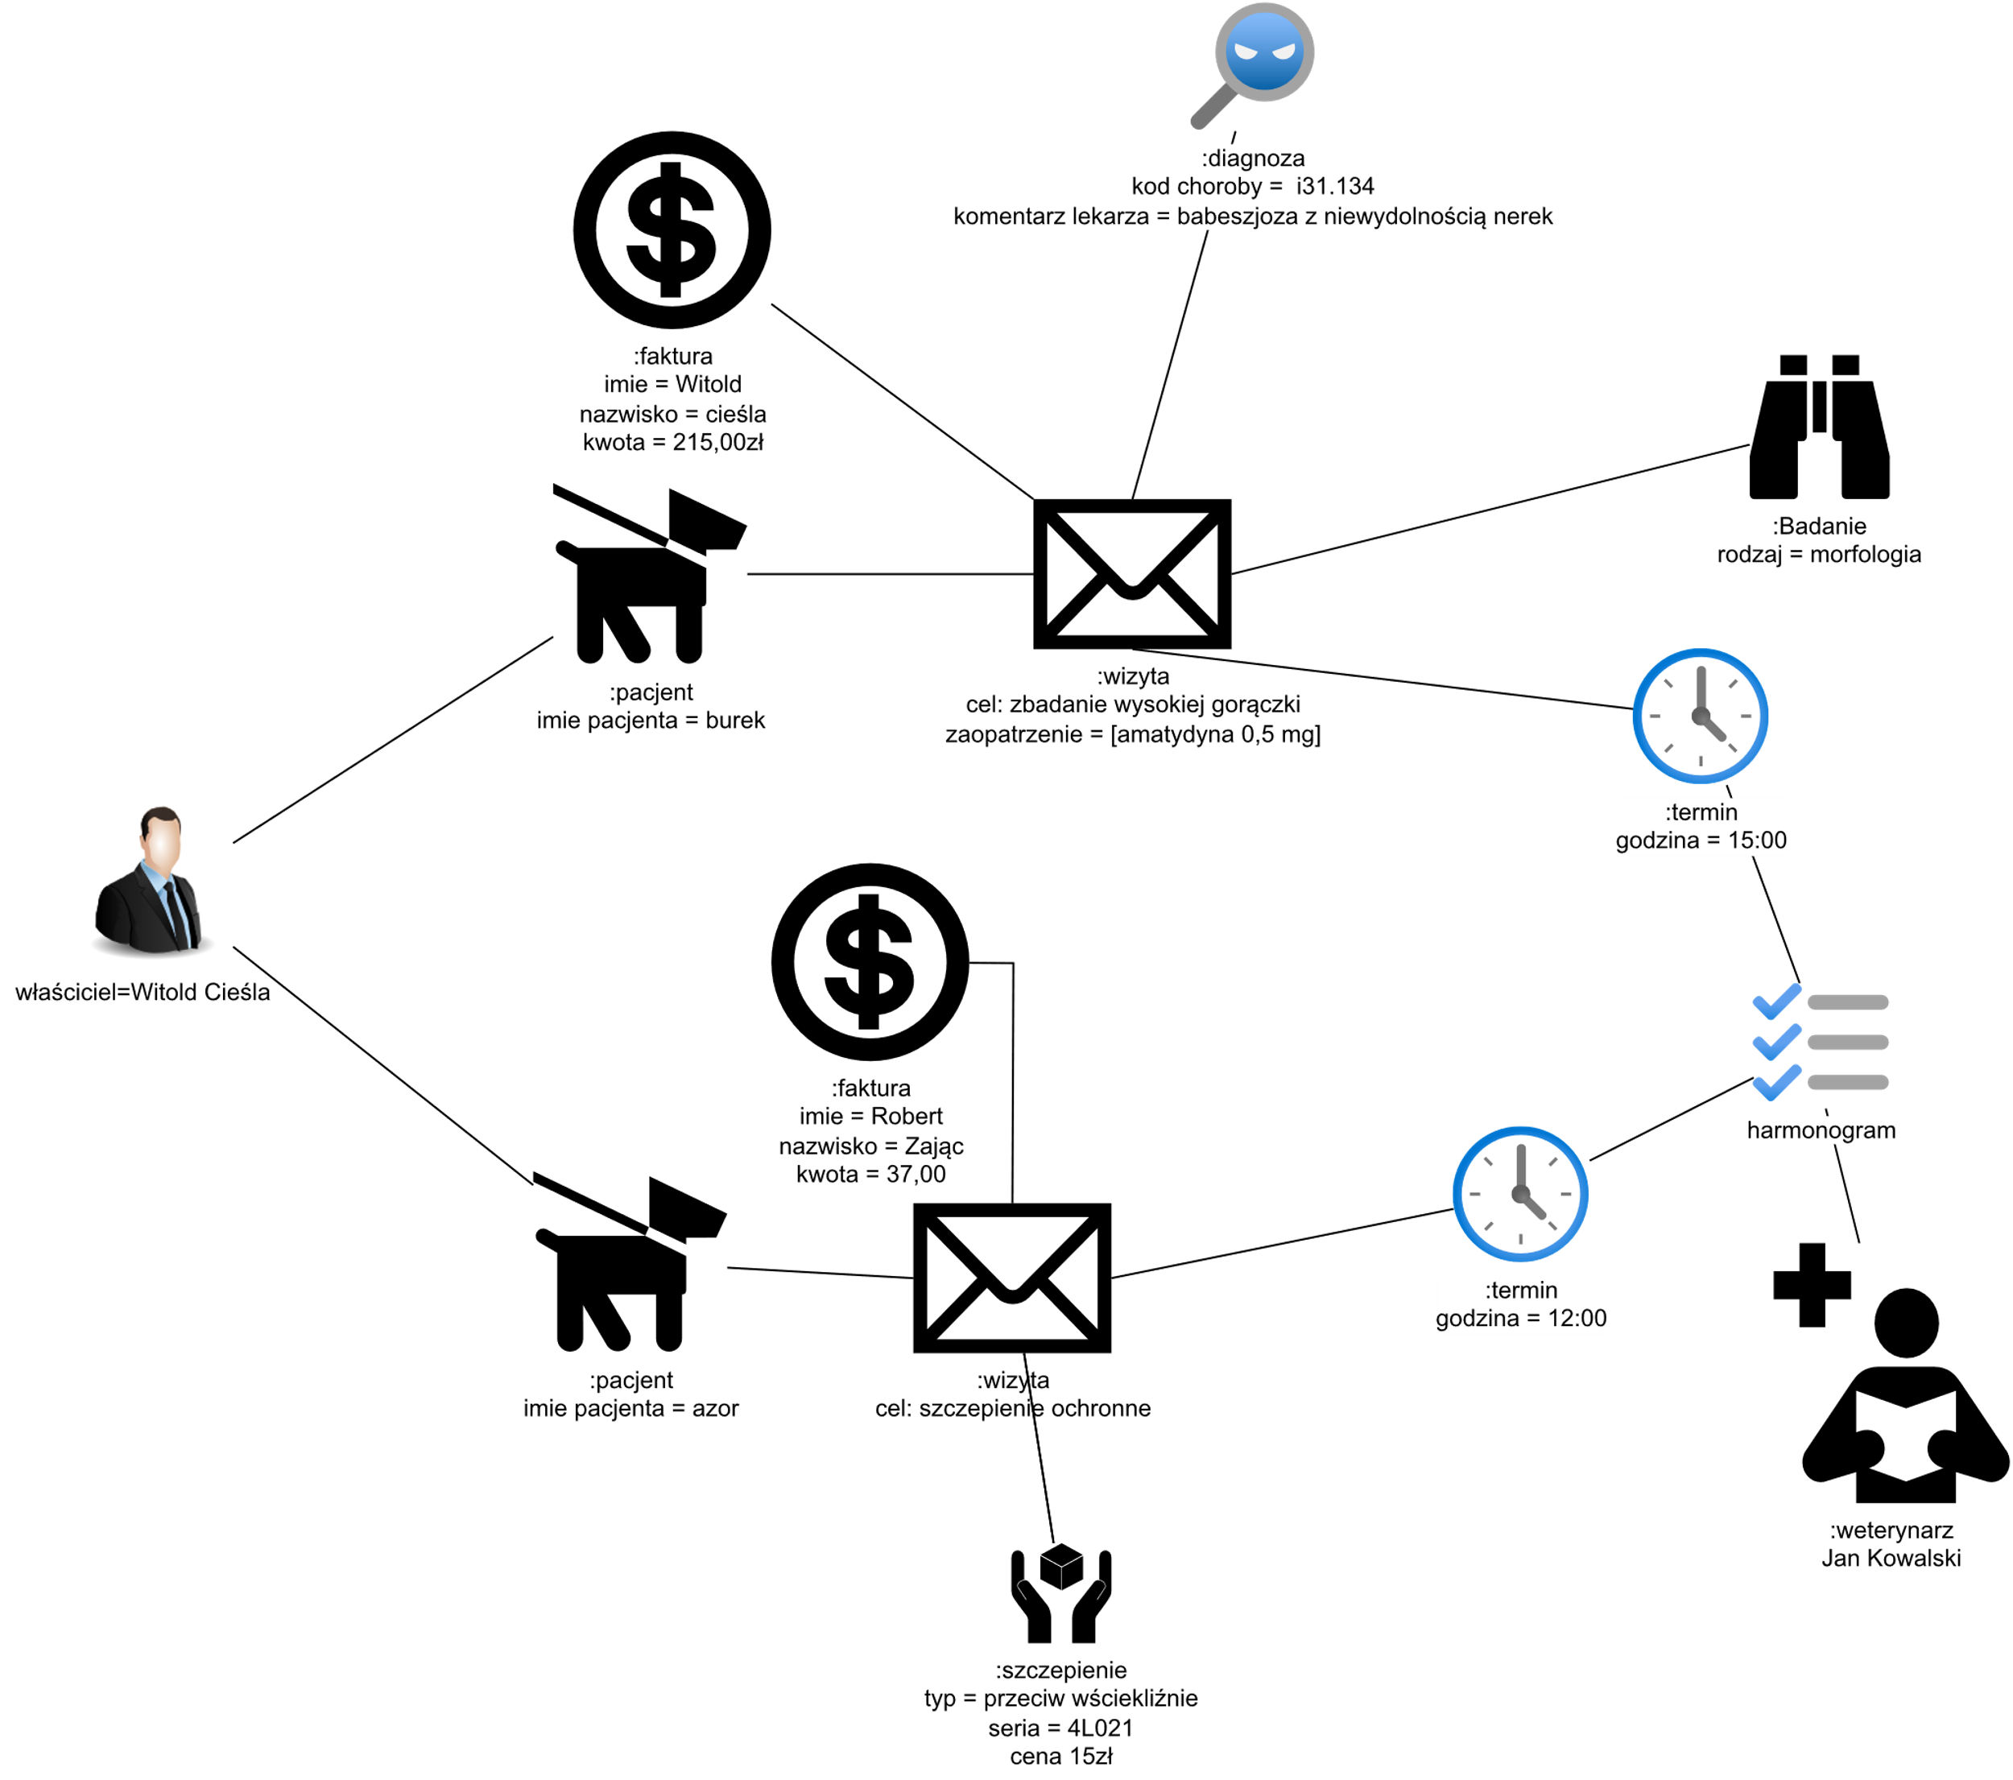

Rys. Diagram obiektów

# Modelowanie dynamiki SI

## Zarządzaj wizytami

### Model analityczny

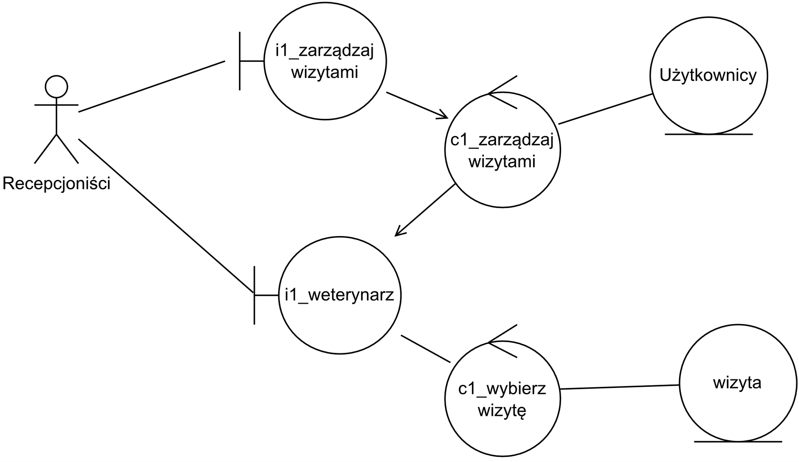

Rys. Model analityczny - zarządzaj wizytami

### Scenariusz

|  |  |
| --- | --- |
| Identyfikator PU(UC) | 1 |
| Nazwa | Zarządzaj wizytami |
| Cel | Wybór pacjenta/aktualizacja danych pacjenta |
| Aktor |  Zdarzenie inicjujące | Autoryzacja użytkownika z konta recepcjonisty |
| Opis | |  | | --- | | 1. SYSTEM wyświetla listę Weterynarze | | 2. Recepcjoniści wybiera Weterynarze | | 3. SYSTEM wyświetla harmonogram godzinowy | | 4. Recepcjoniści wybiera odblokowane pole godzinowe | | 5. | | Extension: | | 3.a. Recepcjoniści wciska przycisk cofnij | | 1. jump to 1. SYSTEM wyświetla listę Weterynarze | | 4.a. Recepcjoniści wybiera przycisk przesuń wizytę | | 1. SYSTEM wyświetla listę Weterynarze | | 2. Recepcjoniści wybiera Weterynarze | | 3. SYSTEM wyświetla harmonogram godzinowy | | 4. Recepcjoniści wybiera pole godzinowe i zatwierdza | | 5. SYSTEM aktualizuje dane | | 6. jump to 1. SYSTEM wyświetla listę Weterynarze | | 4.b. Recepcjoniści wybiera przycisk modyfikuj | | 1. SYSTEM wyświetla okno edycji | | 2. Recepcjoniści wprowadza opis i zatwierdza | | 3. SYSTEM aktualizuje dane | | 4. jump to 3. SYSTEM wyświetla harmonogram godzinowy | | 4.c. Recepcjoniści wciska przycisk usuń | | 1. SYSTEM wyświetla okno z zapytaniem o potwierdzenie | | 2. Recepcjoniści przekazuje swoją decyzję do systemu | | 3. SYSTEM aktualizuje dane | | 4. jump to 3. SYSTEM wyświetla harmonogram godzinowy | | 4.d. Recepcjoniści Wciska przycisk cofnij | | 1. jump to 3. SYSTEM wyświetla harmonogram godzinowy | | 4.e. Recepcjoniści wciska przycisk dodaj na pustym polu | | 1. Recepcjoniści wybiera pacjenta 8. Zarządzaj pacjentem | | 2. if 8. Zarządzaj pacjentem zwraca pacjenta | | 2.1. Recepcjoniści opisuje powód wizyty | | 3. else | | 3.1. SYSTEM wyświetla "anulowano dodanie wizyty" | | 3.2. jump to 1. SYSTEM wyświetla listę Weterynarze | | 3. end if | |

### Diagram sekwencji

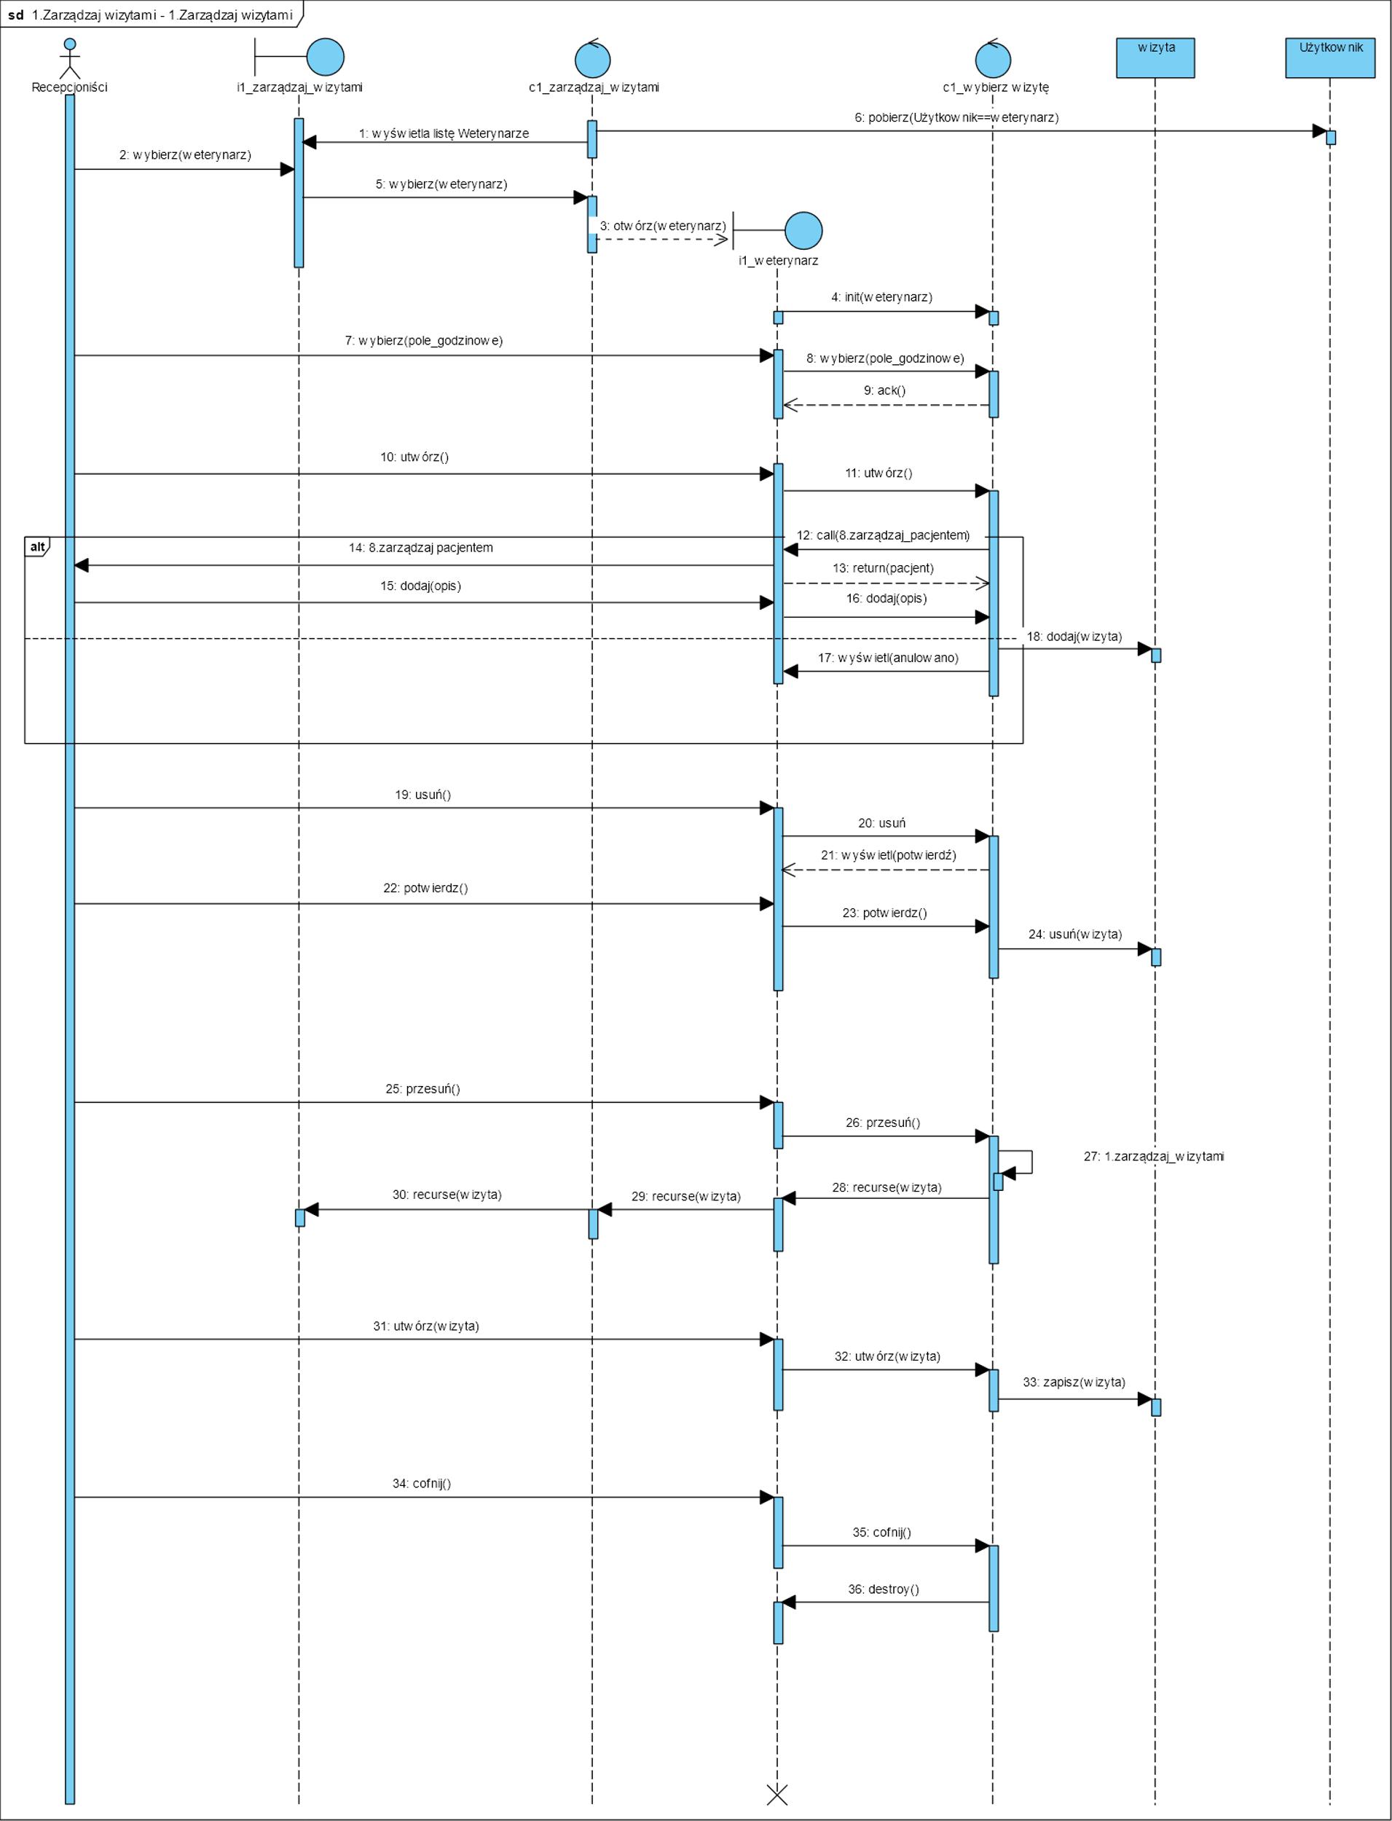

Rys. 3 Diagram sekwencji - Zarządzaj wizytami

### Diagram czynności

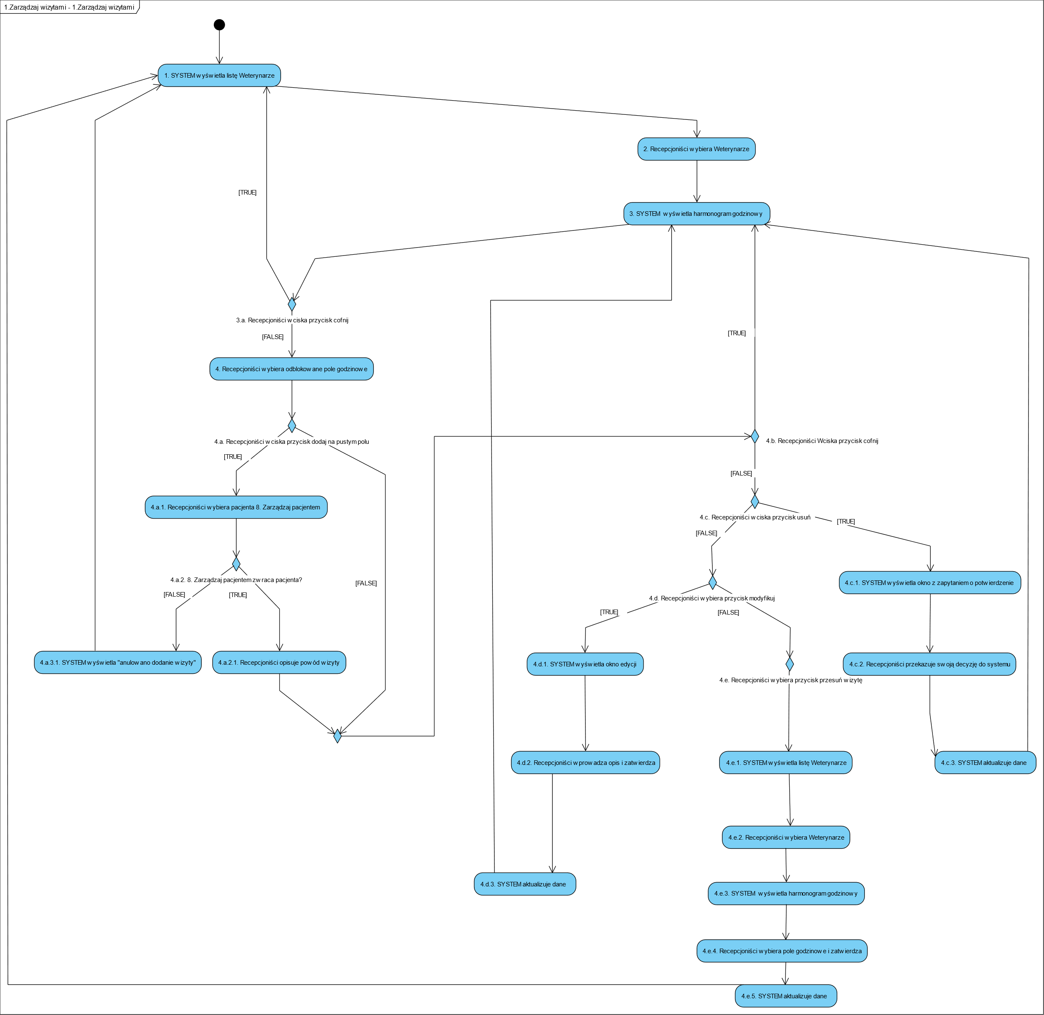

Rys. 6 Diagram czynności - zarządzaj wizytami

### Interfejs użytkownika

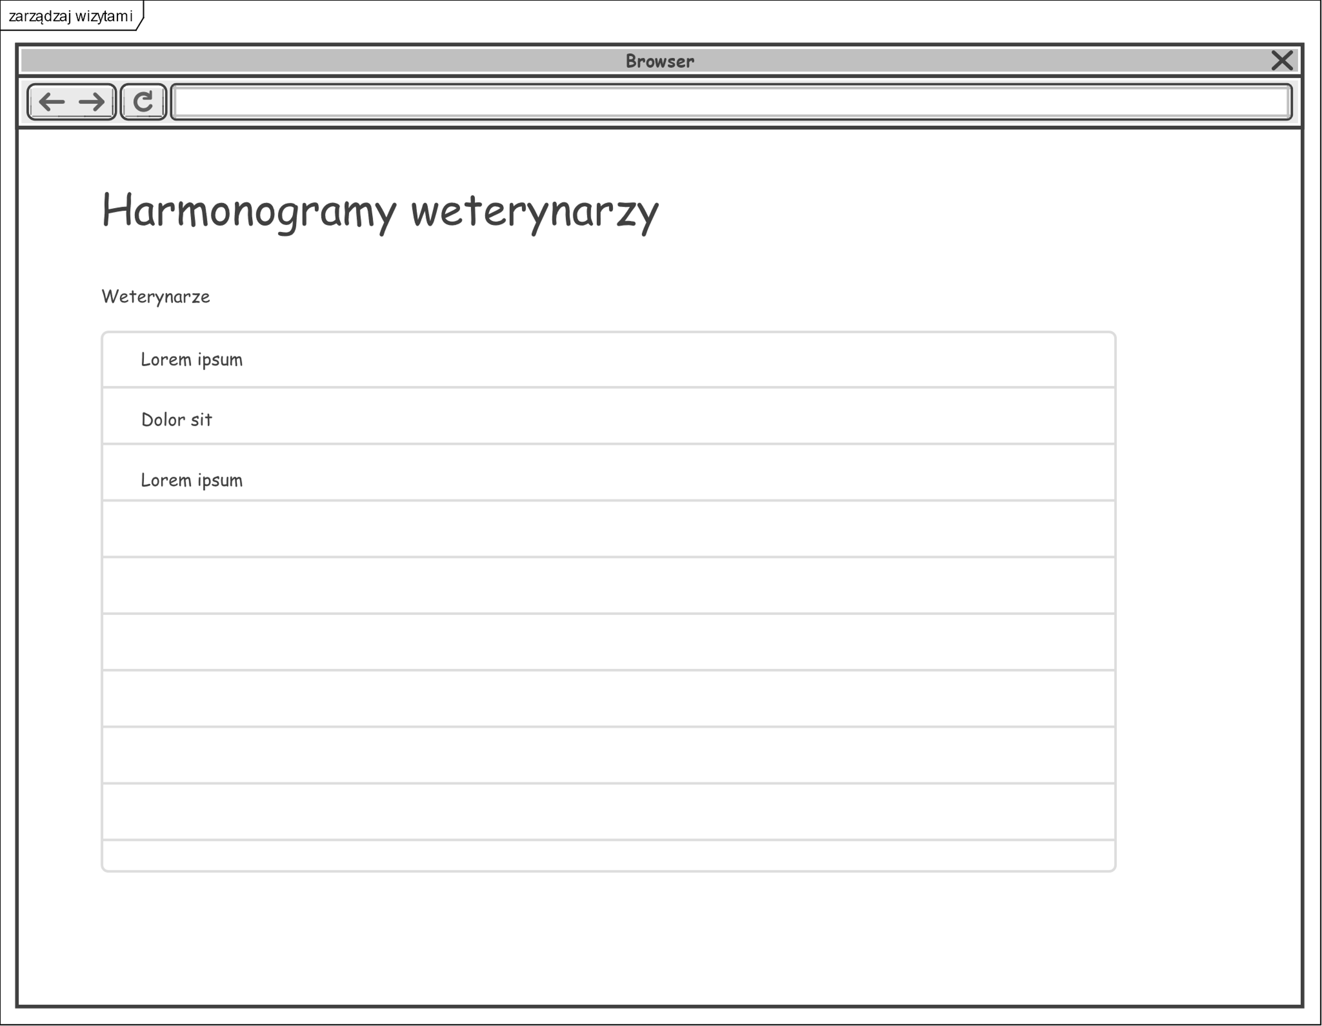

Rys. Interfejs użytkownika – i1 zarządzaj wizytami

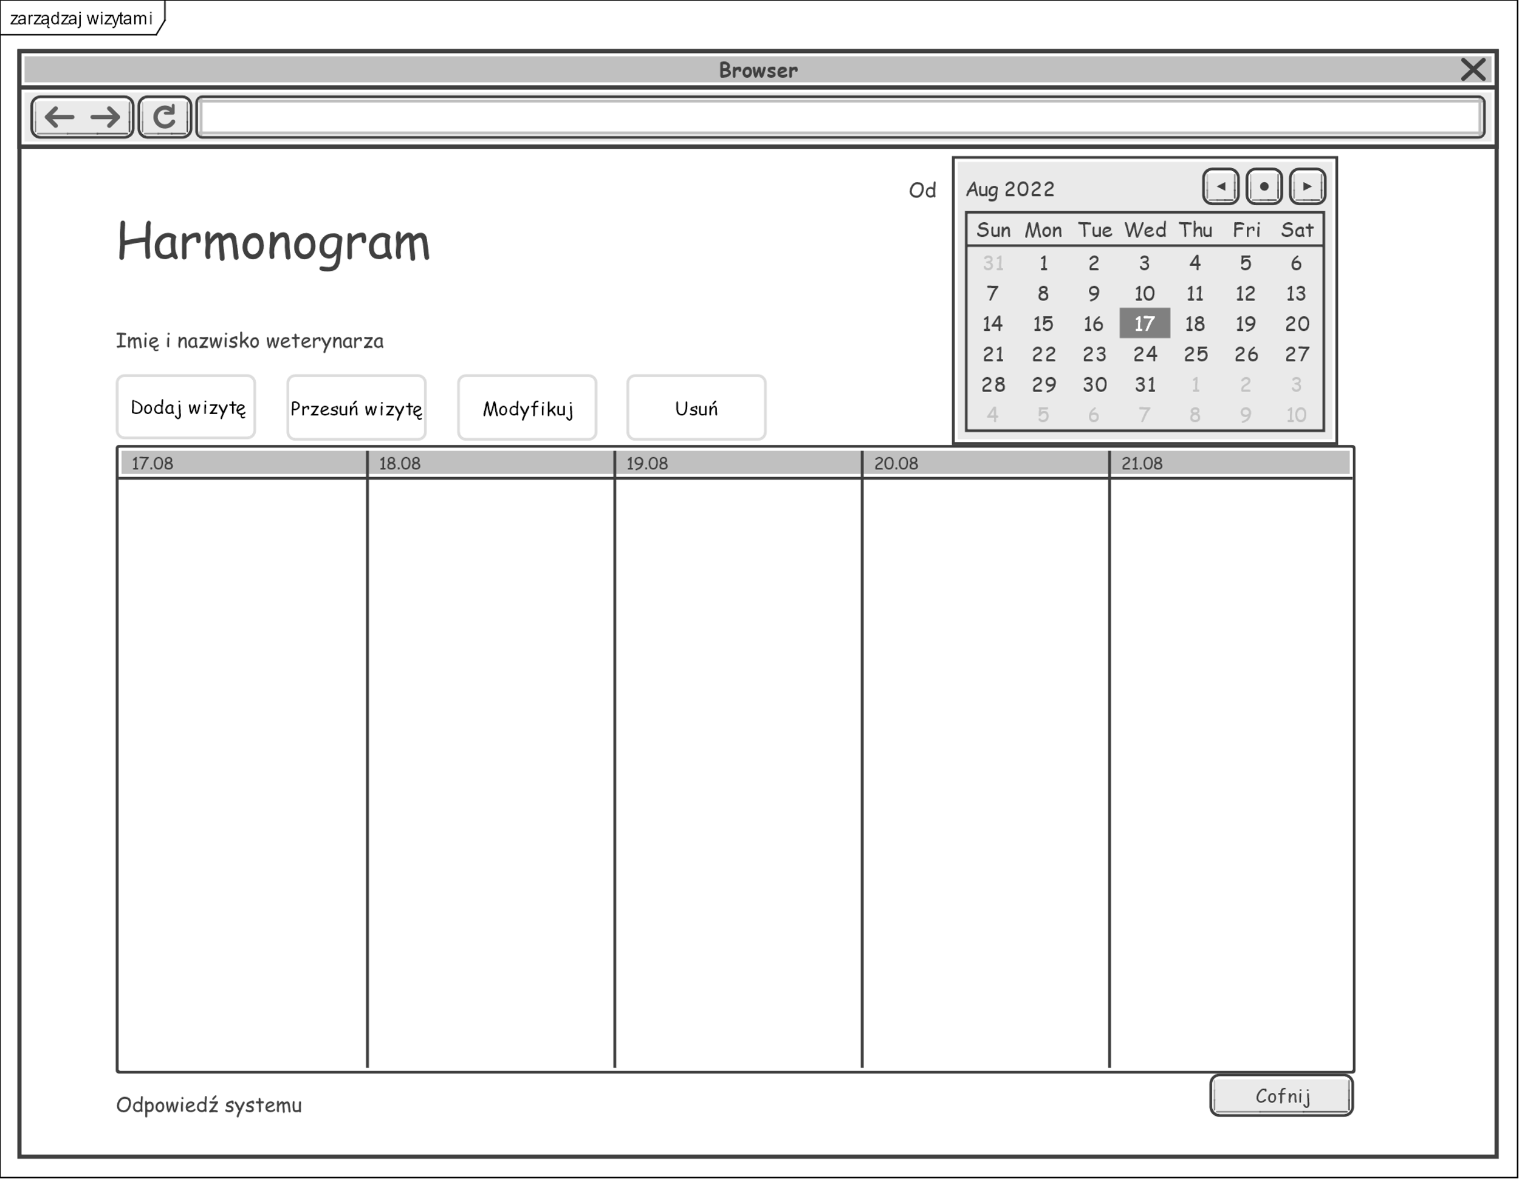

Rys. Interfejs użytkownika – i1 weterynarz

## Zrealizuj wizytę

### Model analityczny

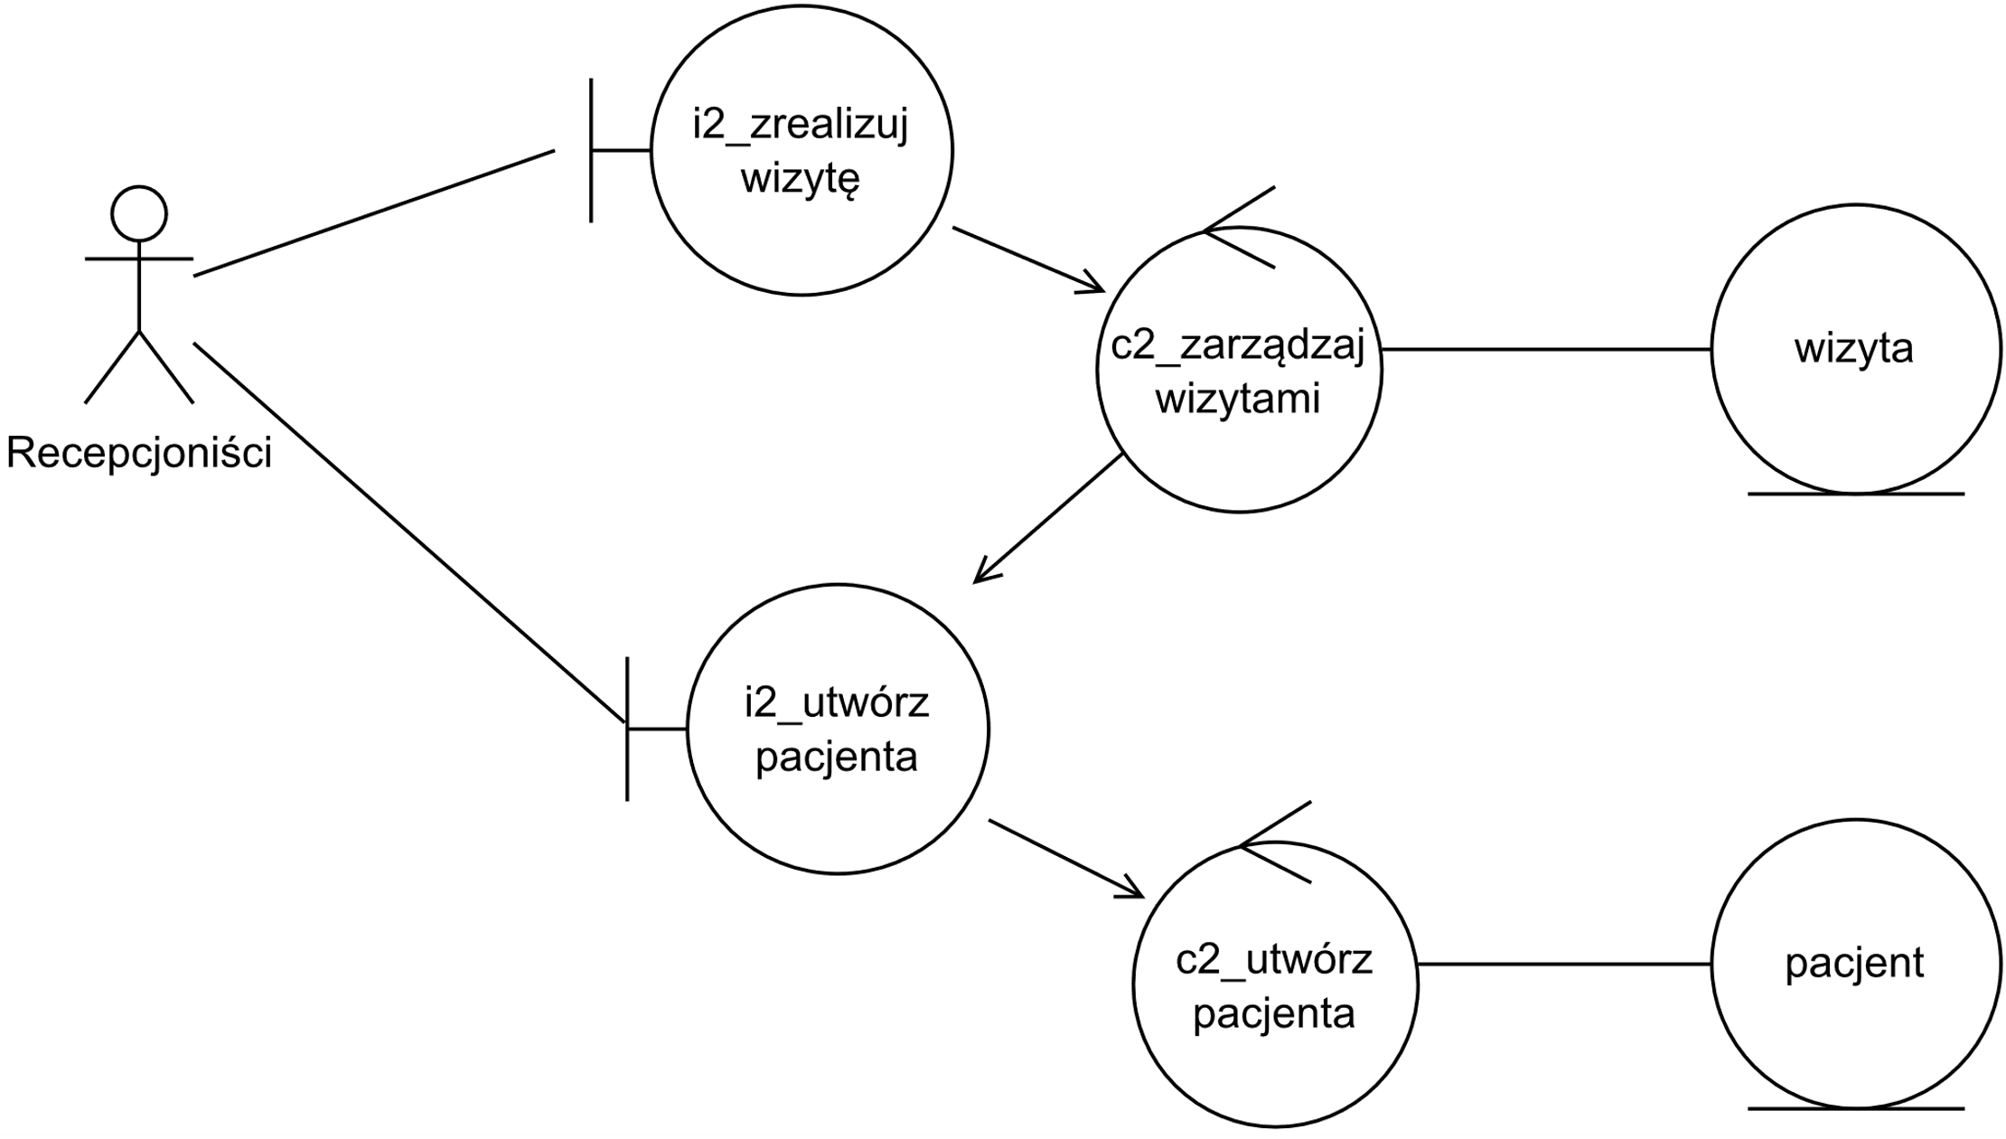

Rys. Model analityczny - zrealizuj wizytę

### Scenariusz

|  |  |
| --- | --- |
| Identyfikator PU(UC) | 2 |
| Nazwa | Zrealizuj wizytę |
| Cel | Rejestrowanie przebiegu wizyty przez weterynarza |
| Aktor |  Zdarzenie inicjujące | Autoryzacja użytkownika z konta weterynarza |
| Opis | |  | | --- | | 1. SYSTEM wyświetla listę zaplanowanych wizyt | | 2. Weterynarze wybiera wizytę | | 3. SYSTEM wyświetla informacje medyczne pacjenta | | 4. loop | | 4.1. Weterynarze wybiera pole informacjami | | 4.2. SYSTEM wyświetla dane szczegółowe w oknie podglądu | | 4.3. Weterynarze uzupełnia informacje | | 4.4. SYSTEM tworzy tymczasową kopię danych wprowadzonych przez weterynarza | | 4. until Weterynarze wybiera przycisk zapisz i potwierdza wybór | | 5. SYSTEM aktualizuje rekordy w bazie danych | | 6. SYSTEM 4.Generuj Fakture na podstawie wizyty | | Extension: | | 3.a. Weterynarze wybiera przycisk utwórz pacjenta | | 1. SYSTEM wyświetla okno tworzenia pacjenta | | 2. Weterynarze wypełnia pola formularzu tworzenia pacjenta i zatwierdza | | 3. SYSTEM dodaje nowego pacjenta do bazy danych | |

### Diagram sekwencji

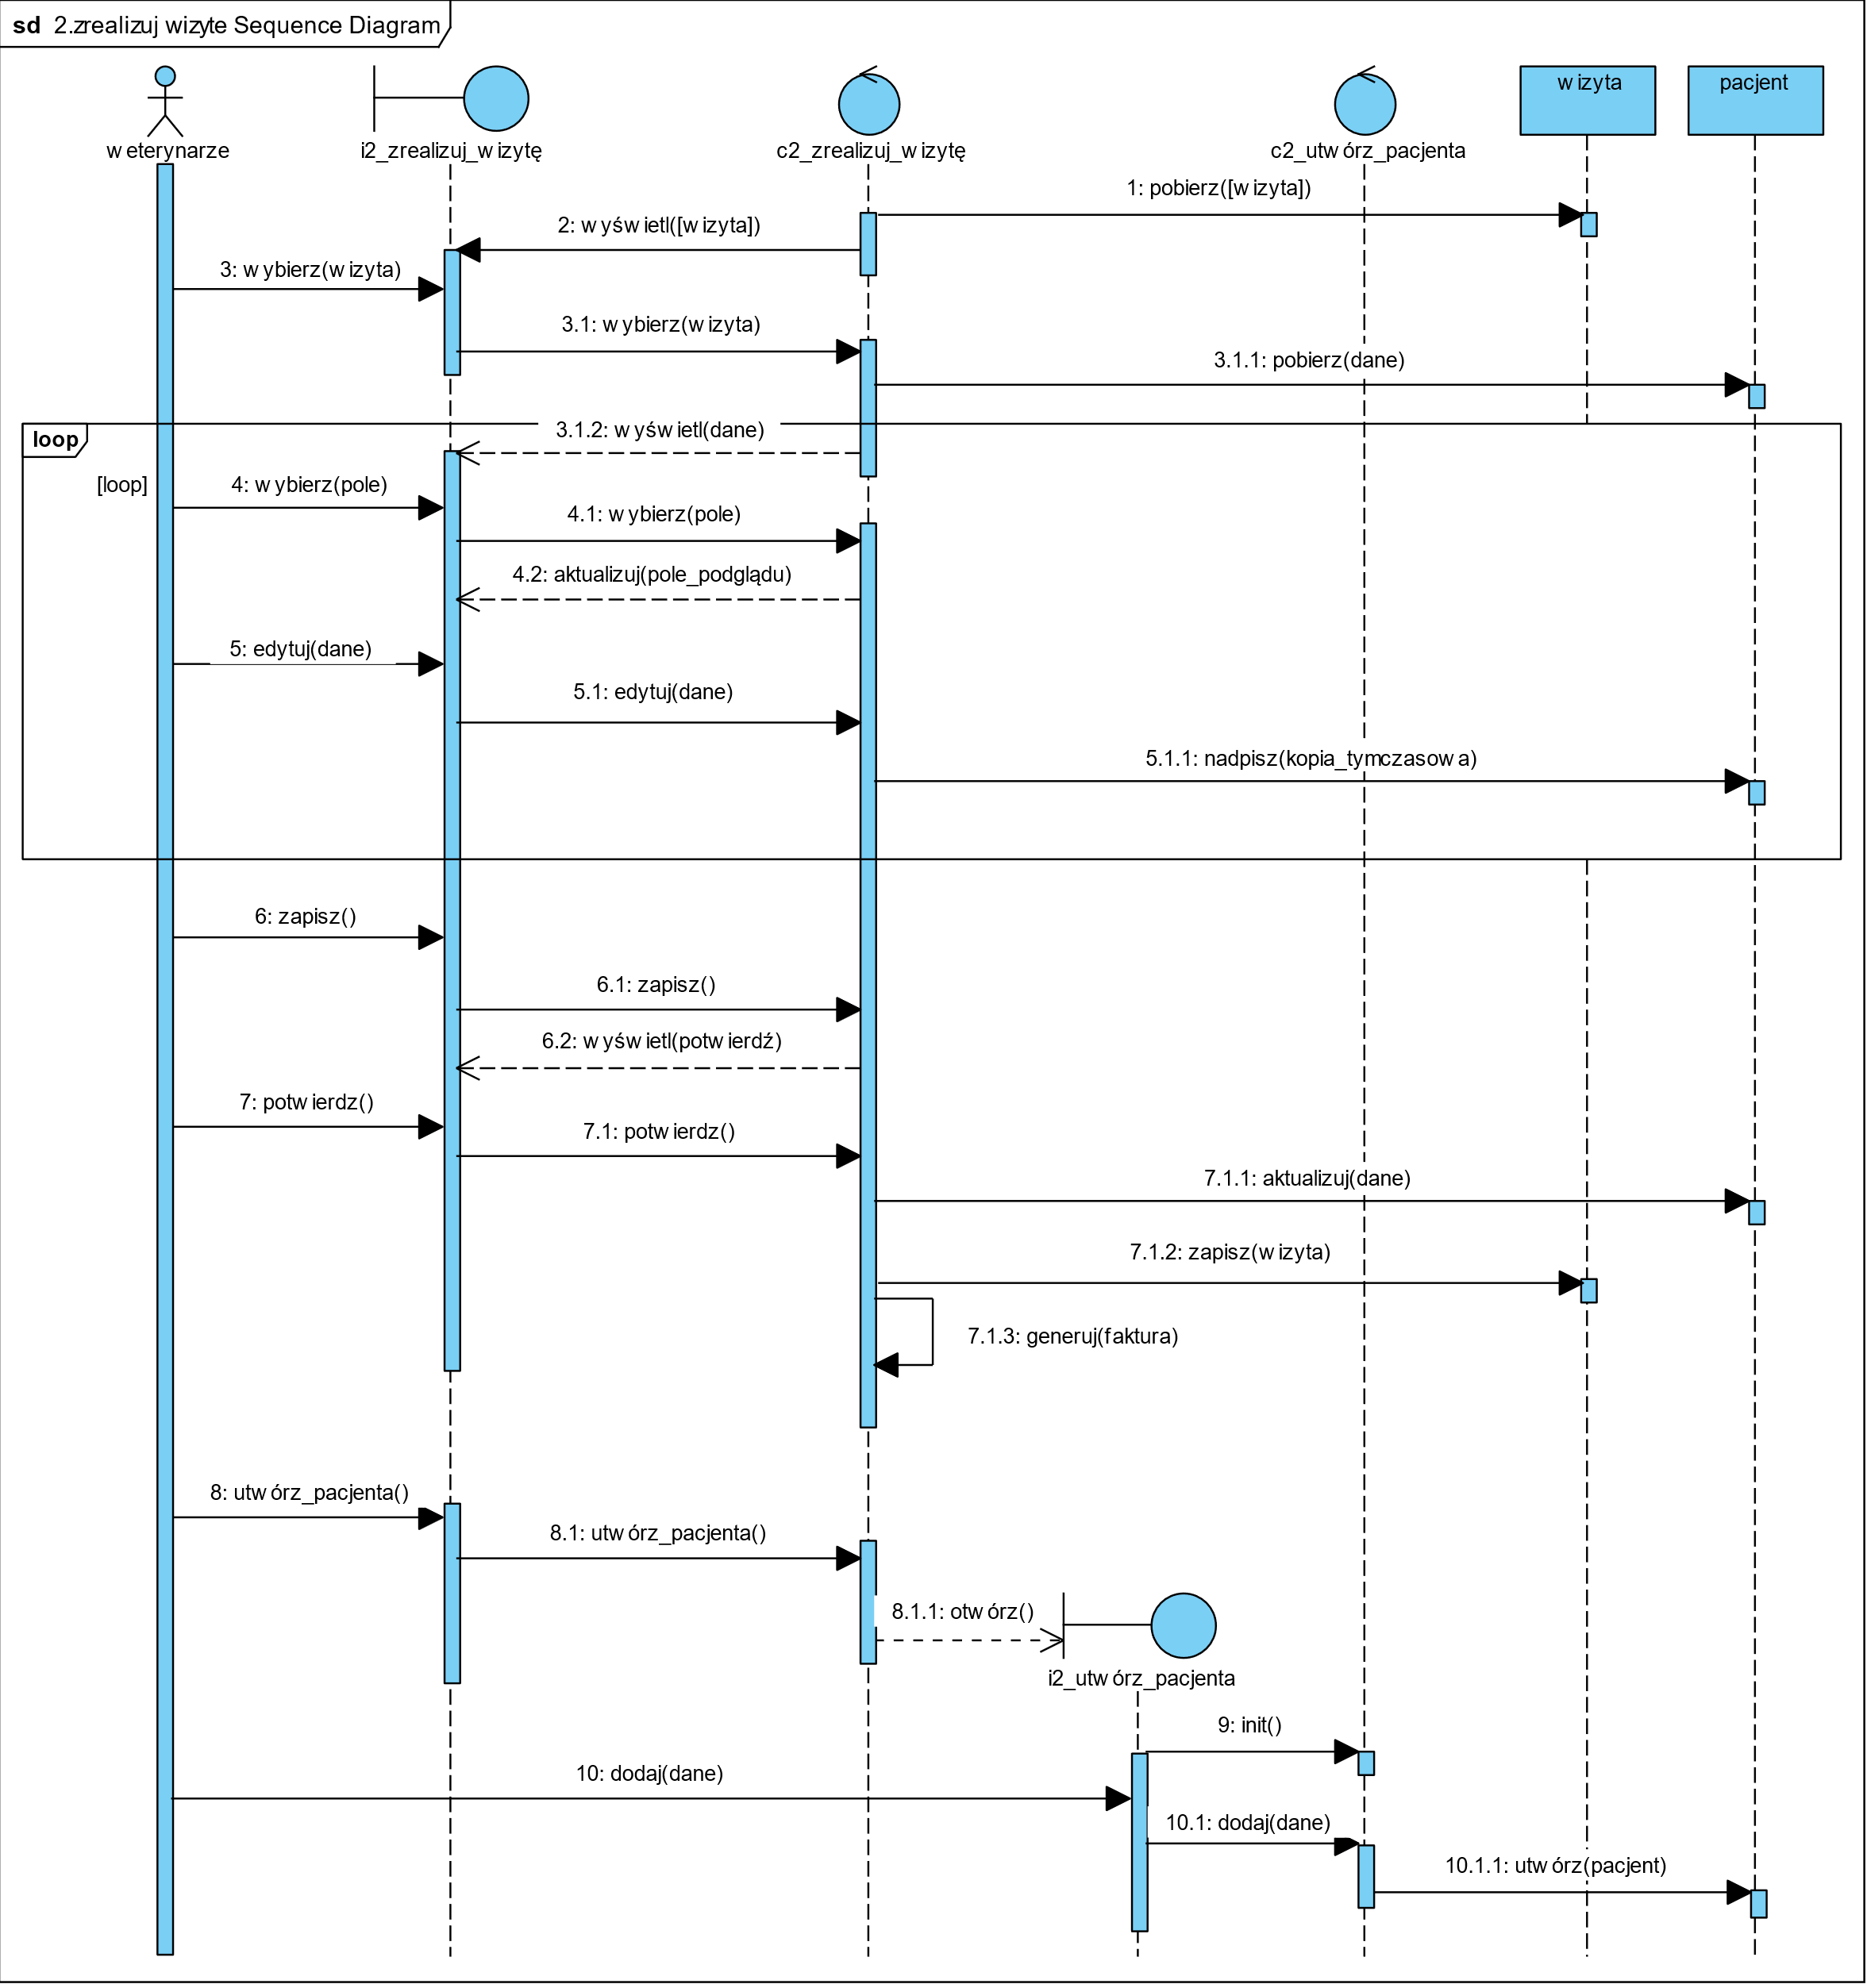

Rys. 10 Diagram sekwencji – zrealizuj wizytę

### Diagram czynności

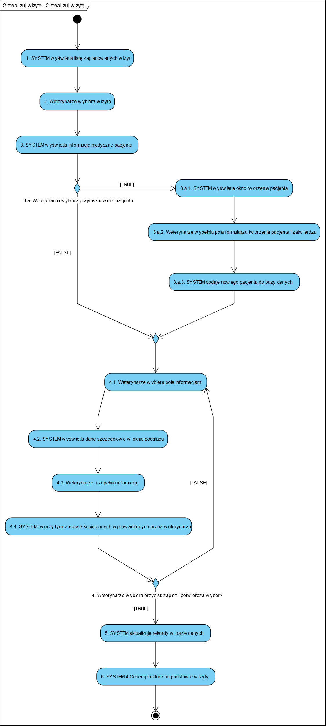

Rys. 11 Diagram czynności - zrealizuj wizytę

### Interfejs użytkownika

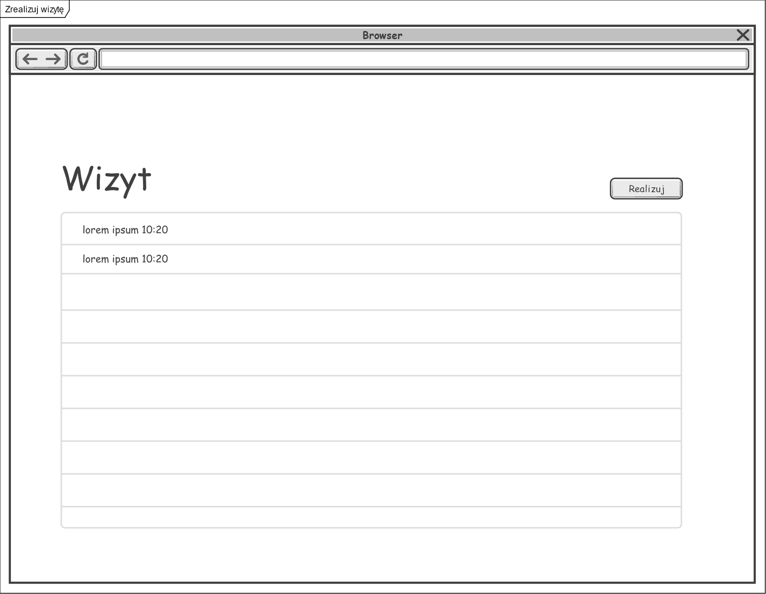

Rys. Interfejs użytkownika – i2 zrealizuj wizytę

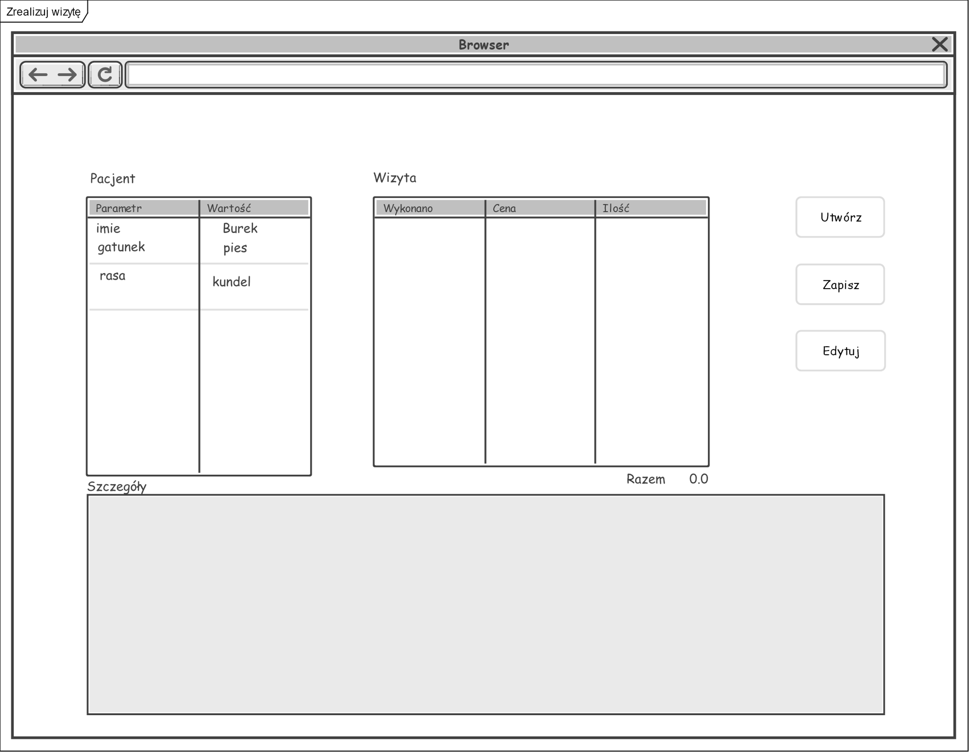

Rys. Interfejs użytkownika – i2_zrealizuj_wizytę, widok wizyty

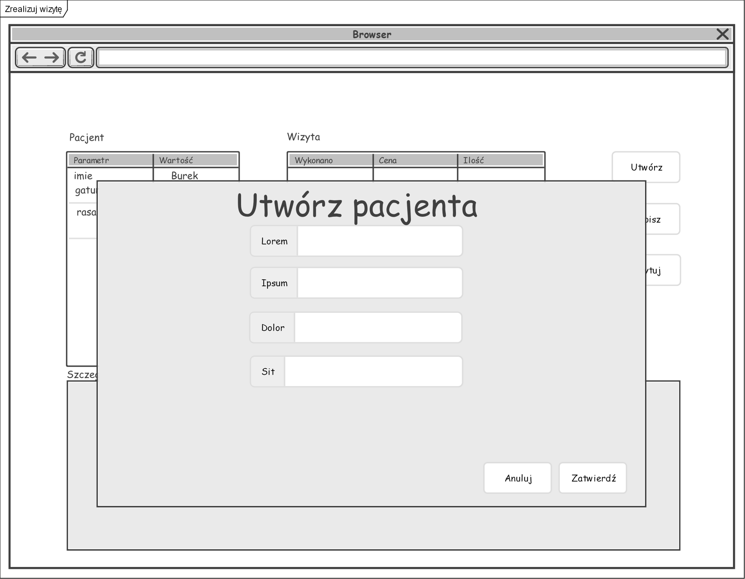

Rys. Interfejs użytkownika – i2 utwórz pacjenta

## Rozlicz wizytę

### Rozlicz wizytę

#### Model analityczny

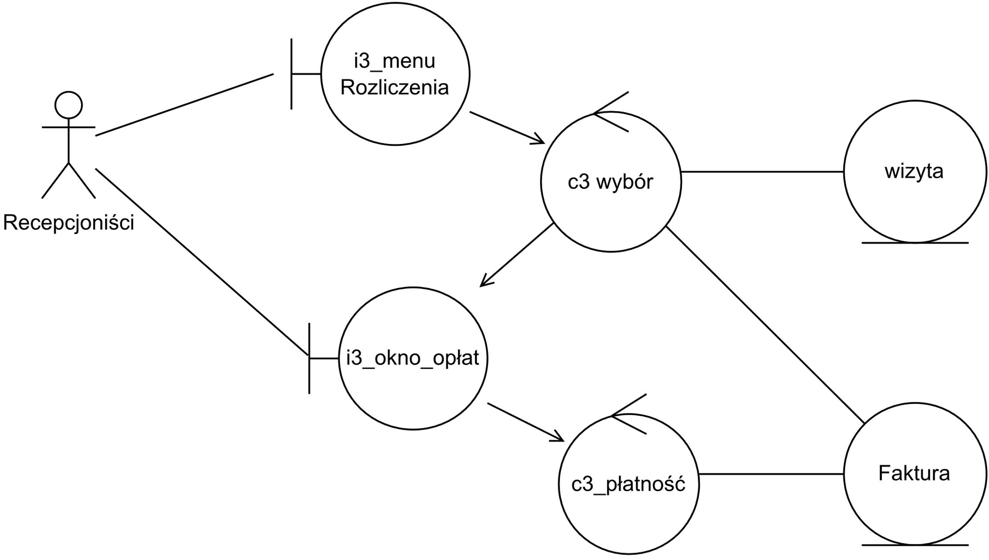

Rys. Model analityczny - rozlicz wizytę

#### Scenariusz

|  |  |
| --- | --- |
| Identyfikator PU(UC) | 3 |
| Nazwa | Rozlicz wizytę |
| Cel | Przekazanie płatności do realizacji |
| Aktor |  Zdarzenie inicjujące | Recepcjoniści |Wybór przycisku rozliczenia w GUI systemu |
| Opis | |  | | --- | | 1. system wyświetla szczegóły nierozliczonych wizyt | | 2. Recepcjoniści wybiera nierozliczoną fakturę | | 3. system wyświetla należną kwotę | | 4. Recepcjoniści wpisuje dane płatnika | | 5. Recepcjoniści wybiera formę płatności | | 6. if płatność gotówkowa | | 6.1. 3a. rozlicz płatność gotówkową | | 7. else if płatność bezgotówkowa | | 7.1. 3b.rozlicz płatność bezgotówkową | | 8. else | | 8.1. cofnij do menu głównego | | 8. end if | | Extension: | | 2.a. Recepcjoniści wybiera wiele faktur | | 1. system scala płatności w jedną | | 2. jump to 3. system wyświetla należną kwotę | |

#### Diagram sekwencji

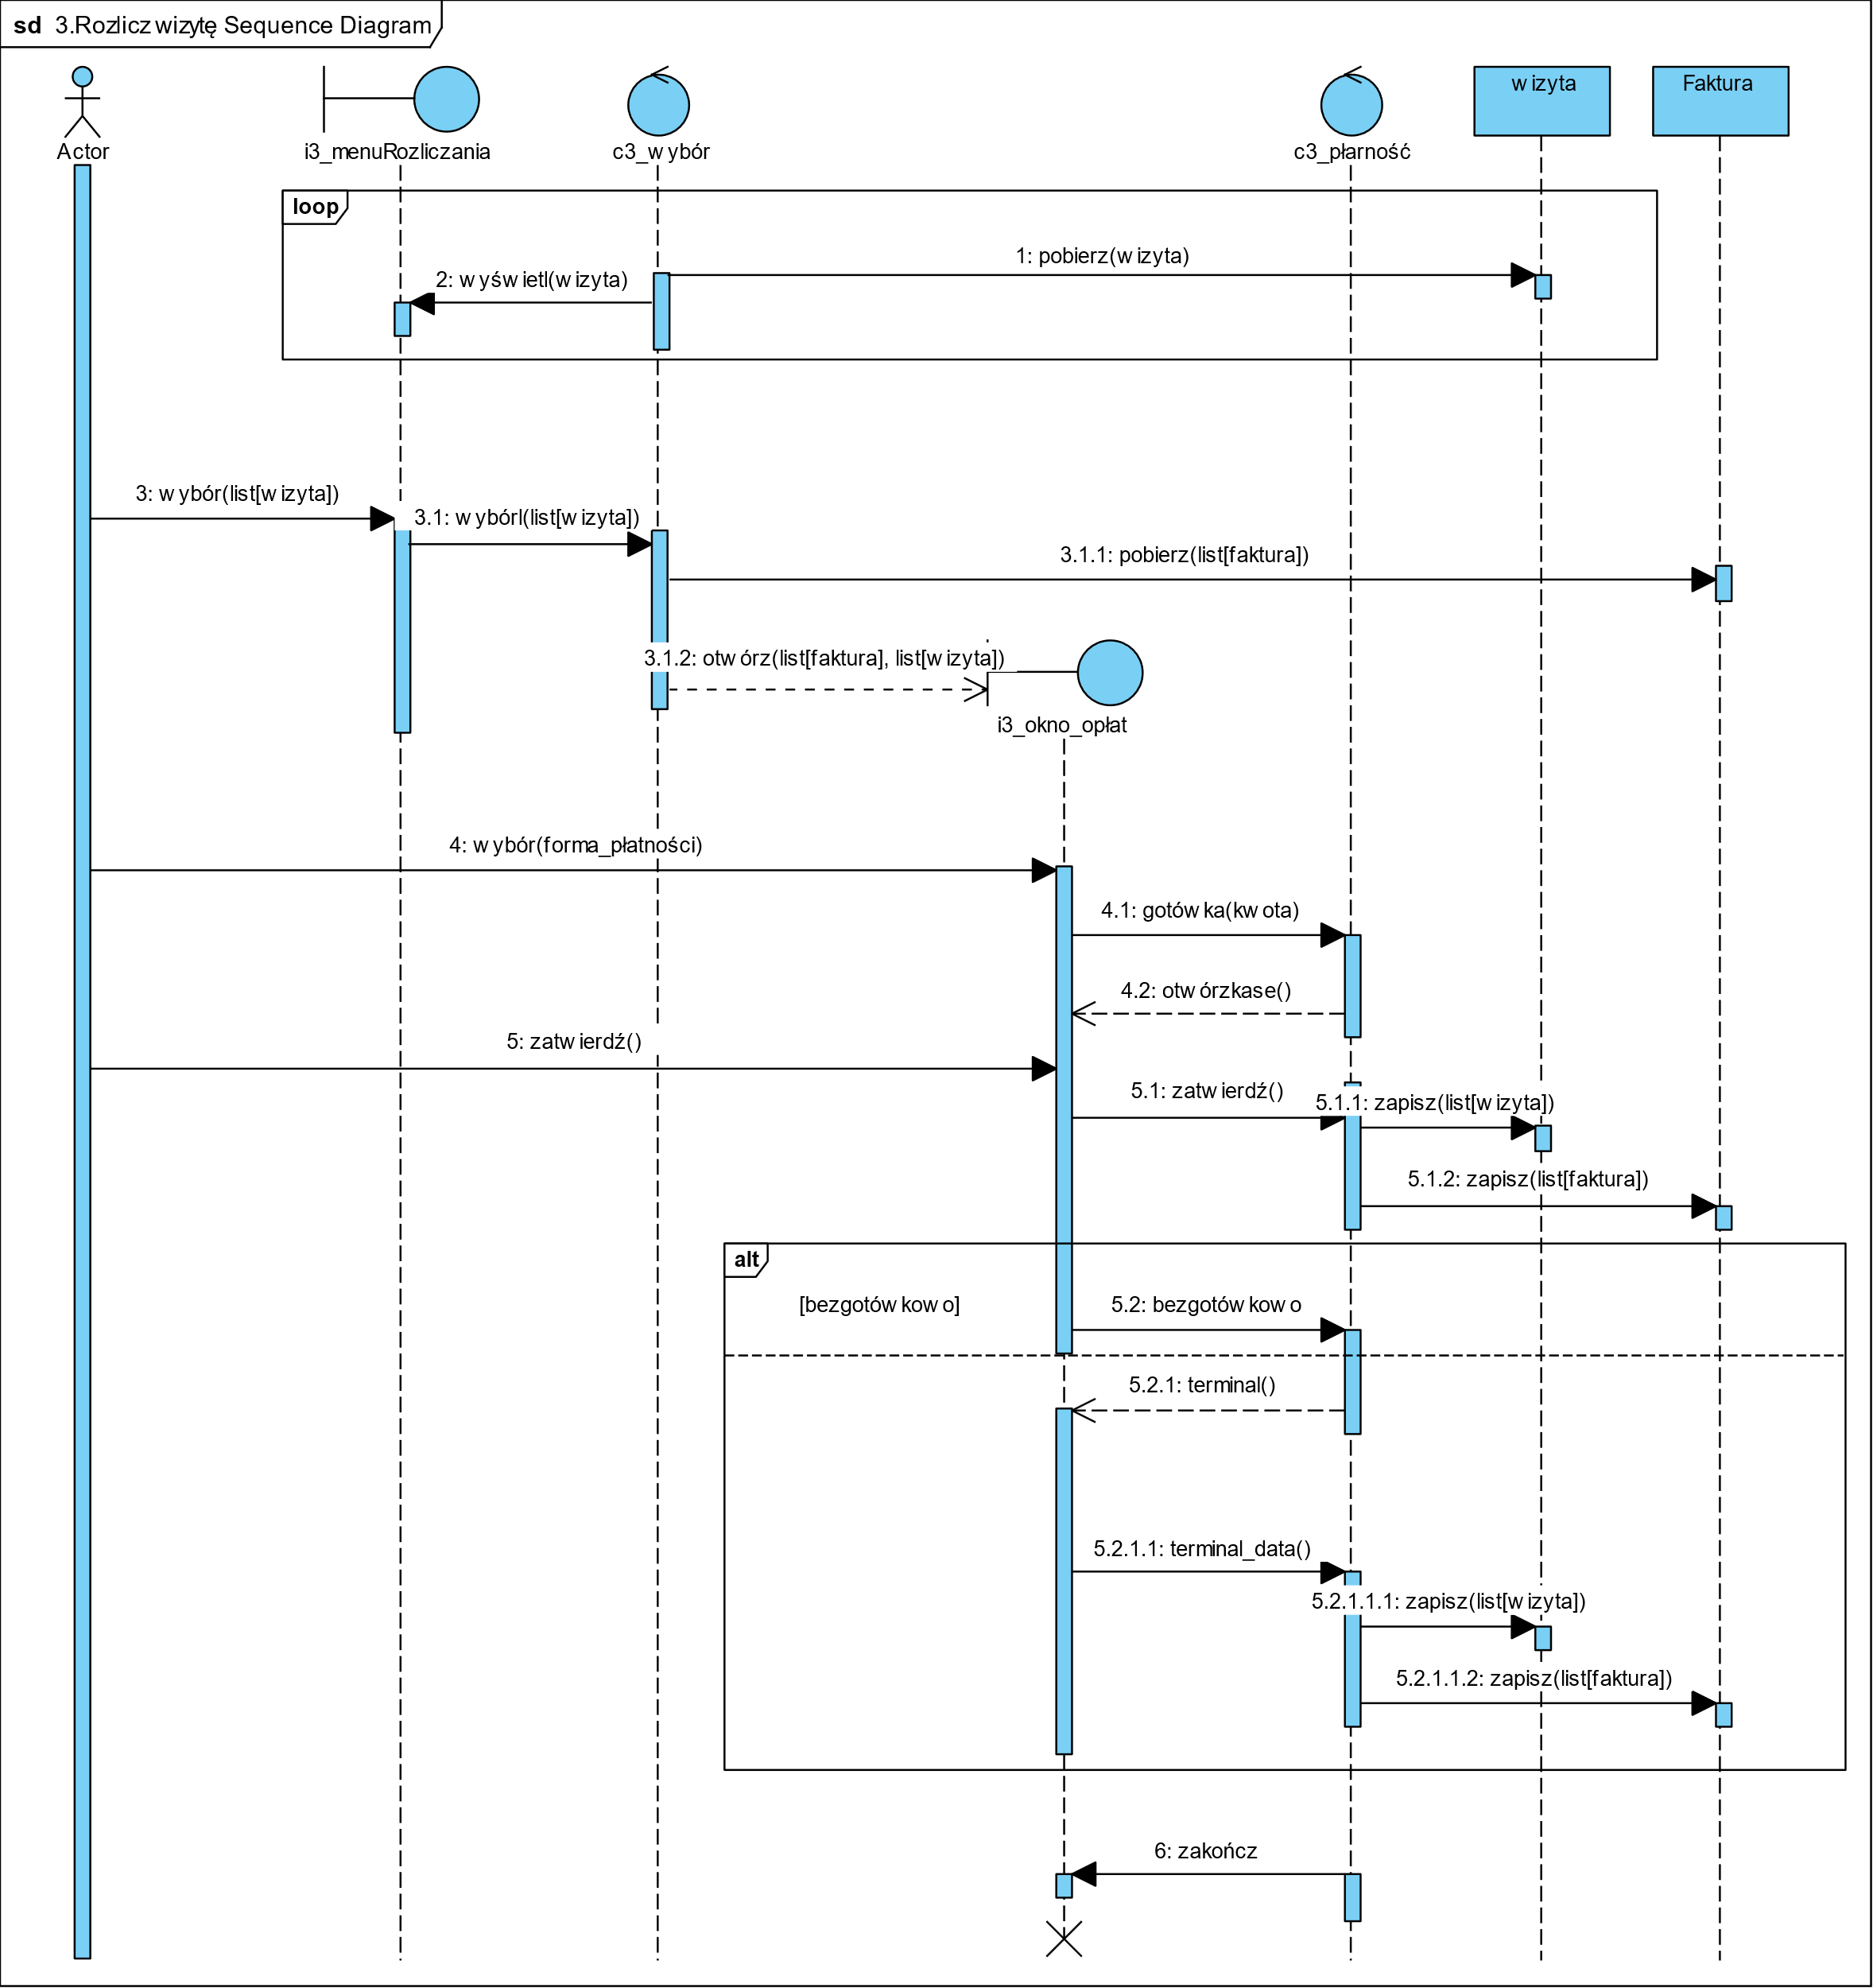

Rys. 16 Diagram sekwencji - rozlicz wizytę

#### Diagram czynności

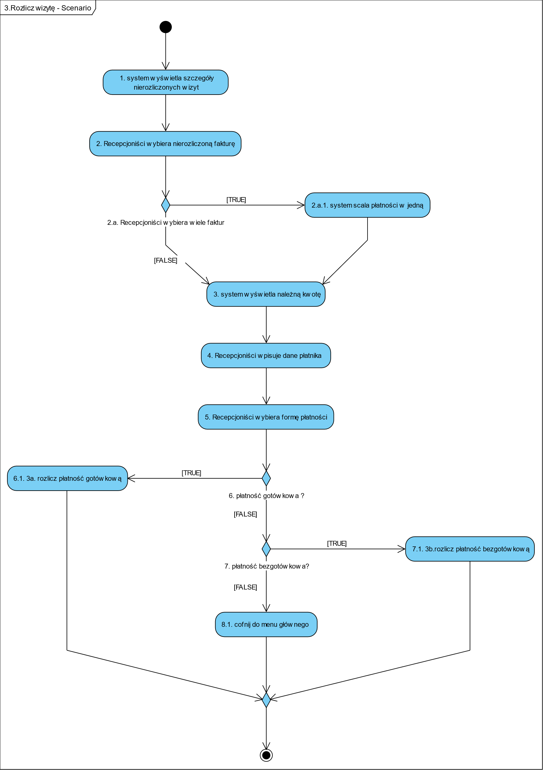

Rys. 17 Diagram czynności - rozlicz wizytę

#### Interfejs użytkownika

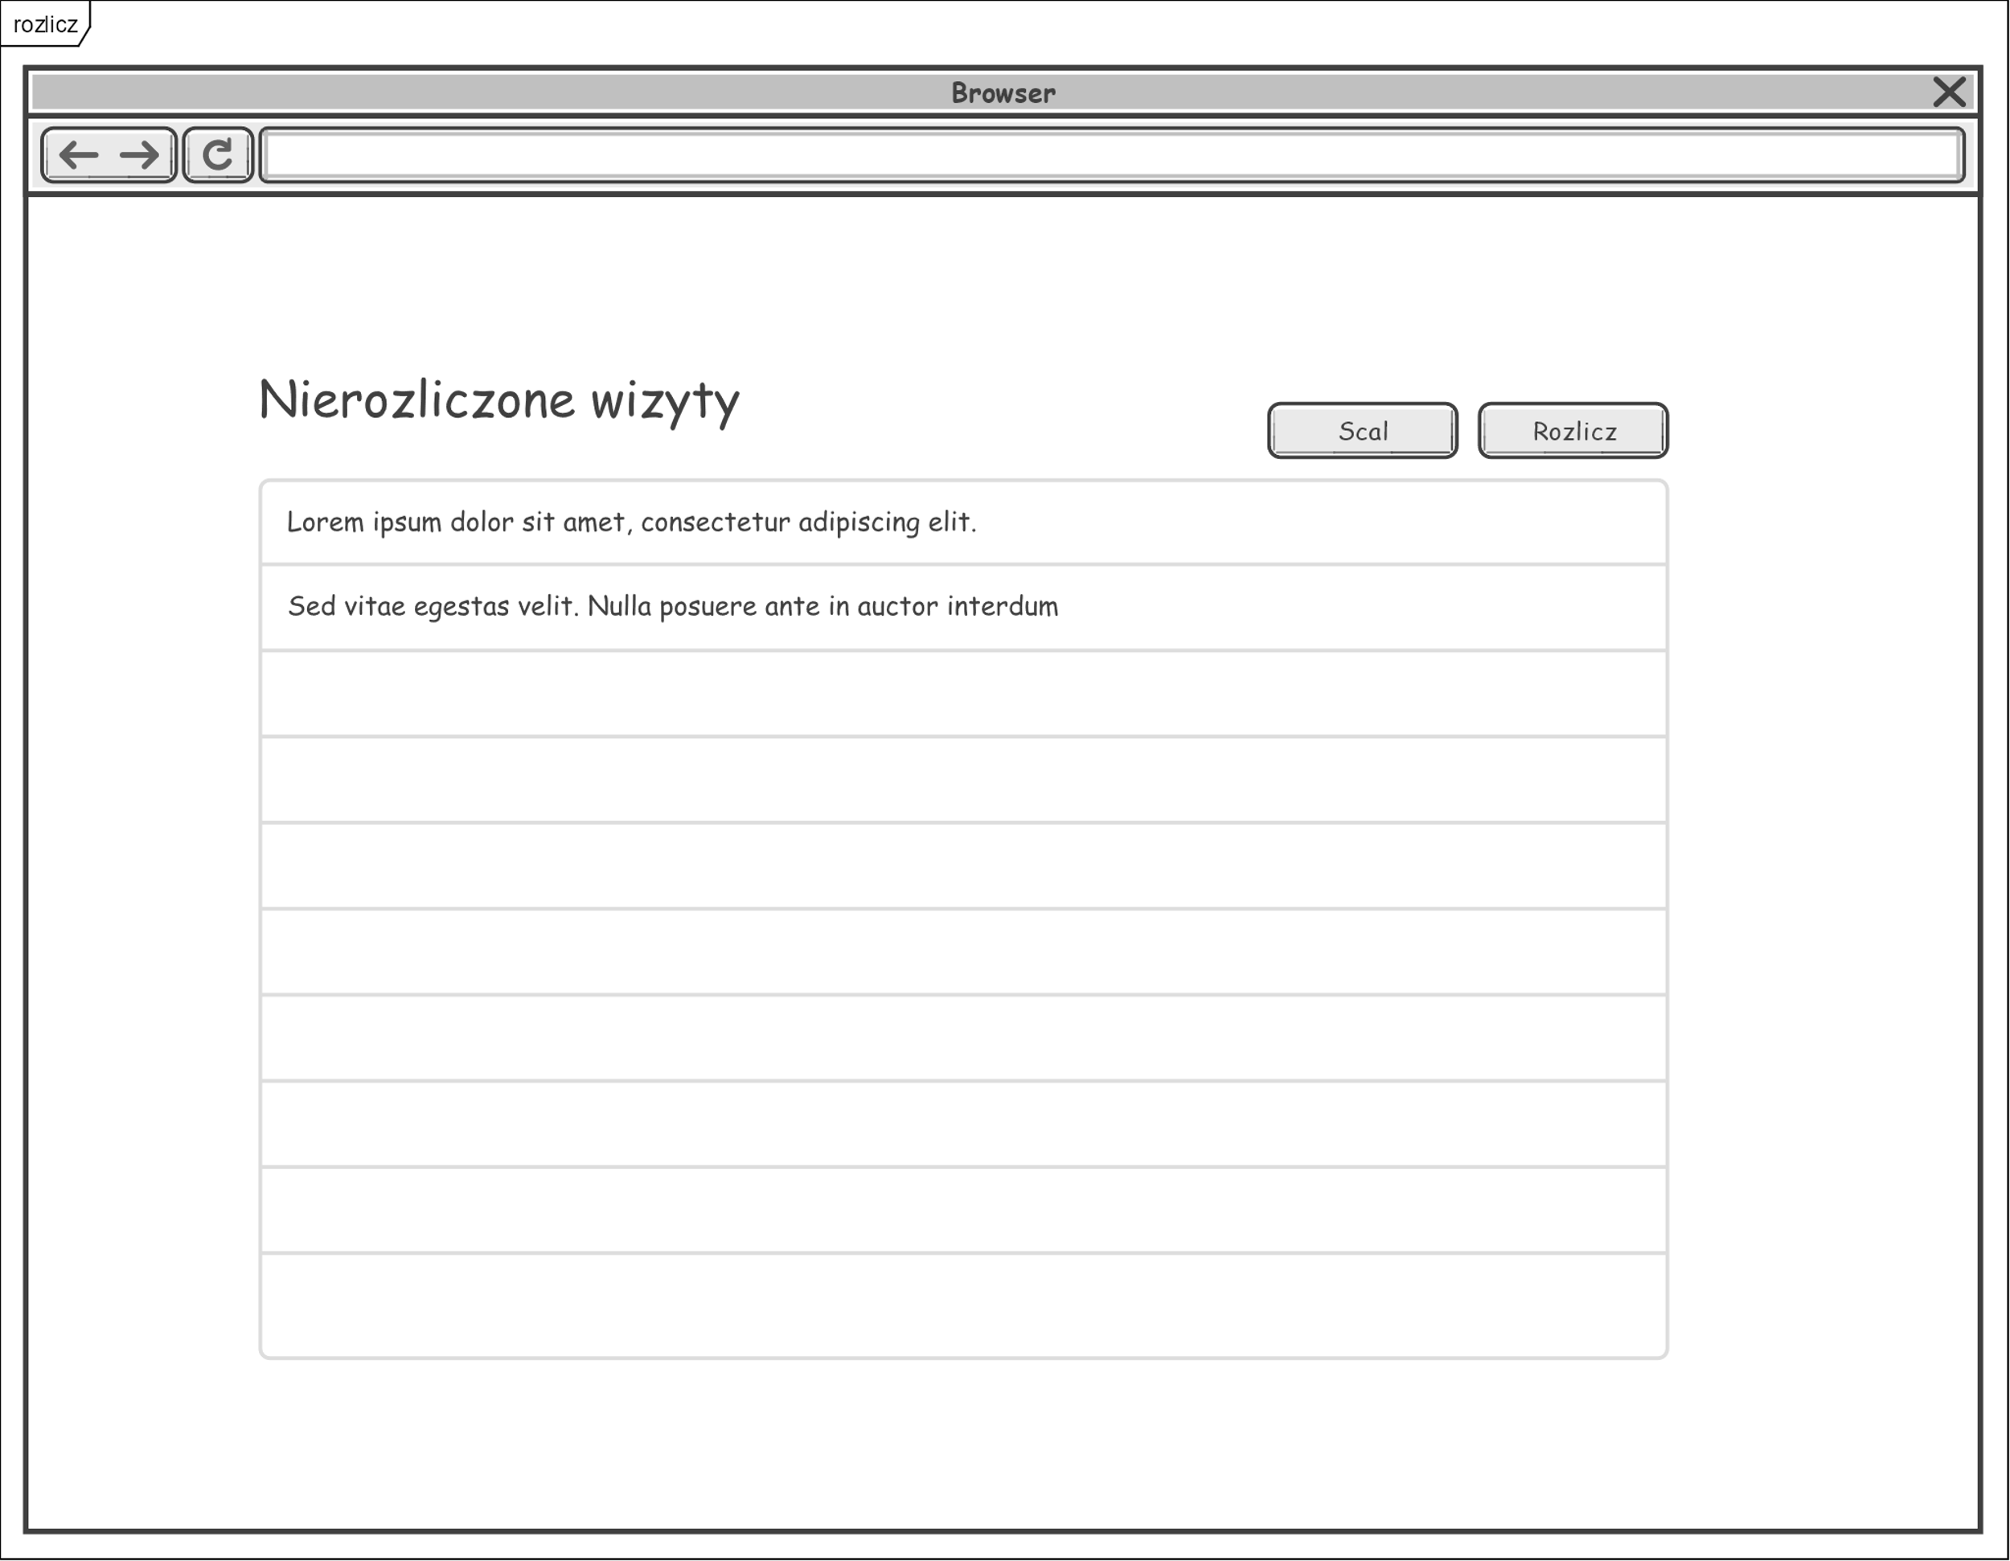

Rys. Interfejs użytkownika – i3 menu rozliczenia

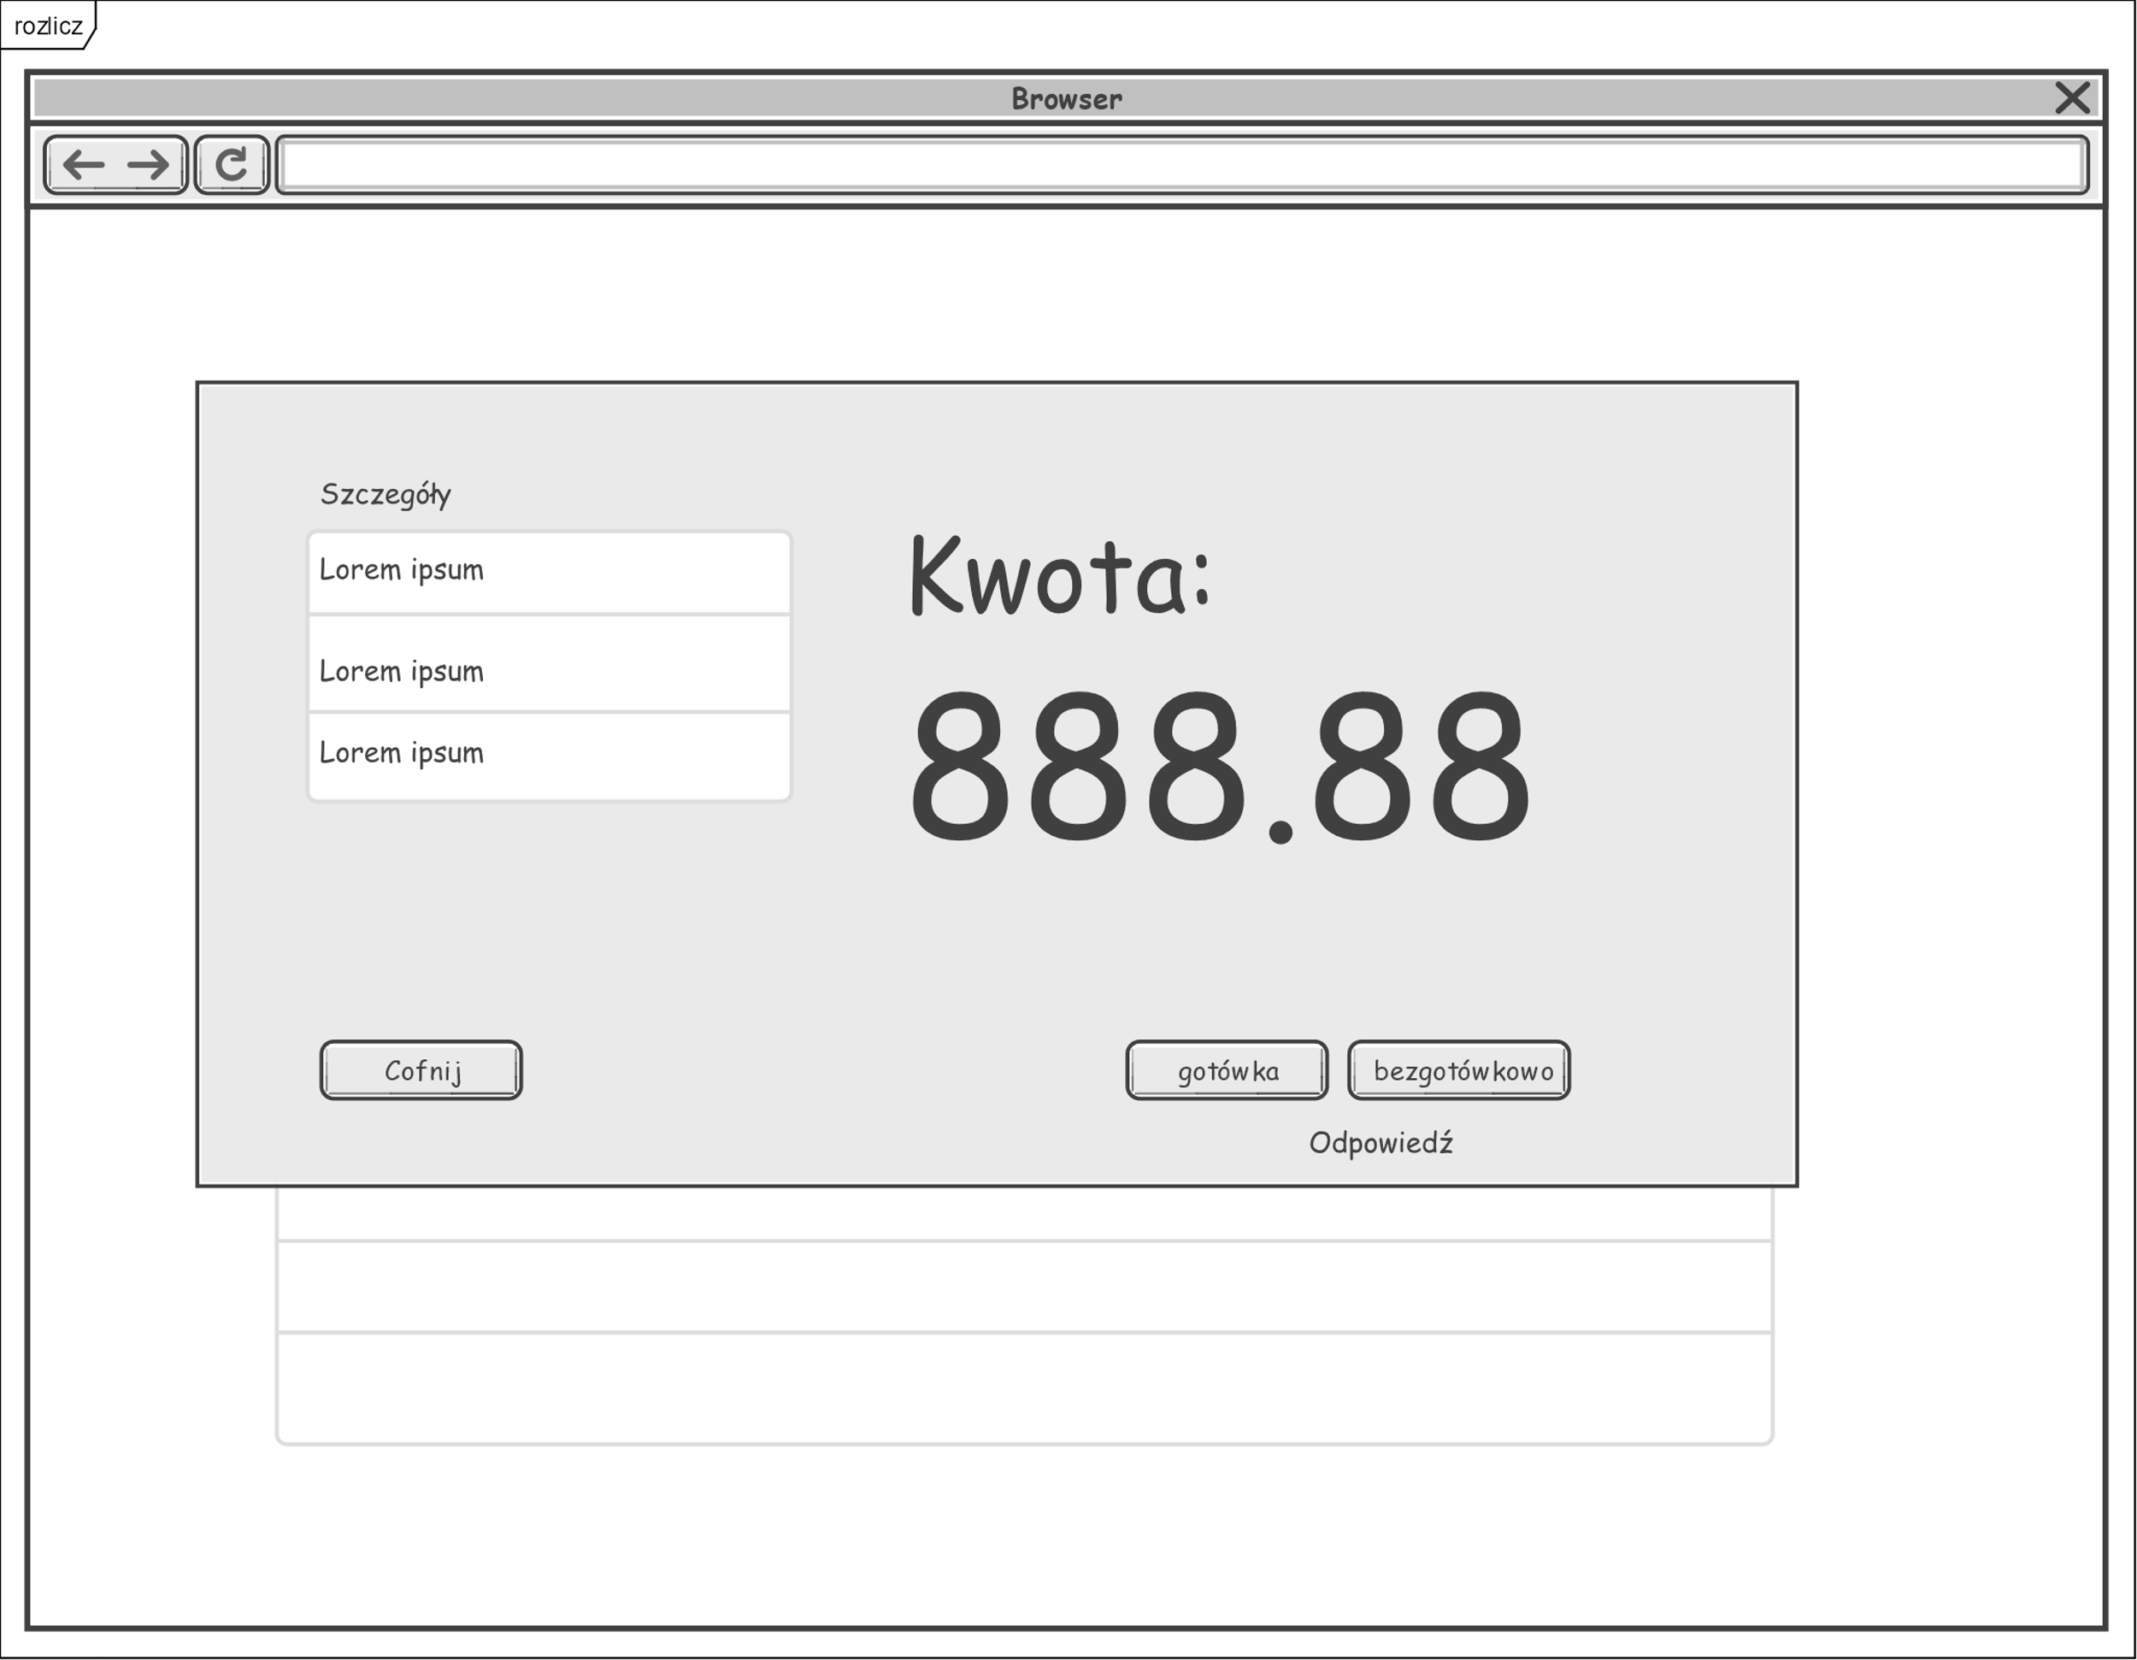

Rys. Interfejs użytkownika – i3 okno opłat 1

### Rozlicz płatność gotówkową

#### Scenariusz

|  |  |
| --- | --- |
| Identyfikator PU(UC) | 3a |
| Nazwa | Rozlicz |
| Cel | Realizacja płatności gotówkowej |
| Aktor |  Zdarzenie inicjujące | Wywoływane przez Recepcjoniści w 3. Rozlicz wizytę |
| Opis | |  | | --- | | 1. SYSTEM Prosi o podanie kwoty | | 2. Recepcjoniści wpisuje otrzymaną kwotę | | 3. SYSTEM Otwiera kasetkę pancerną i wyświetla resztę | | 4. SYSTEM po zamknięciu kasetki System zapisuje transakcje i drukuje paragon | | Extension: | | 3.a. Recepcjoniści anuluje transakcje | | 1. exitrozlicz_bezgotowki | |

#### Diagram czynności

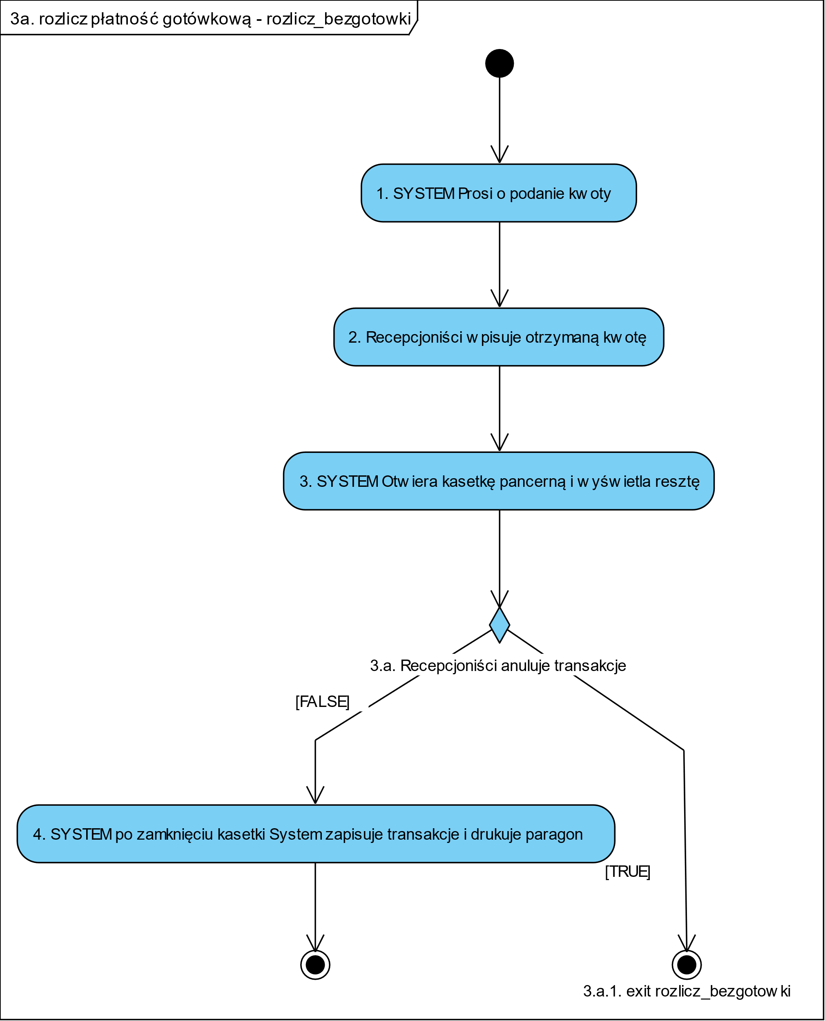

Rys. 20 Diagram czynności - rozlicz płatność gotówkową

Diagram sekwencji znajduje się w 7.3.1.3 Diagram sekwencji

#### Interfejs użytkownika

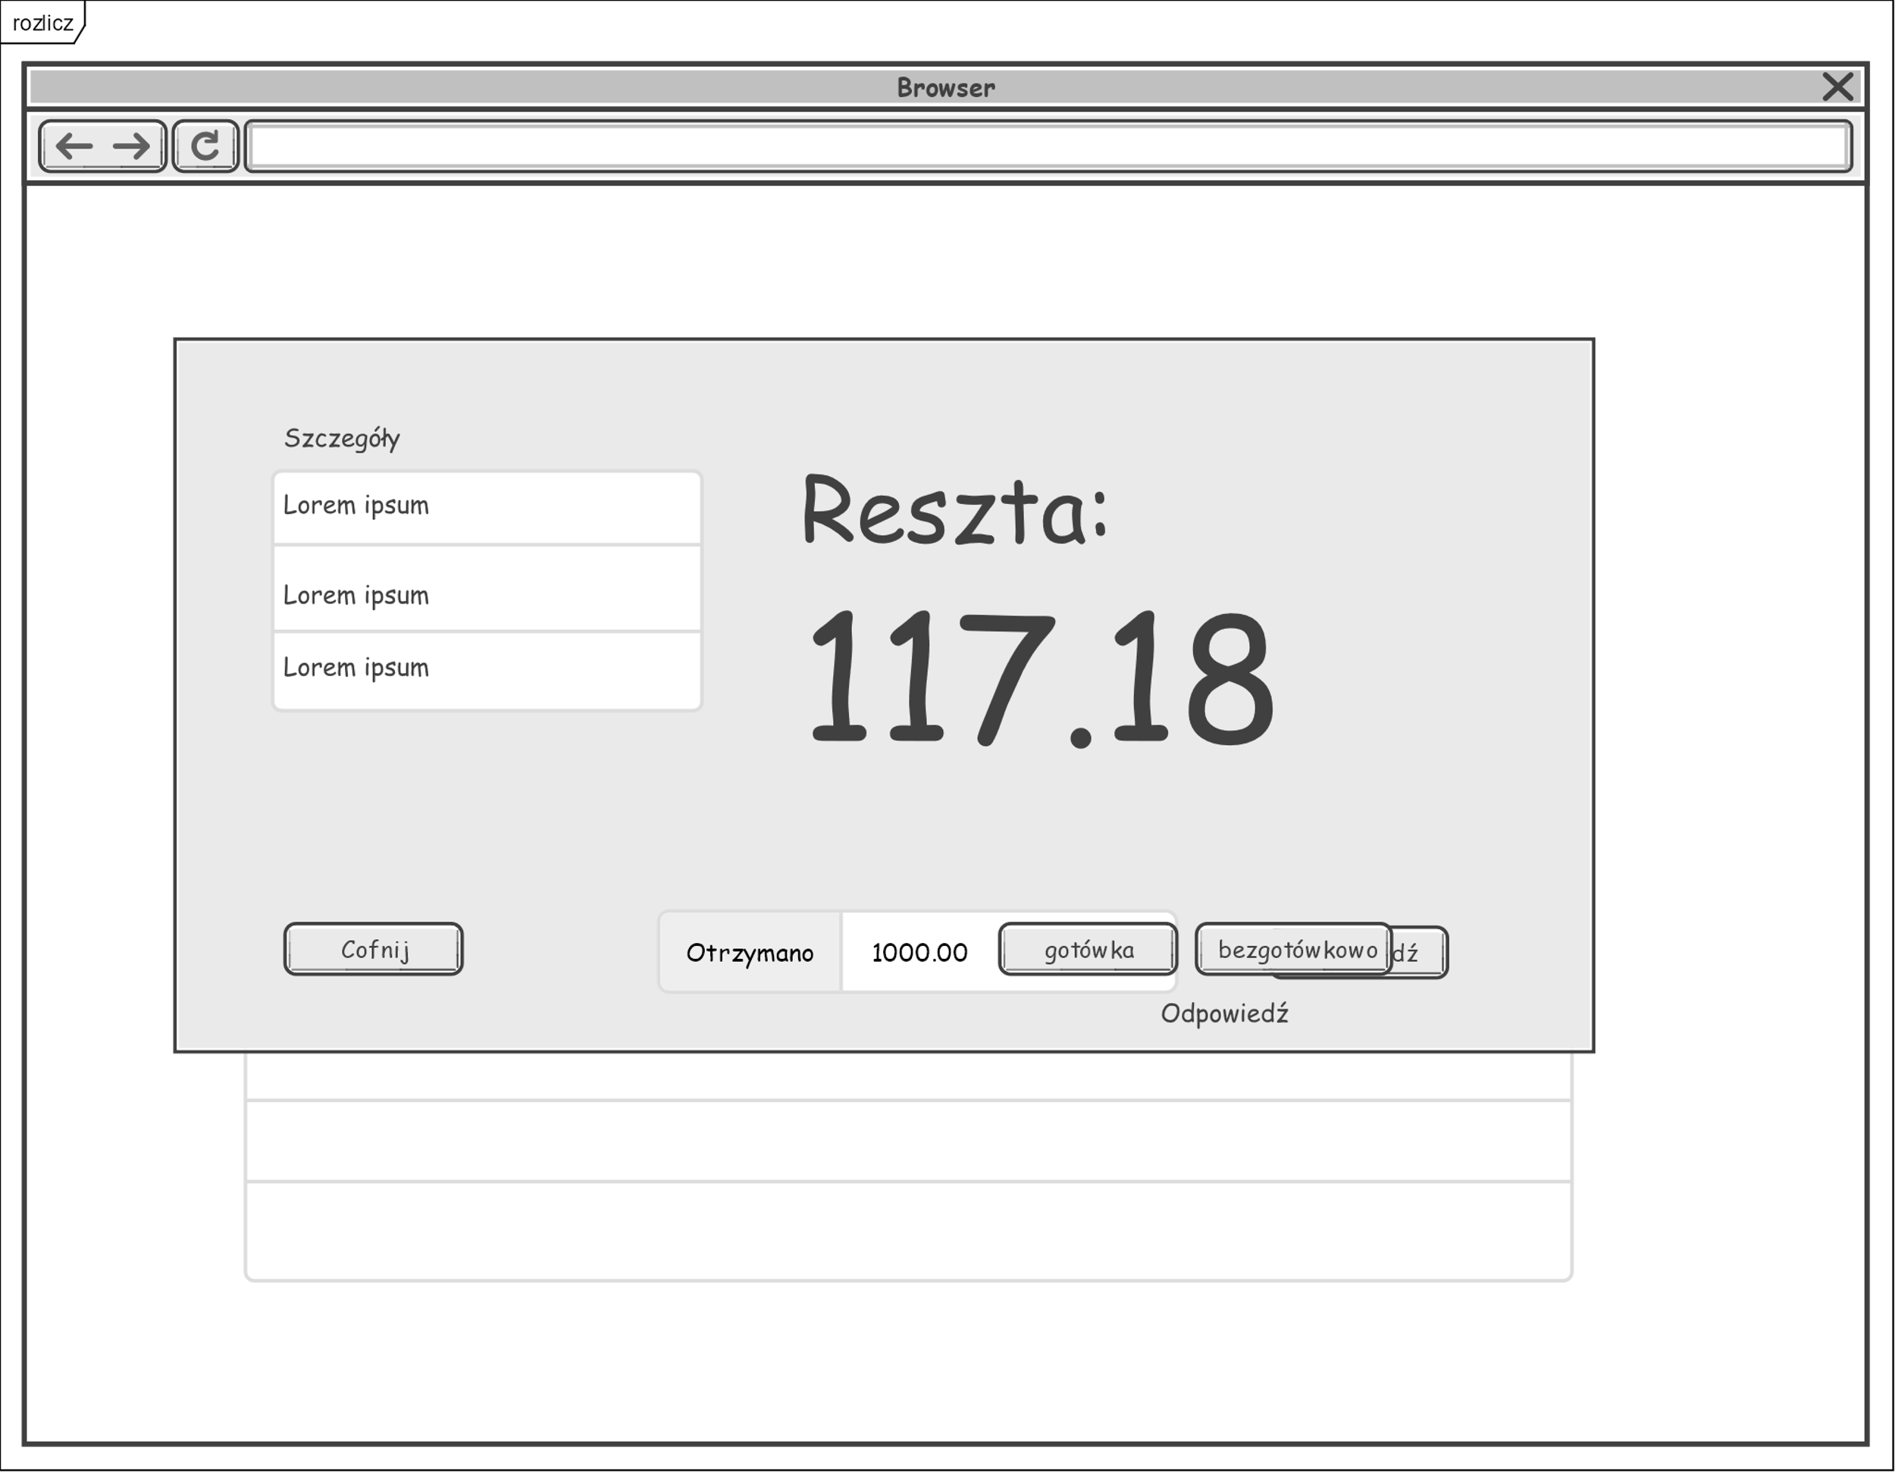

Rys. Interfejs użytkownika - i3 okno opłat 2

### Rozlicz płatność bezgotówkową

#### Scenariusz

|  |  |
| --- | --- |
| Identyfikator PU(UC) | 3b |
| Nazwa | Rozlicz płatność bezgotówkową |
| Cel | Realizacja transakcji bezgotówkowej |
| Aktor |  Zdarzenie inicjujące | Wywoływane przez Recepcjoniści w 3. Rozlicz wizytę |
| Opis | |  | | --- | | 1. SYSTEM przekazuje kwotę do terminala | | 2. Recepcjoniści realizuje transakcję bezgotówkową za pomocą terminala | | 3. System obsługi płatności bezgotówkowych przekazuje informacje o transakcji | | 4. SYSTEM w przypadku zgody system zapisuje transakcje | | Extension: | | 3.a. Odrzucona transakcja | | 1. SYSTEM wyświetla informacje "Transakcja odrzucona" | | 2. exitrozlicz_bezgotowki | | 3.b. Brak połączenia | | 1. SYSTEM wyświetla informacje "Brak połączenia" | | 2. exitrozlicz_bezgotowki | |

#### Diagram czynności

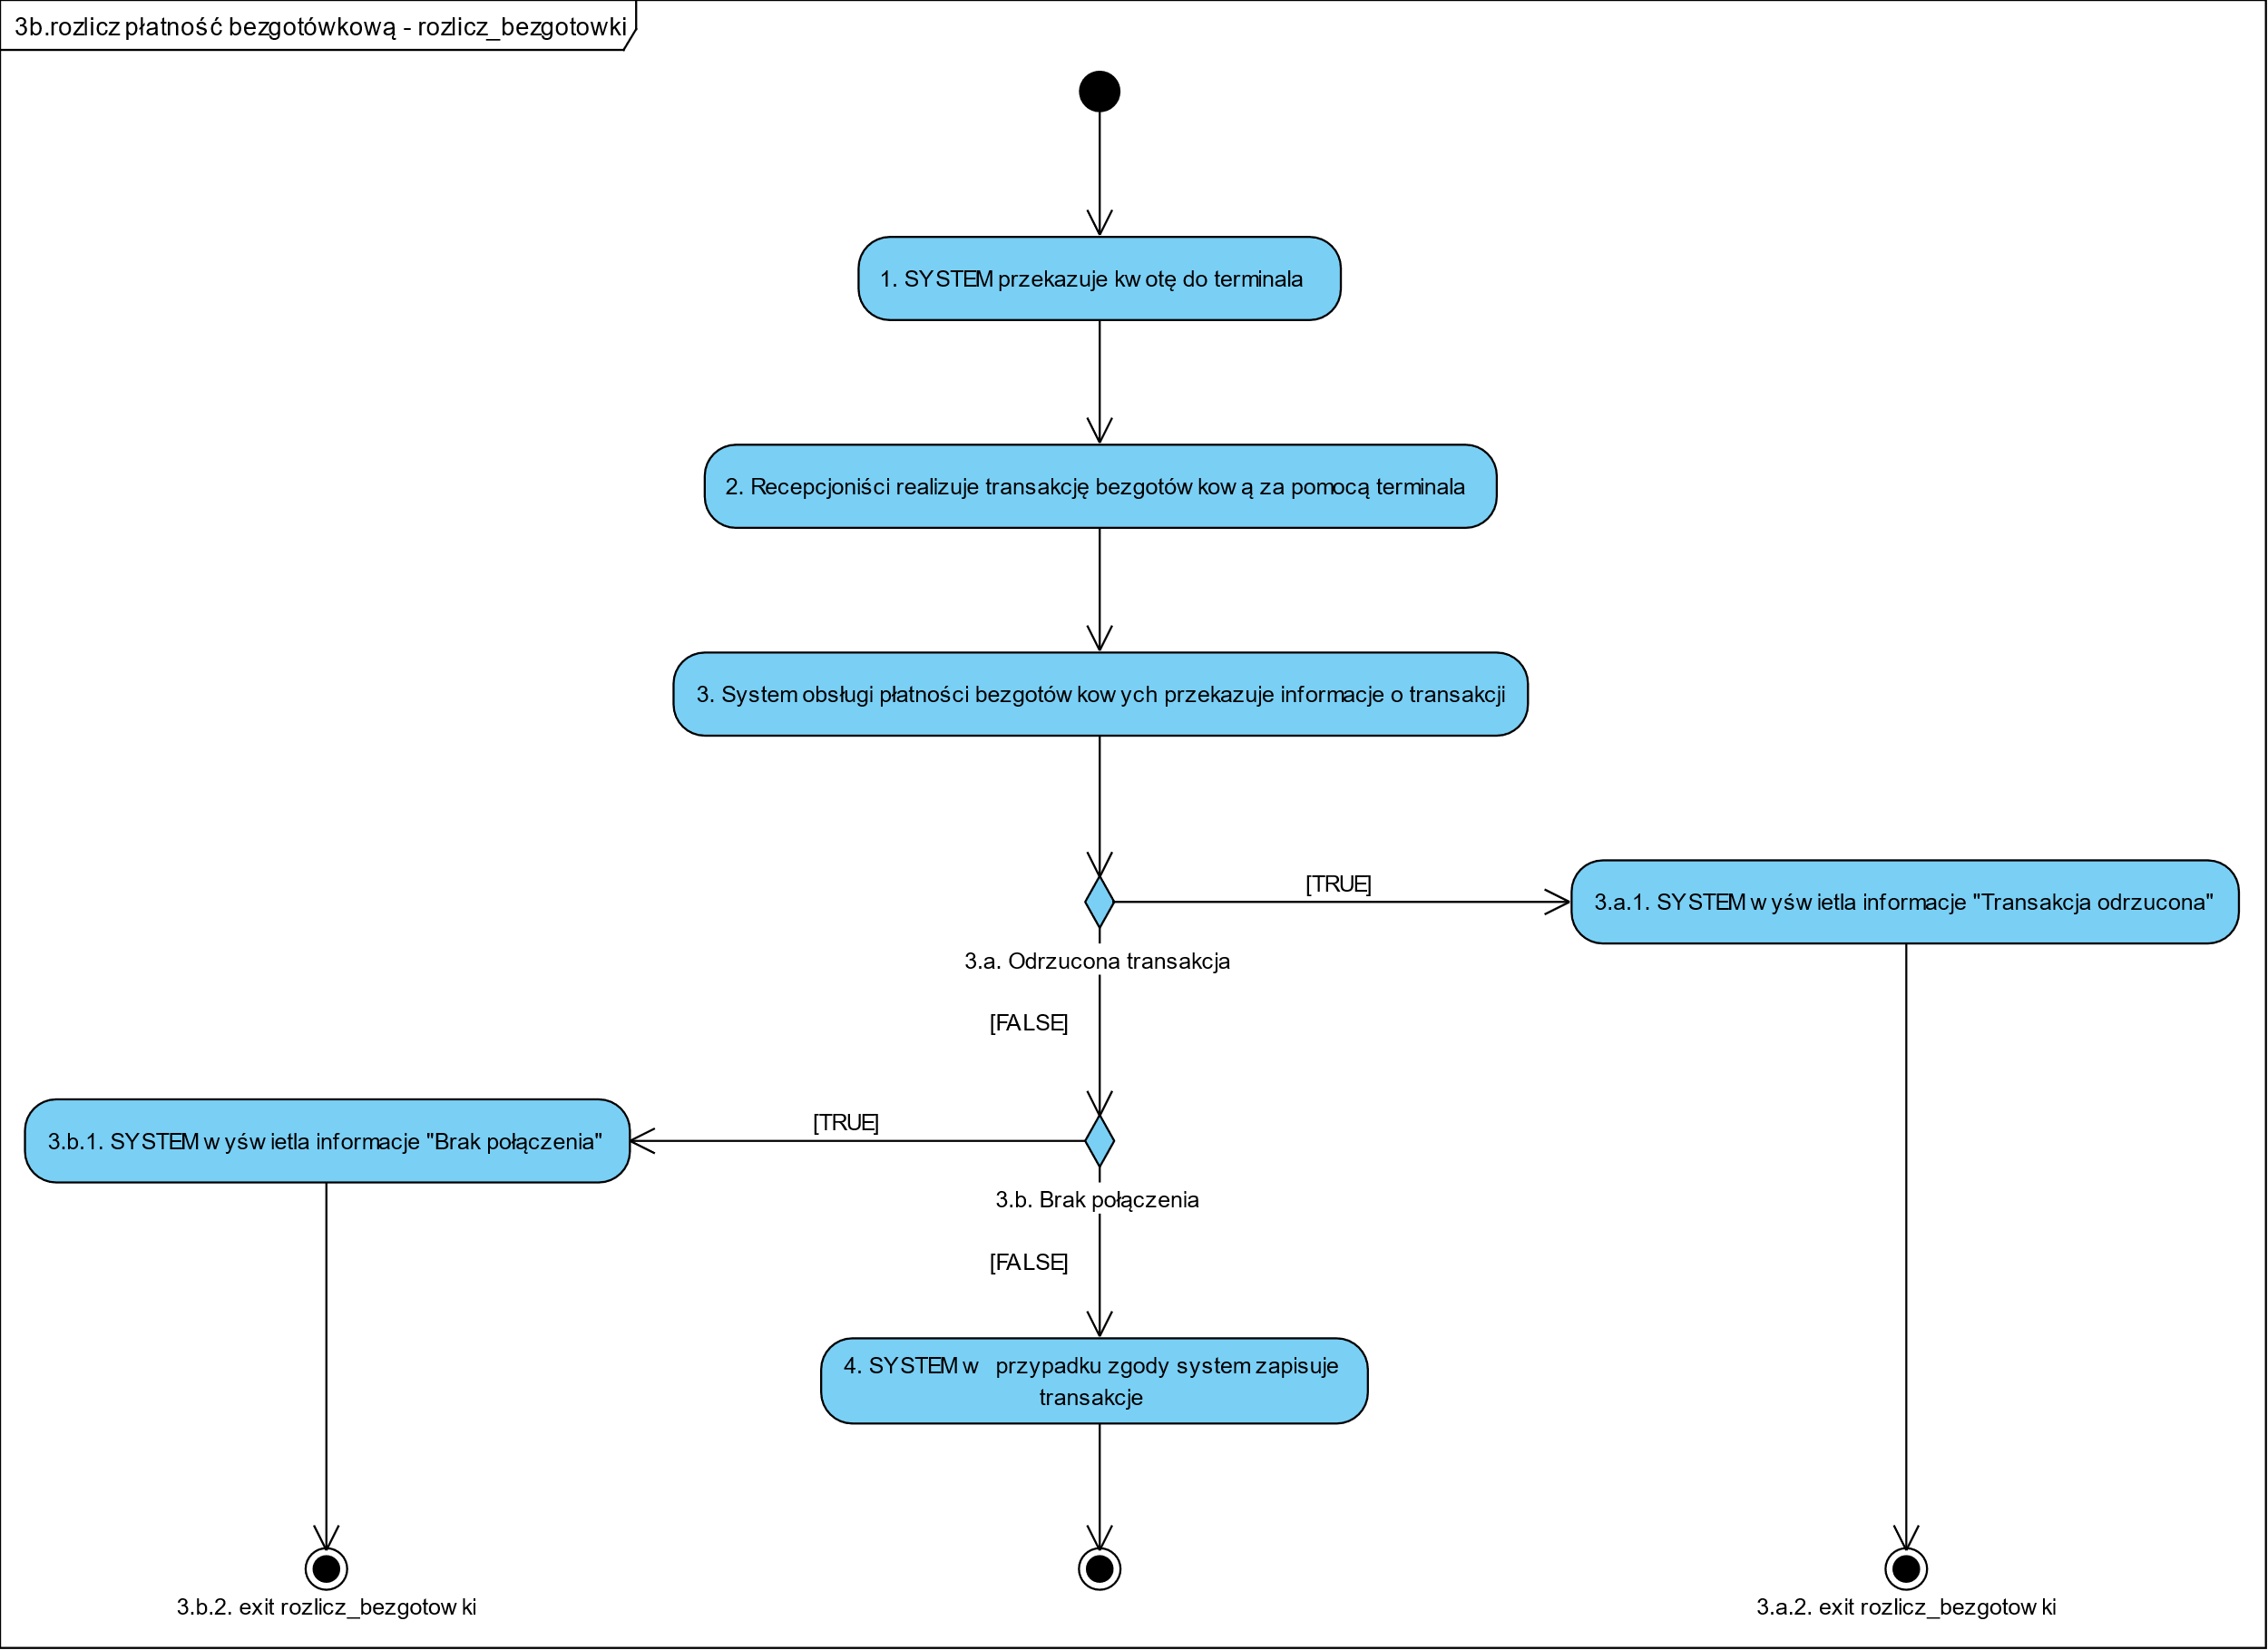

Rys. 22 Diagram czynności - rozlicz płatność bezgotówkową

Diagram sekwencji znajduje się w 7.3.1.3 Diagram sekwencji

## Generuj fakturę

### Model analityczny

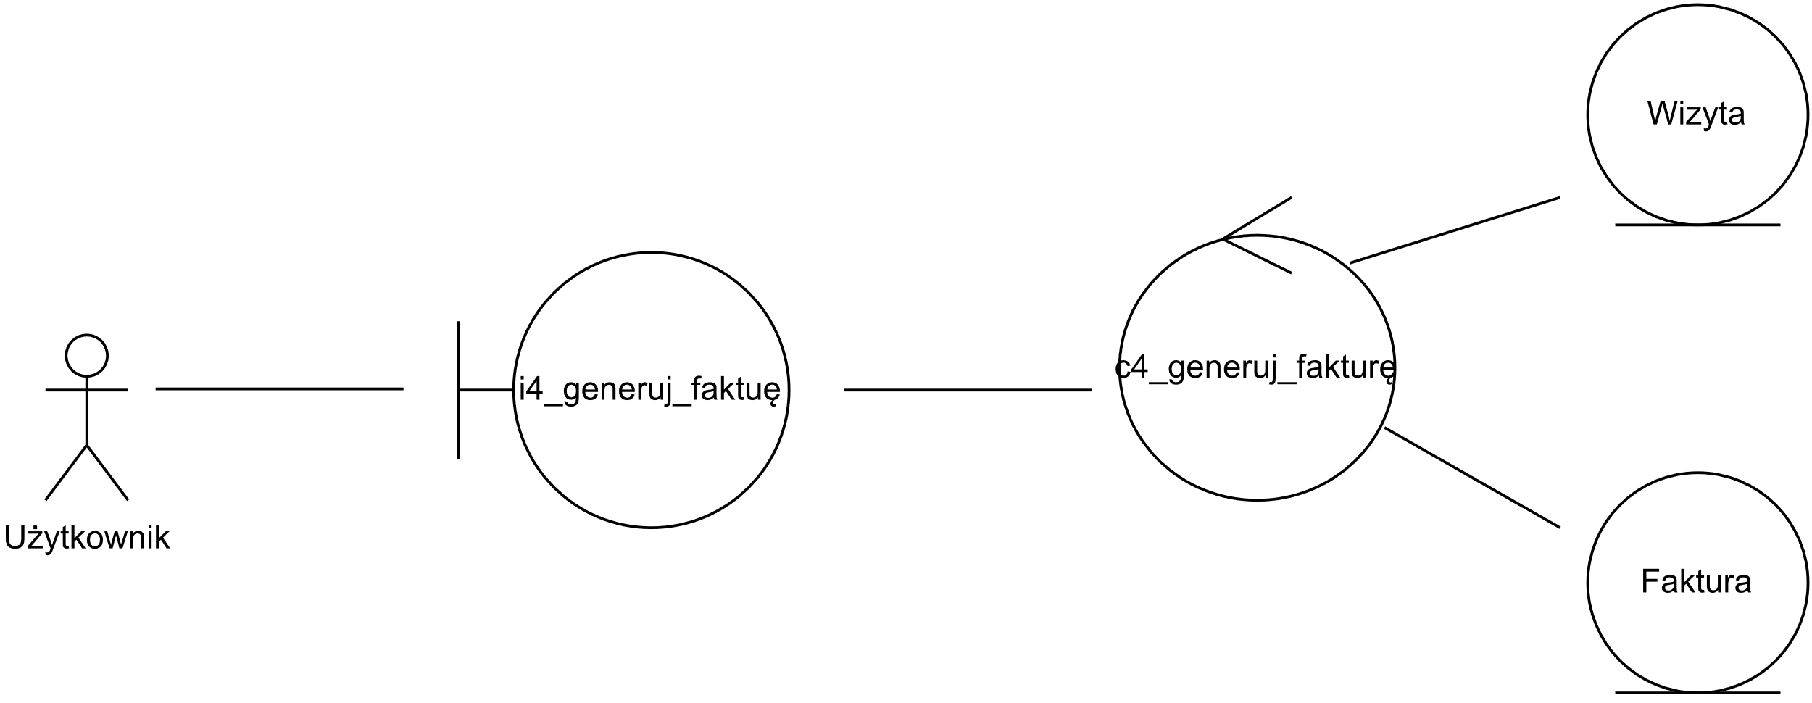

Rys. Model analityczny - generuj fakturę

### Scenariusz

|  |  |
| --- | --- |
| Identyfikator PU(UC) | 4 |
| Nazwa | Generuj fakturę |
| Cel | Generacja i archiwizacja faktury |
| Aktor |  Zdarzenie inicjujące | Weterynarze podczas 2. Zrealizuj wizytę  Recepcjoniści, wyborem przycisku w GUI |
| Opis | |  | | --- | | 1. SYSTEM pobiera dane dotyczące faktury i wyświetla okno z danymi płatnika | | 2. Użytkownik podaje dane płatnika lub potwierdza autowypełnione dane\ | | 3. SYSTEM Zapisuje fakturę w bazie danych | |

### Diagram sekwencji

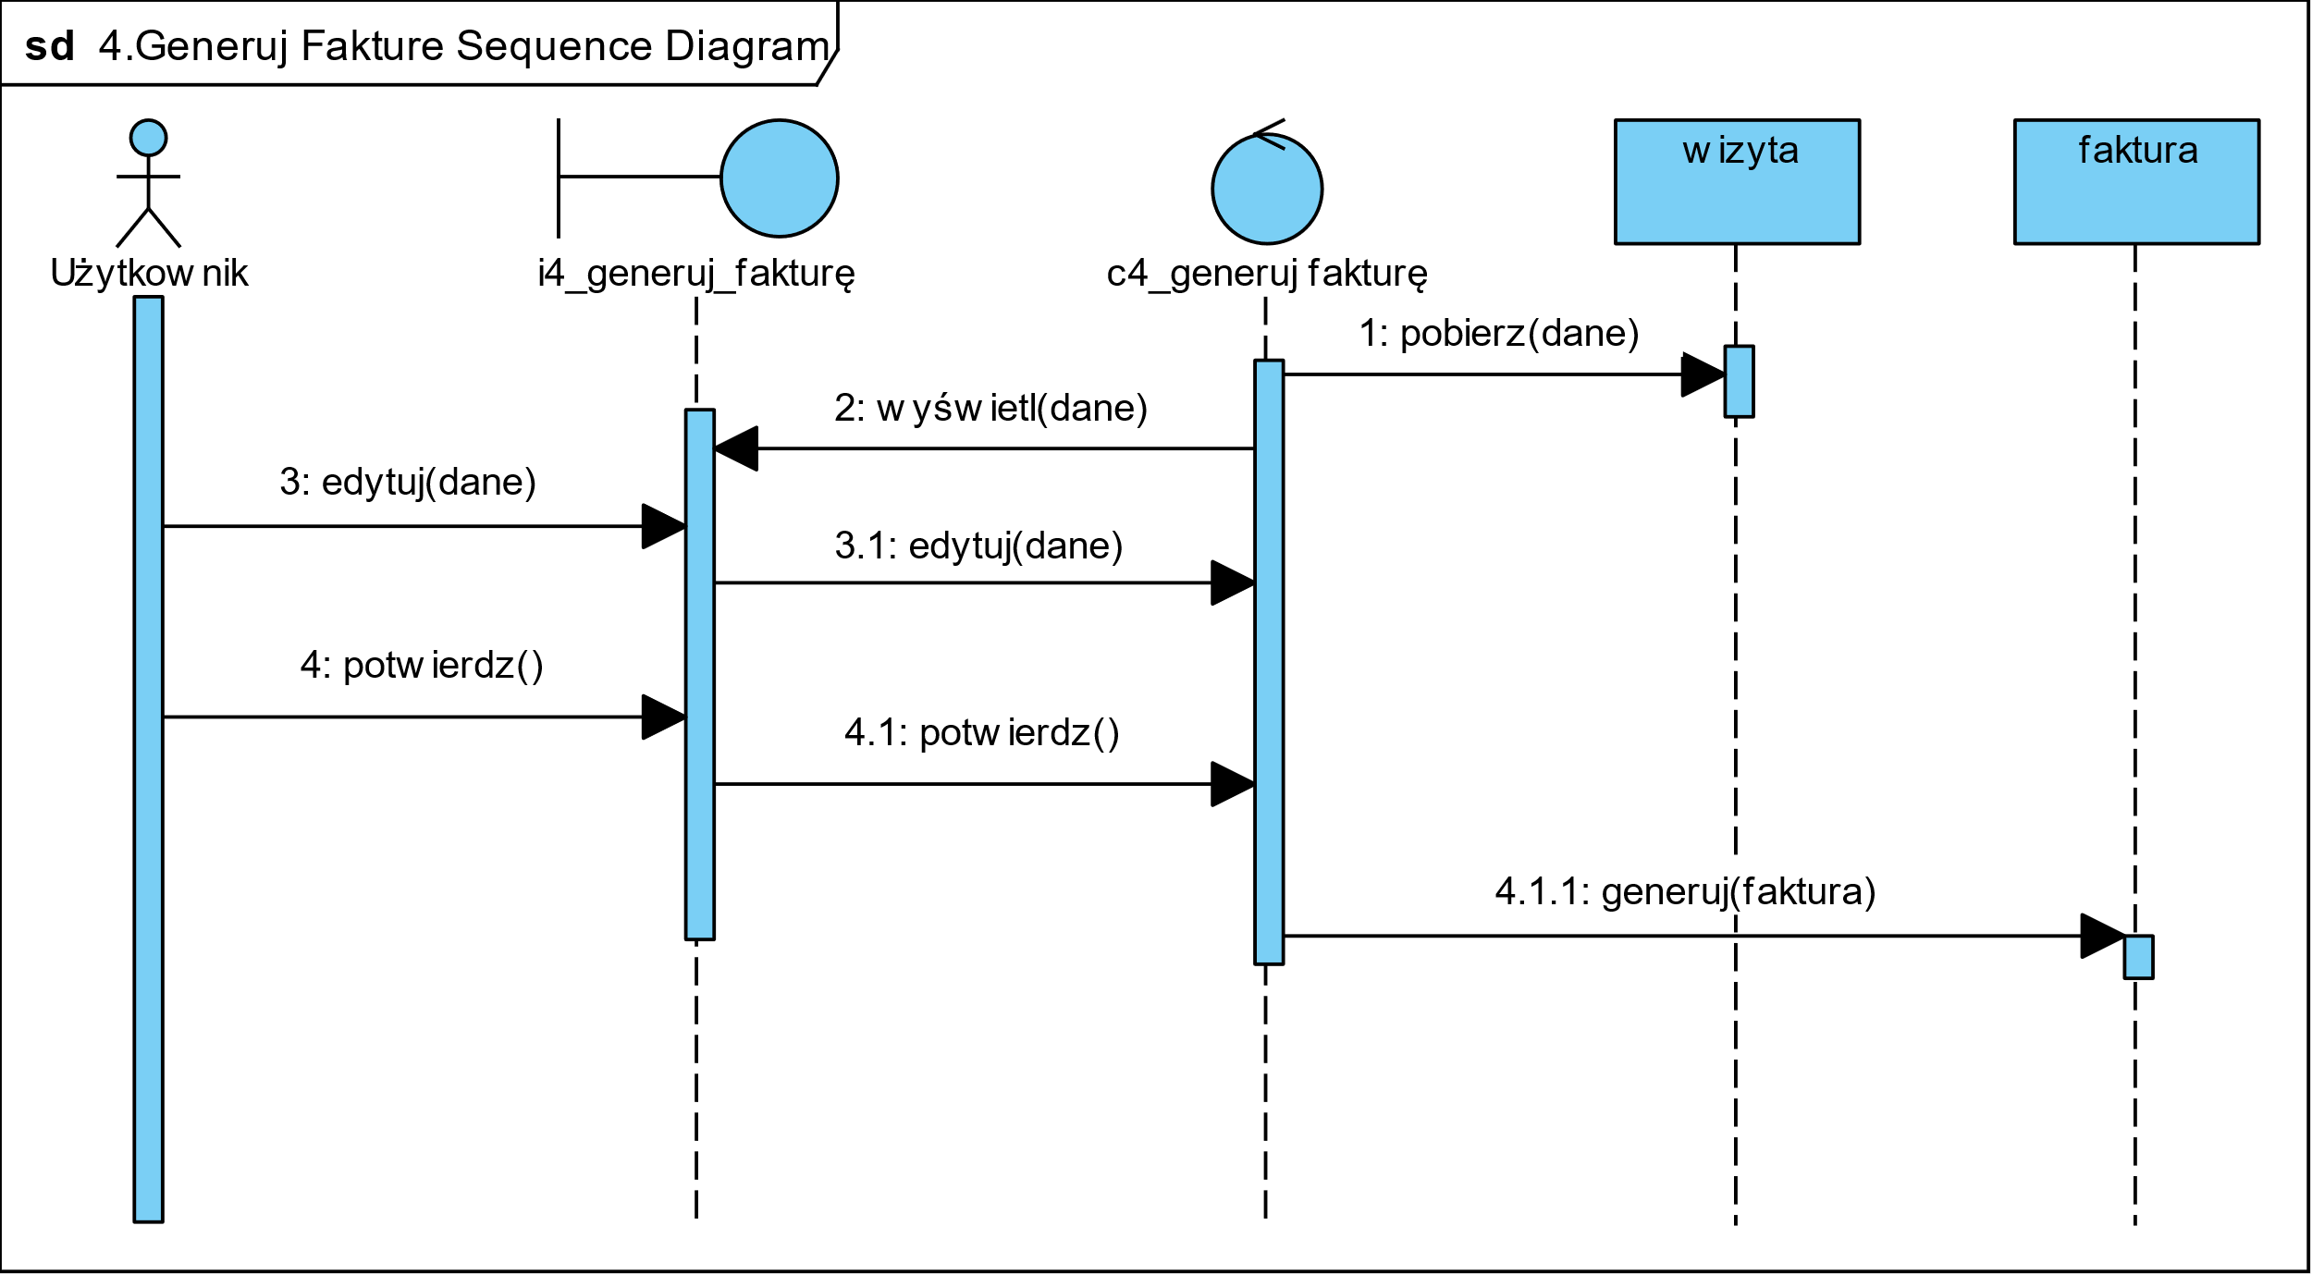

Rys. 24 Diagram sekwencji - generuj fakturę

### Diagram czynności

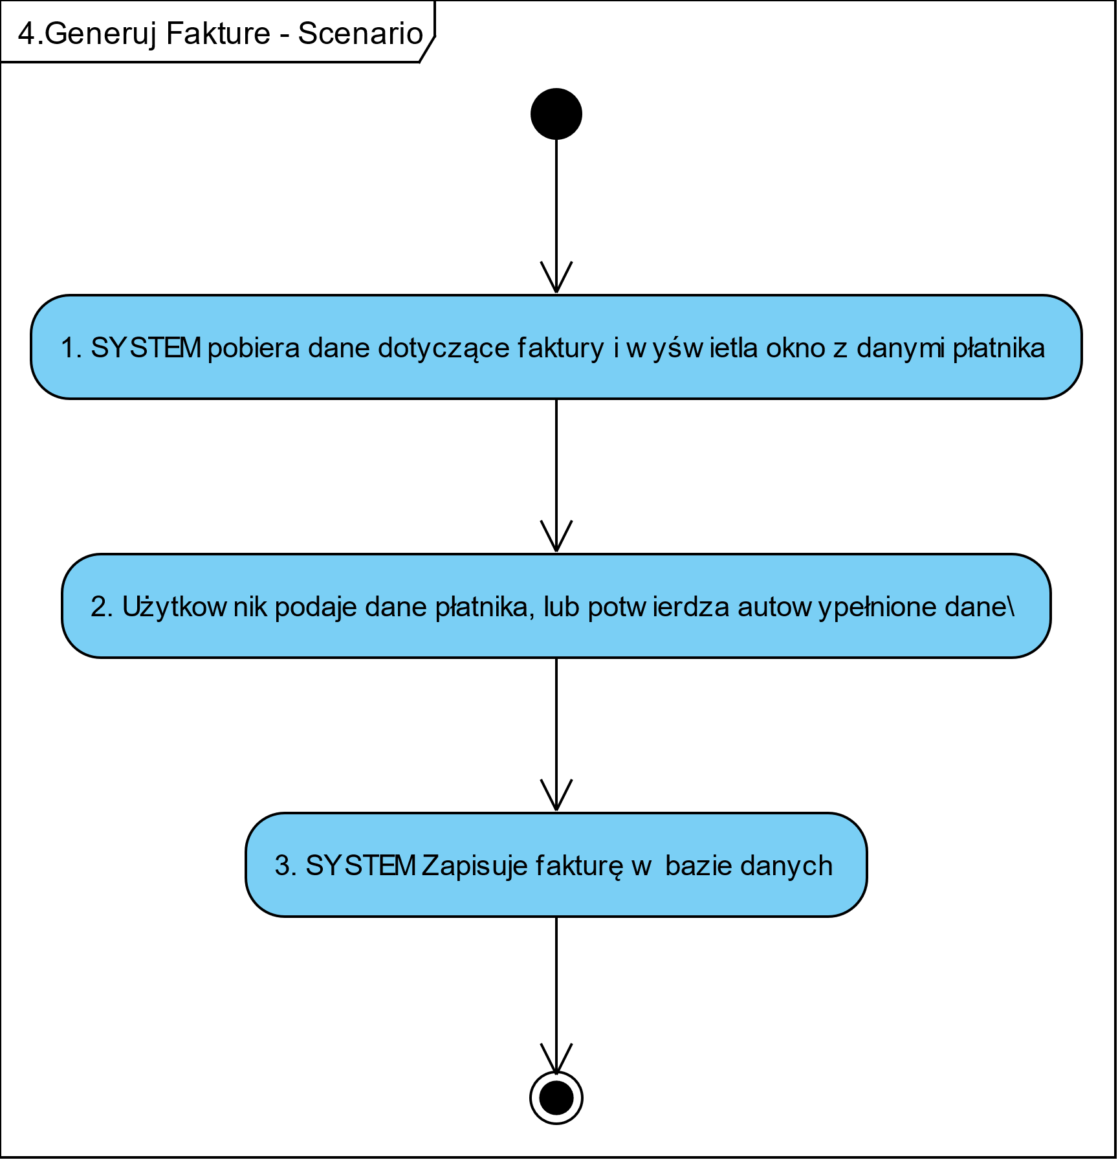

Rys. 25 Diagram czynności - generuj fakturę

### Interfejs użytkownika

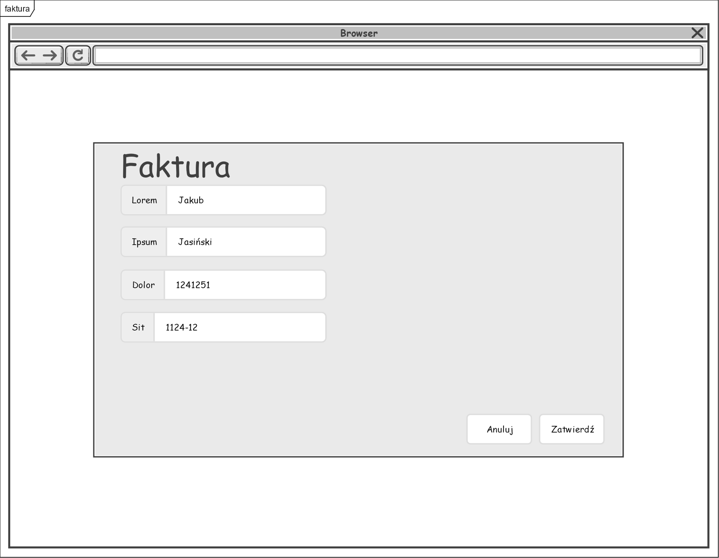

Rys. Interfejs użytkownika – i4 generuj fakturę

## Zarządzaj kliniką

### Model analityczny

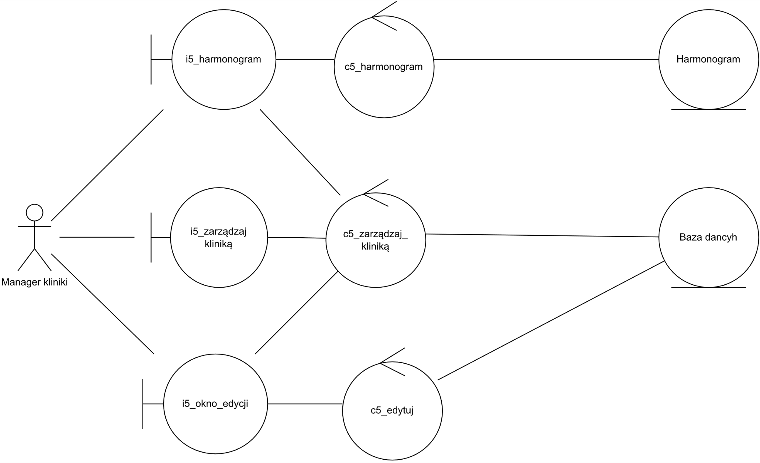

Rys. Model analityczny - zarządzaj kliniką

### Scenariusz

|  |  |
| --- | --- |
| Identyfikator PU(UC) | 5 |
| Nazwa | Zarządzaj kliniką |
| Cel | Wprowadzanie korekt do systemu, ustawianie harmonogramów, |
| Aktor |  Zdarzenie inicjujące | Autoryzacja użytkownika z konta menadżera kliniki |
| Opis | |  | | --- | | 2. SYSTEM wyświetla panel administratora | | Extension: | | 2.a. Manager kliniki edytuje harmonogram | | 1. Manager kliniki wciska przycisk harmonogramy | | 2. SYSTEM wyświetla listę Weterynarze | | 3. Manager kliniki wybiera Weterynarze | | 4. SYSTEM system wyświetla Harmonogram | | 5. Manager kliniki wciska przycisk edytuj | | 6. SYSTEM system wyświetla okno edycji | | 7. Manager kliniki edytuje dyspozycyjność i zatwierdza | | 8. SYSTEM aktualizuje harmonogram | | 9. jump to 2. SYSTEM wyświetla panel administratora | | 2.b. Manager kliniki koryguje błędy | | 1. Manager kliniki wciska przycisk edytuj dane | | 2. SYSTEM wyświetla listę z tablicami bazami danych | | 3. Manager kliniki wybiera tablicę | | 4. SYSTEM wyświetla okno z listą zmiennych | | 5. Manager kliniki wypełnia pole wyszukiwania | | 6. SYSTEM dynamicznie wyszukuje dane na podstawie otrzymanych danych | | 7. Manager kliniki wybiera rekord tablicy i wprowadza korektę | | 8. SYSTEM zapisuje korektę | | 9. jump to 2. SYSTEM wyświetla panel administratora | | 2.c. Manager kliniki eksportuje dane | | 1. Manager kliniki wciska przycisk eksportuj | | 2. SYSTEM wyświetla listę z tablicami bazy danych | | 3. Manager kliniki wybiera tablice, zaznacza format eksportu i zakres dat | | 4. SYSTEM generuje plik z danymi | | 5. Manager kliniki pobiera plik z danymi | | 6. SYSTEM porównuje sumy kontrolne | | 7. Manager kliniki wciska przycisk "cofnij do panelu administratora" | | 8. jump to 2. SYSTEM wyświetla panel administratora | |

### Diagram sekwencji

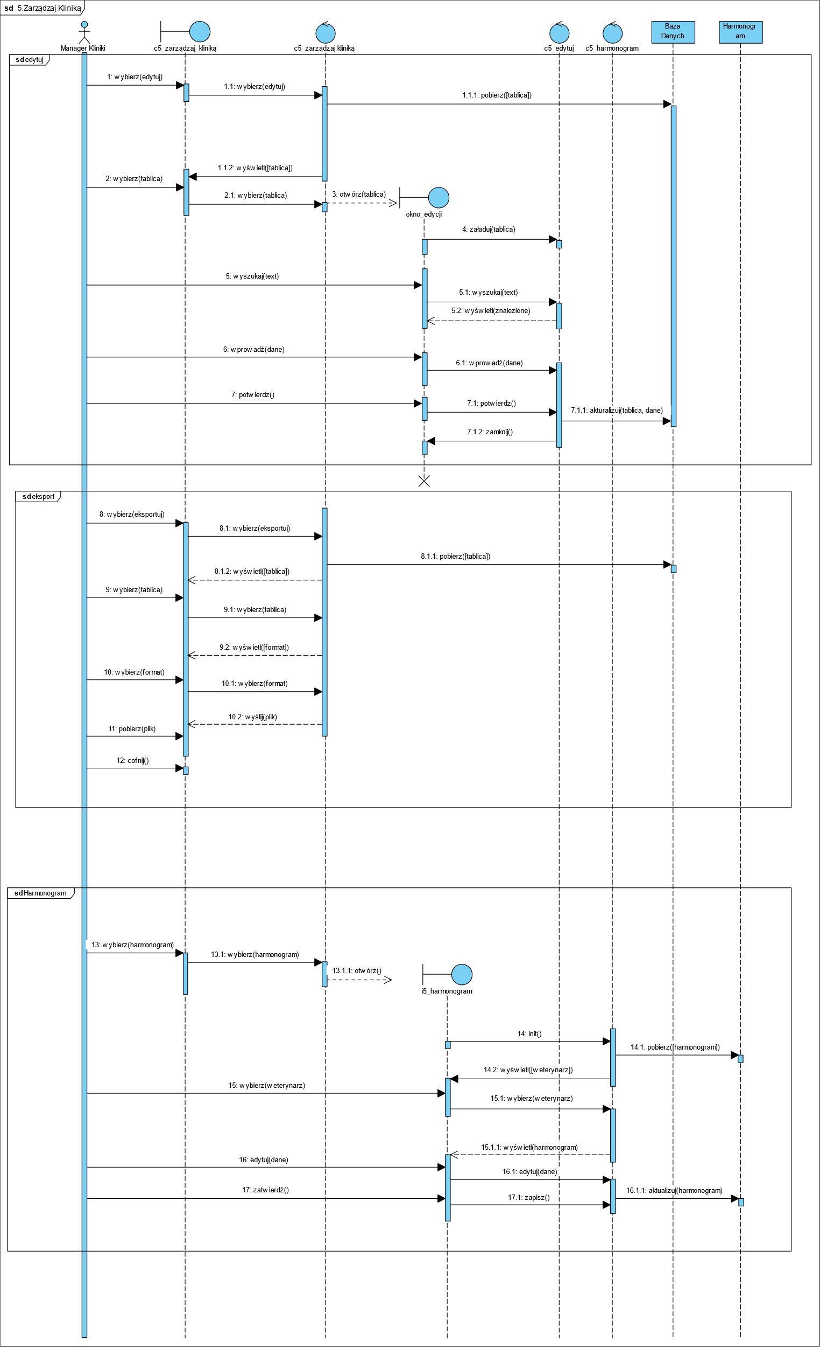

Rys. 28 Diagram sekwencji - zarządzaj kliniką

### Diagram czynności

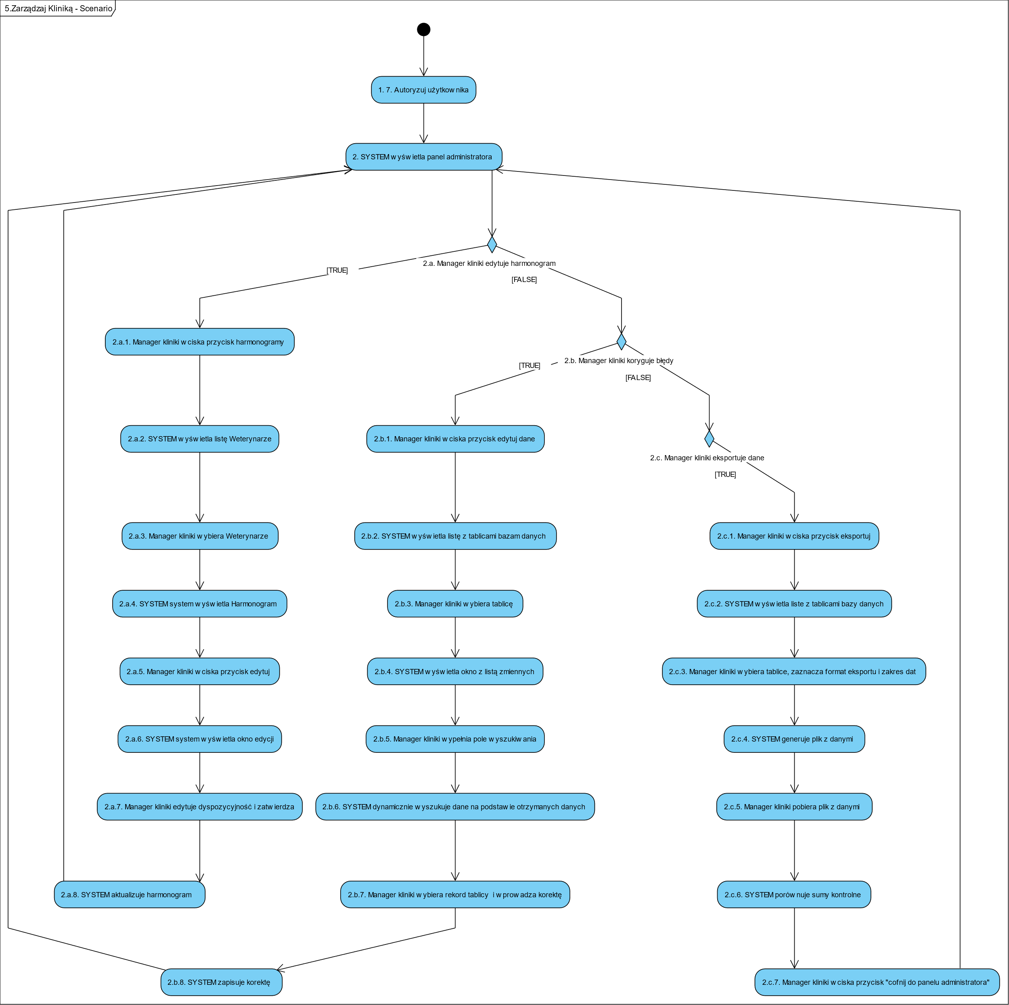

Rys. 29 Diagram czynności - zarządzaj kliniką

### Interfejs użytkownika

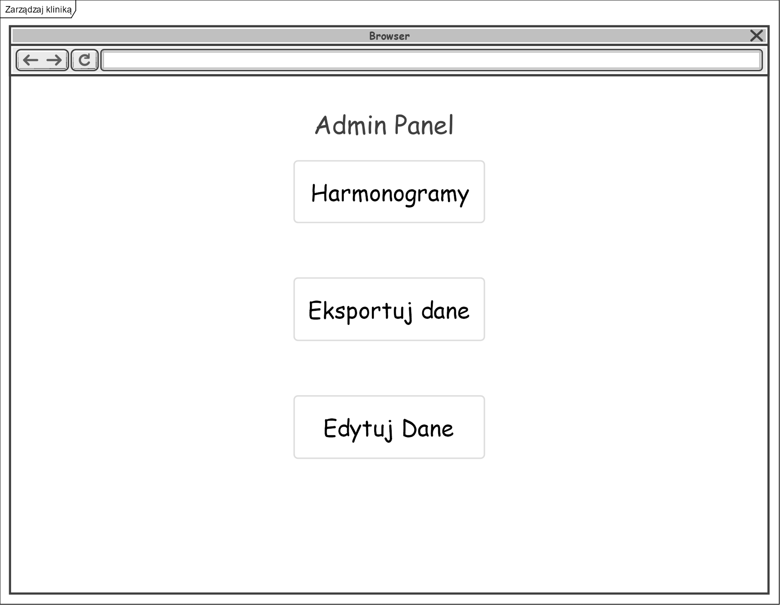

Rys. Interfejs użytkownika – i5 zarządzaj kliniką

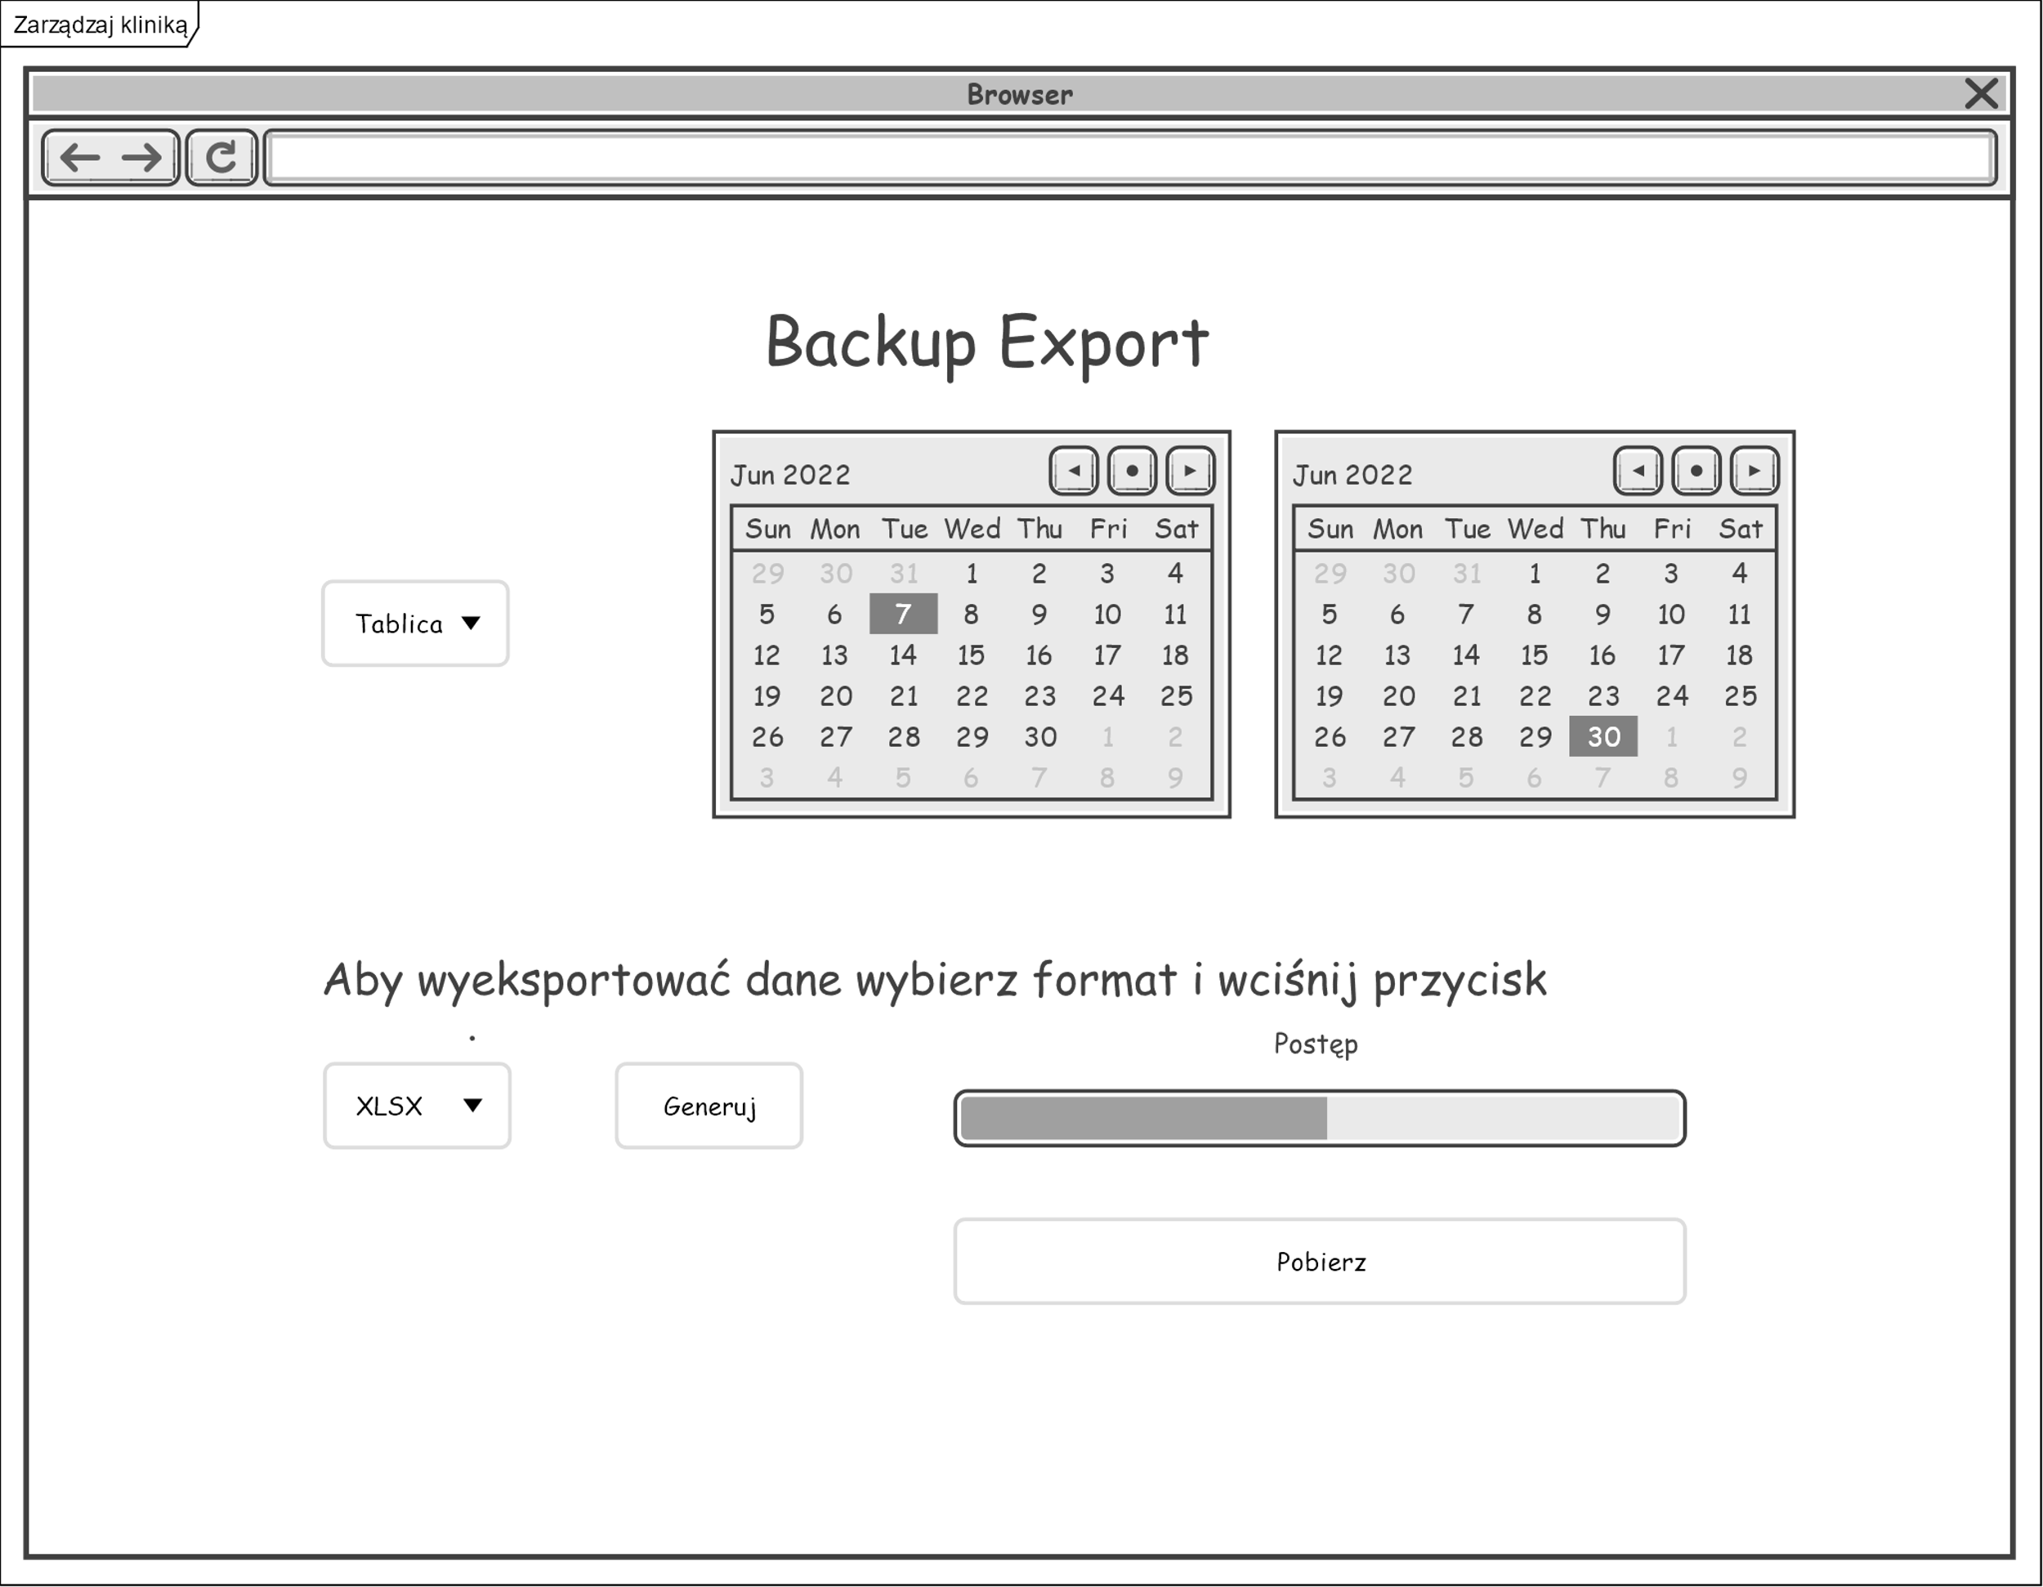

Rys. Interfejs użytkownika – i5 zarządzaj kliniką widok eksportu

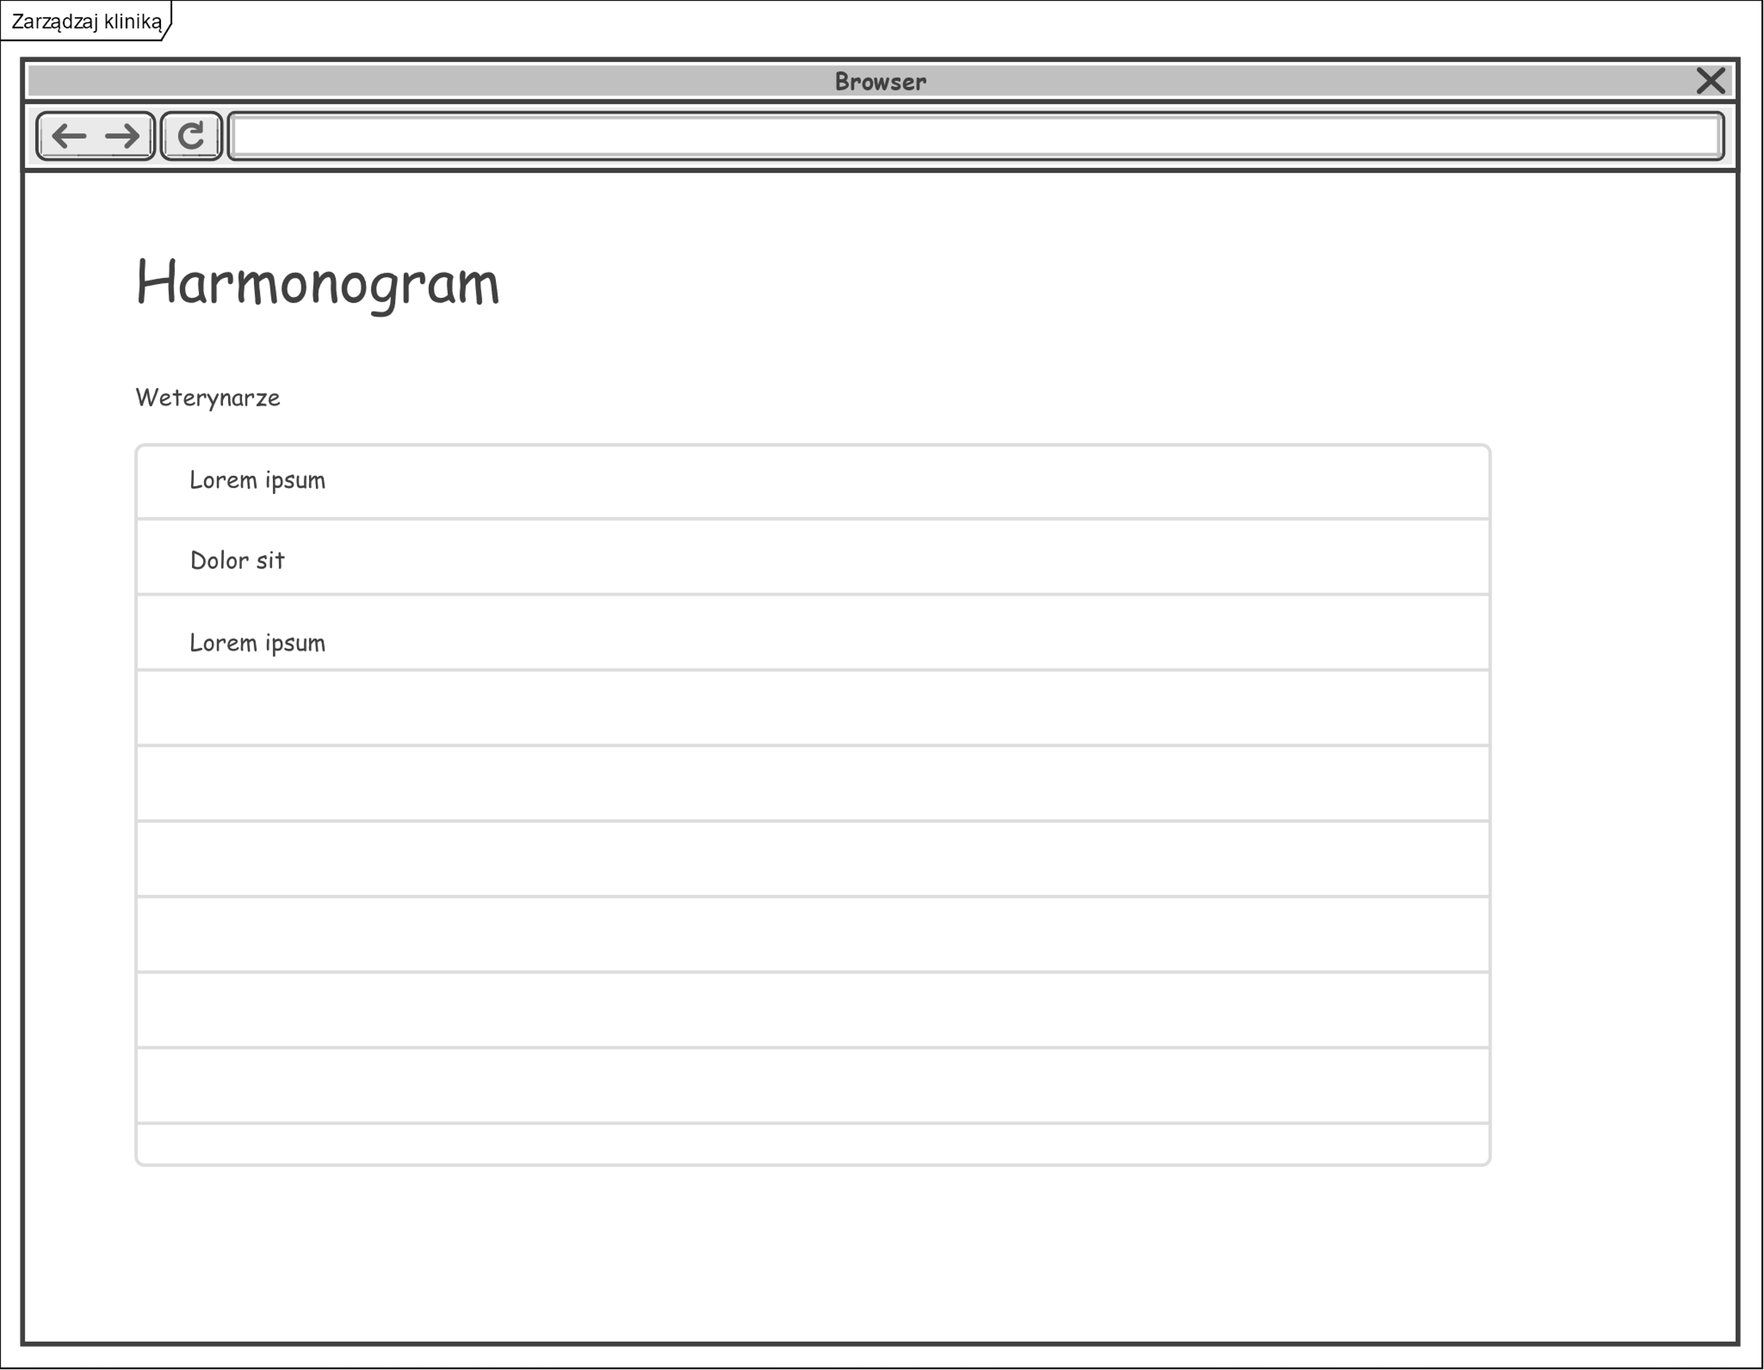

Rys. Interfejs użytkownika – i5 harmonogram pierwszy stan

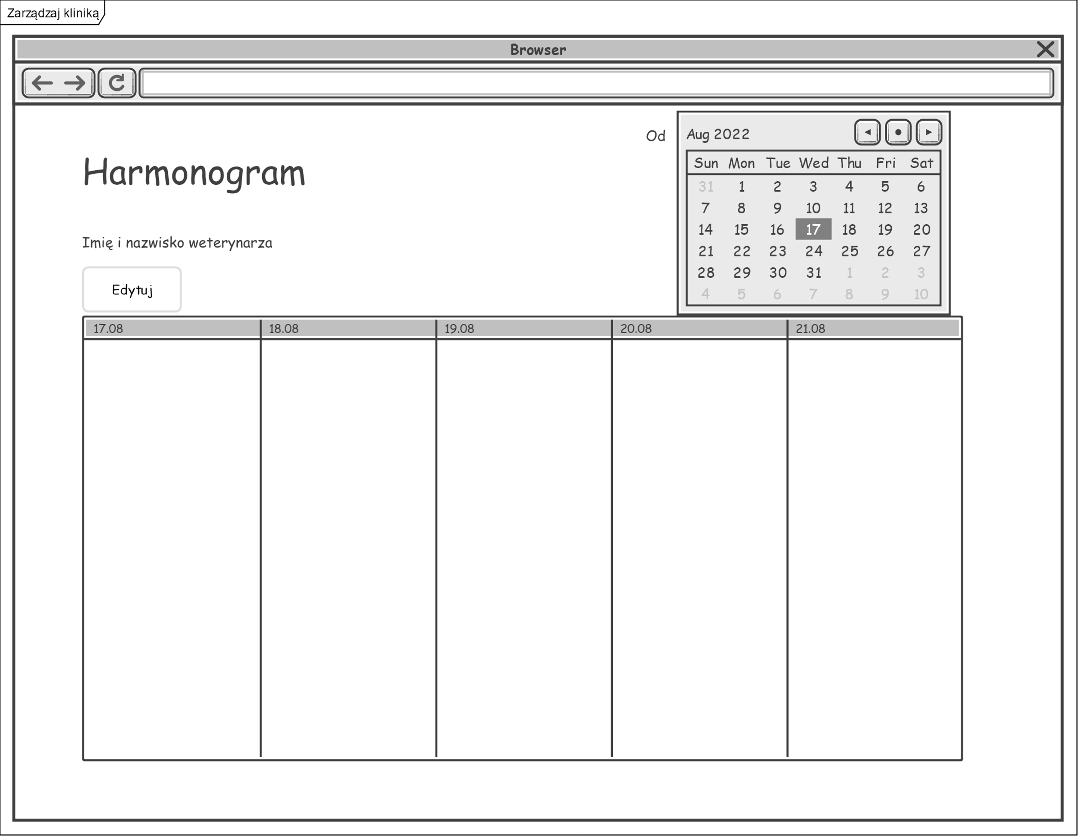

Rys. Interfejs użytkownika - i5 harmonogram drugi stan

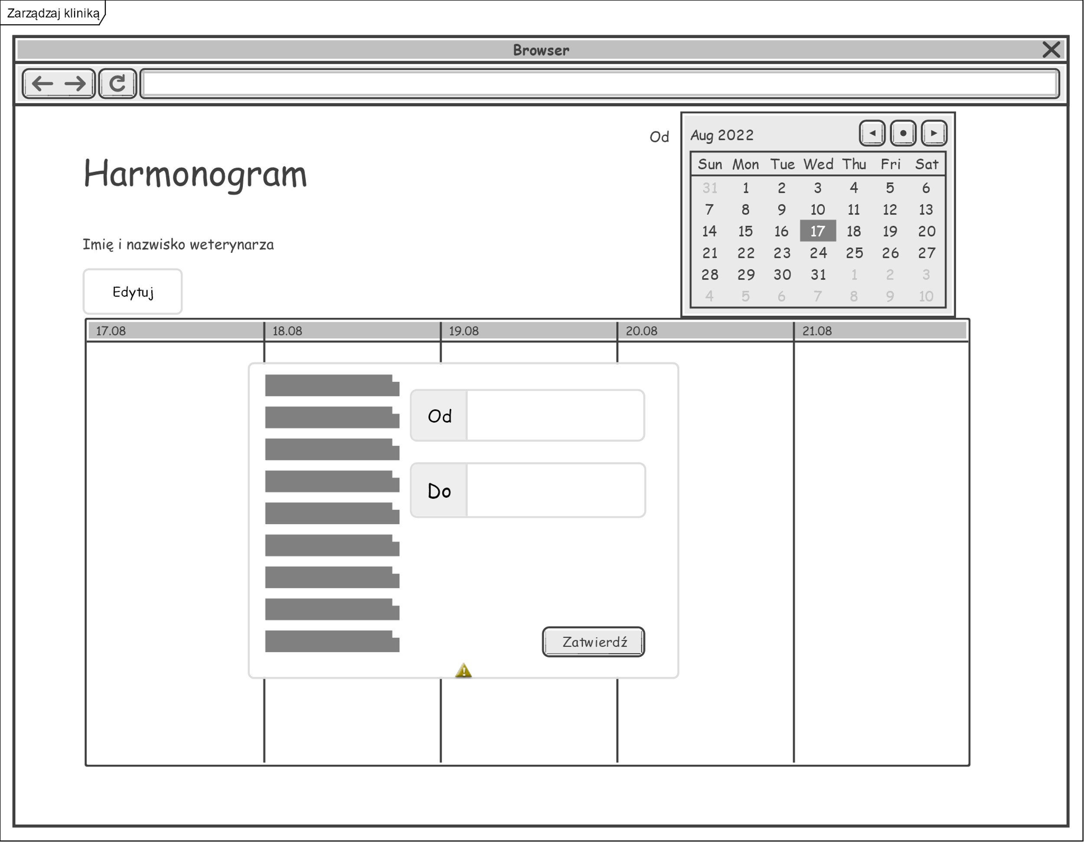

Rys. Interfejs użytkownika - i5 harmonogram trzeci stan

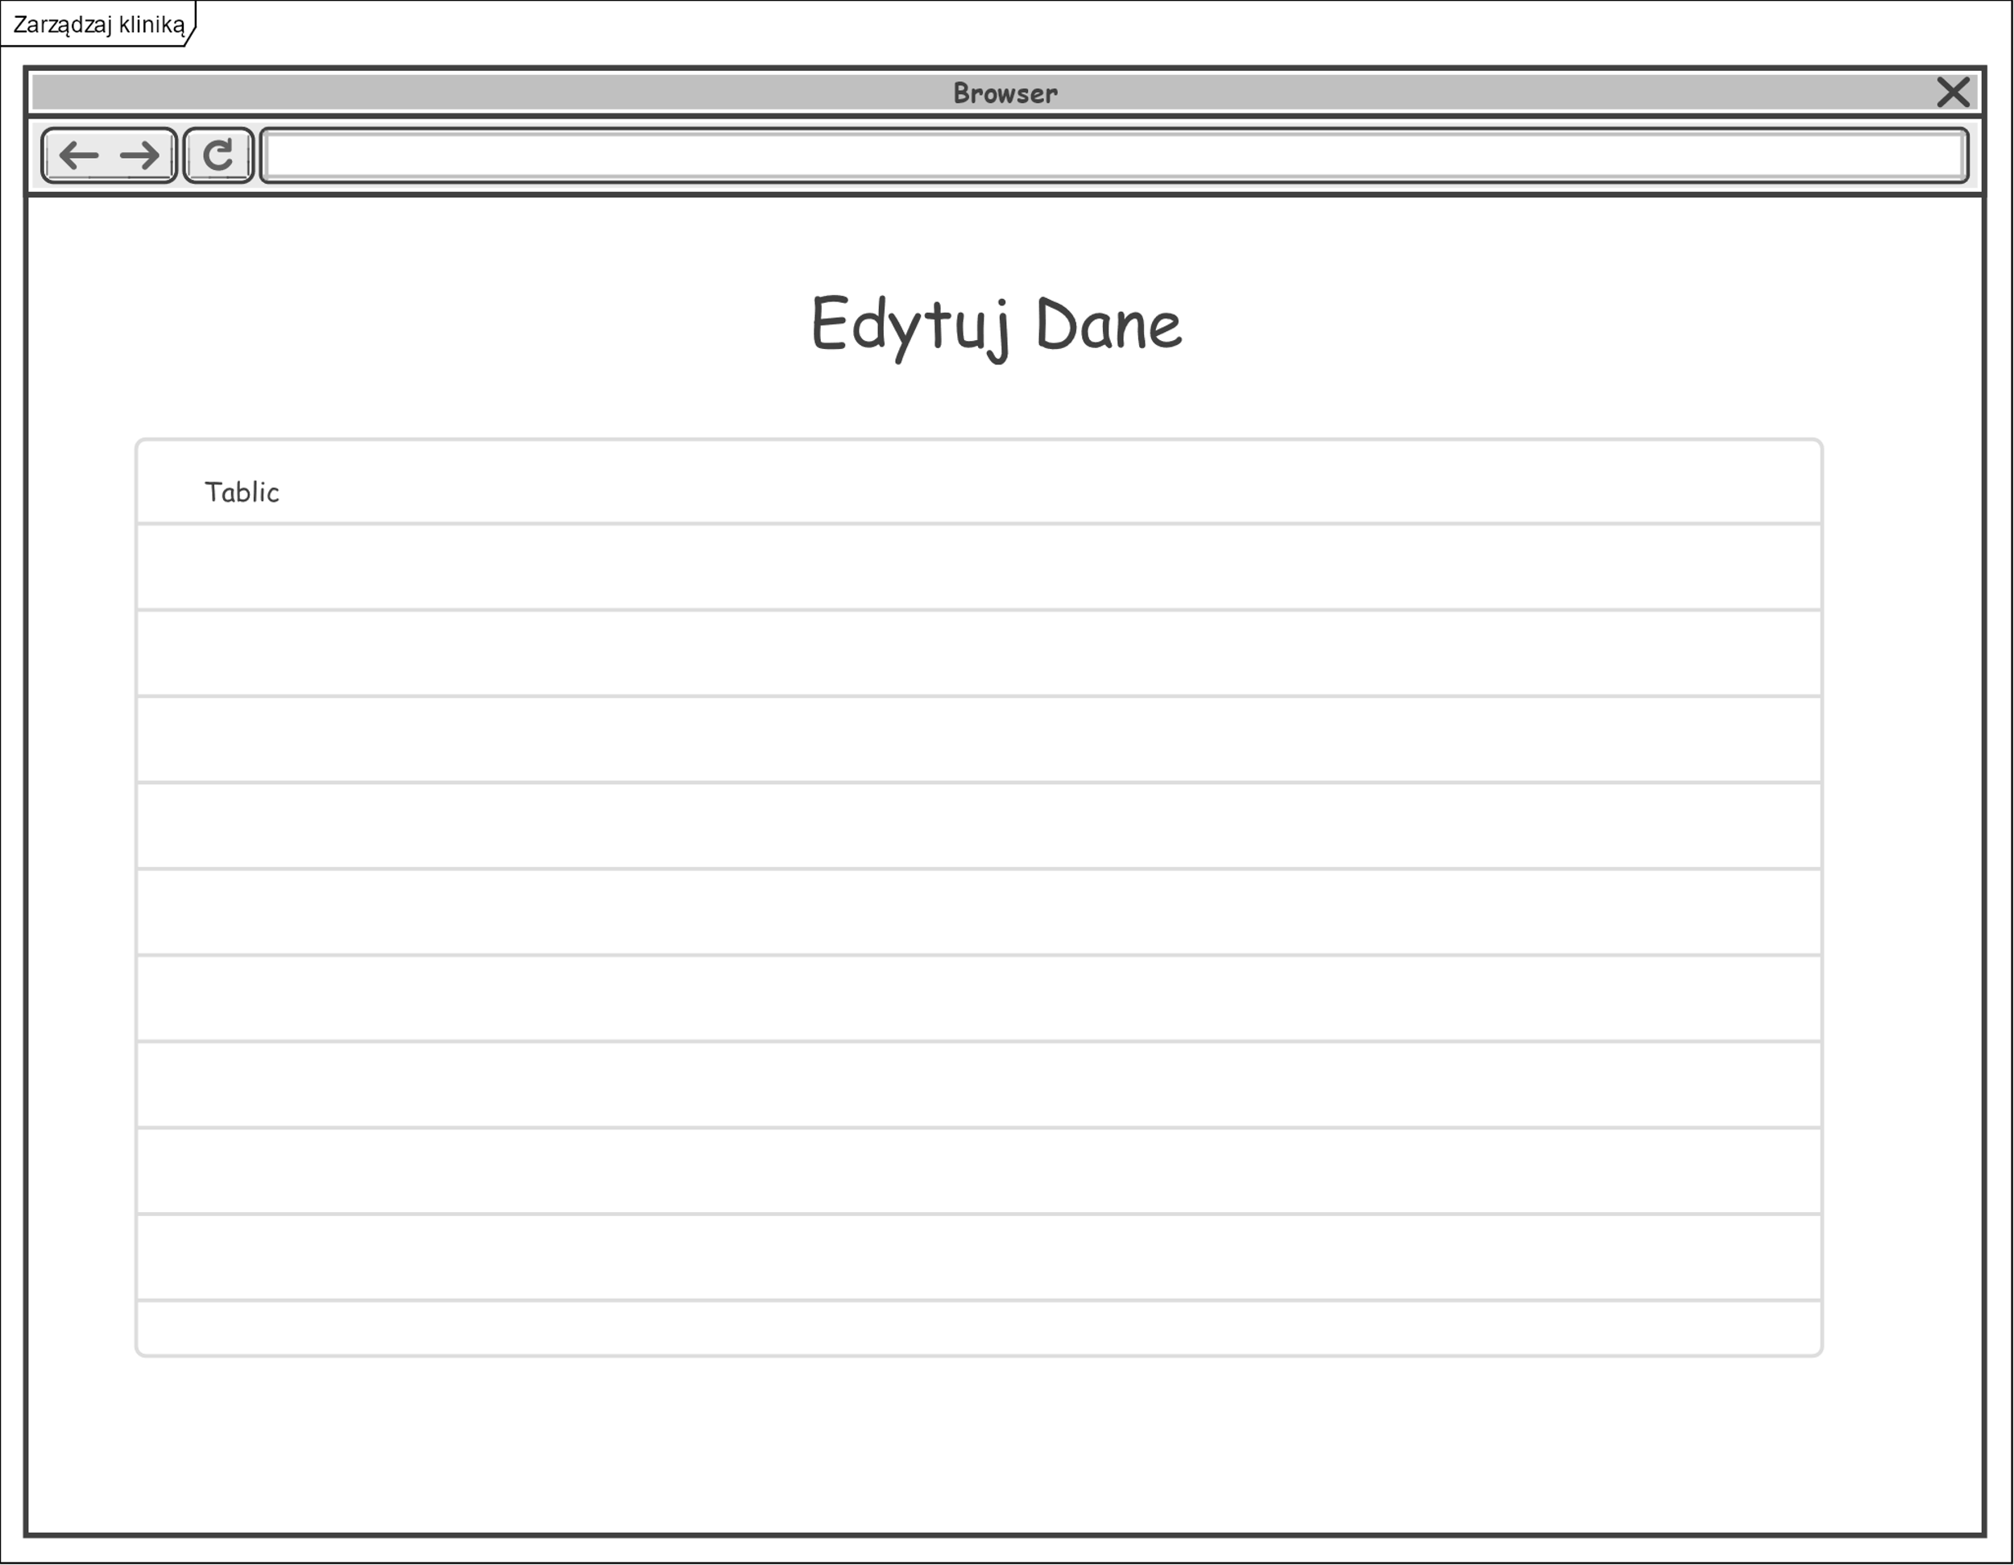

Rys. Interfejs użytkownika – i5 okno edycji pierwszy stan

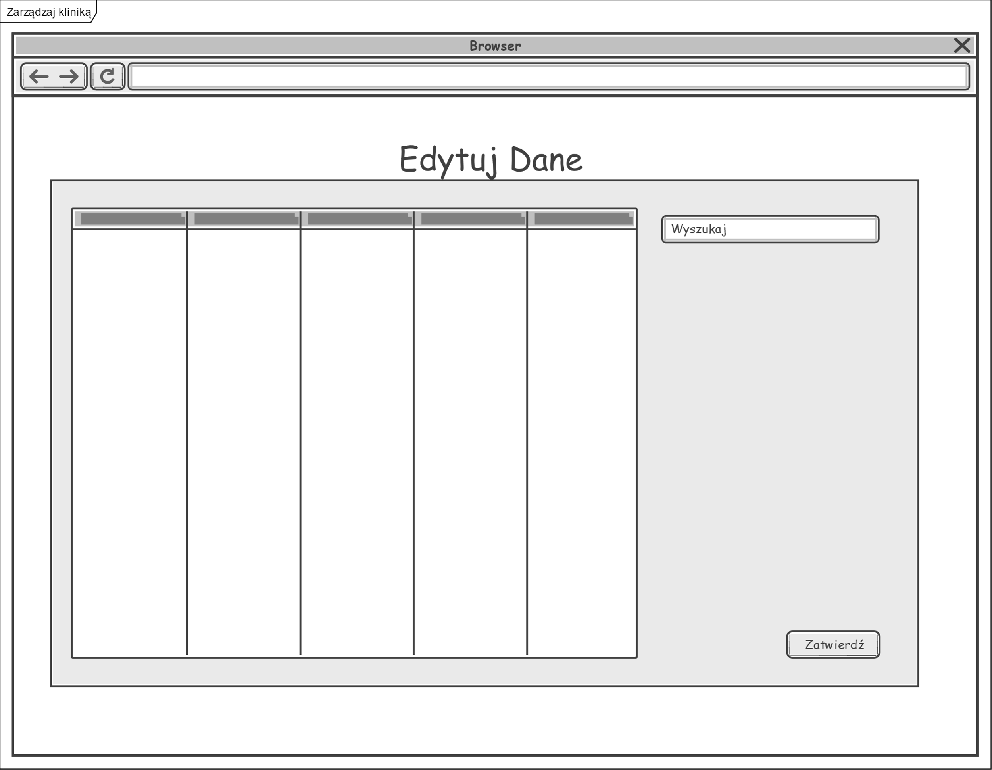

Rys. Interfejs użytkownika - i5 okno edycji drugi stan

## Przeprowadź kontrolę

### Model analityczny

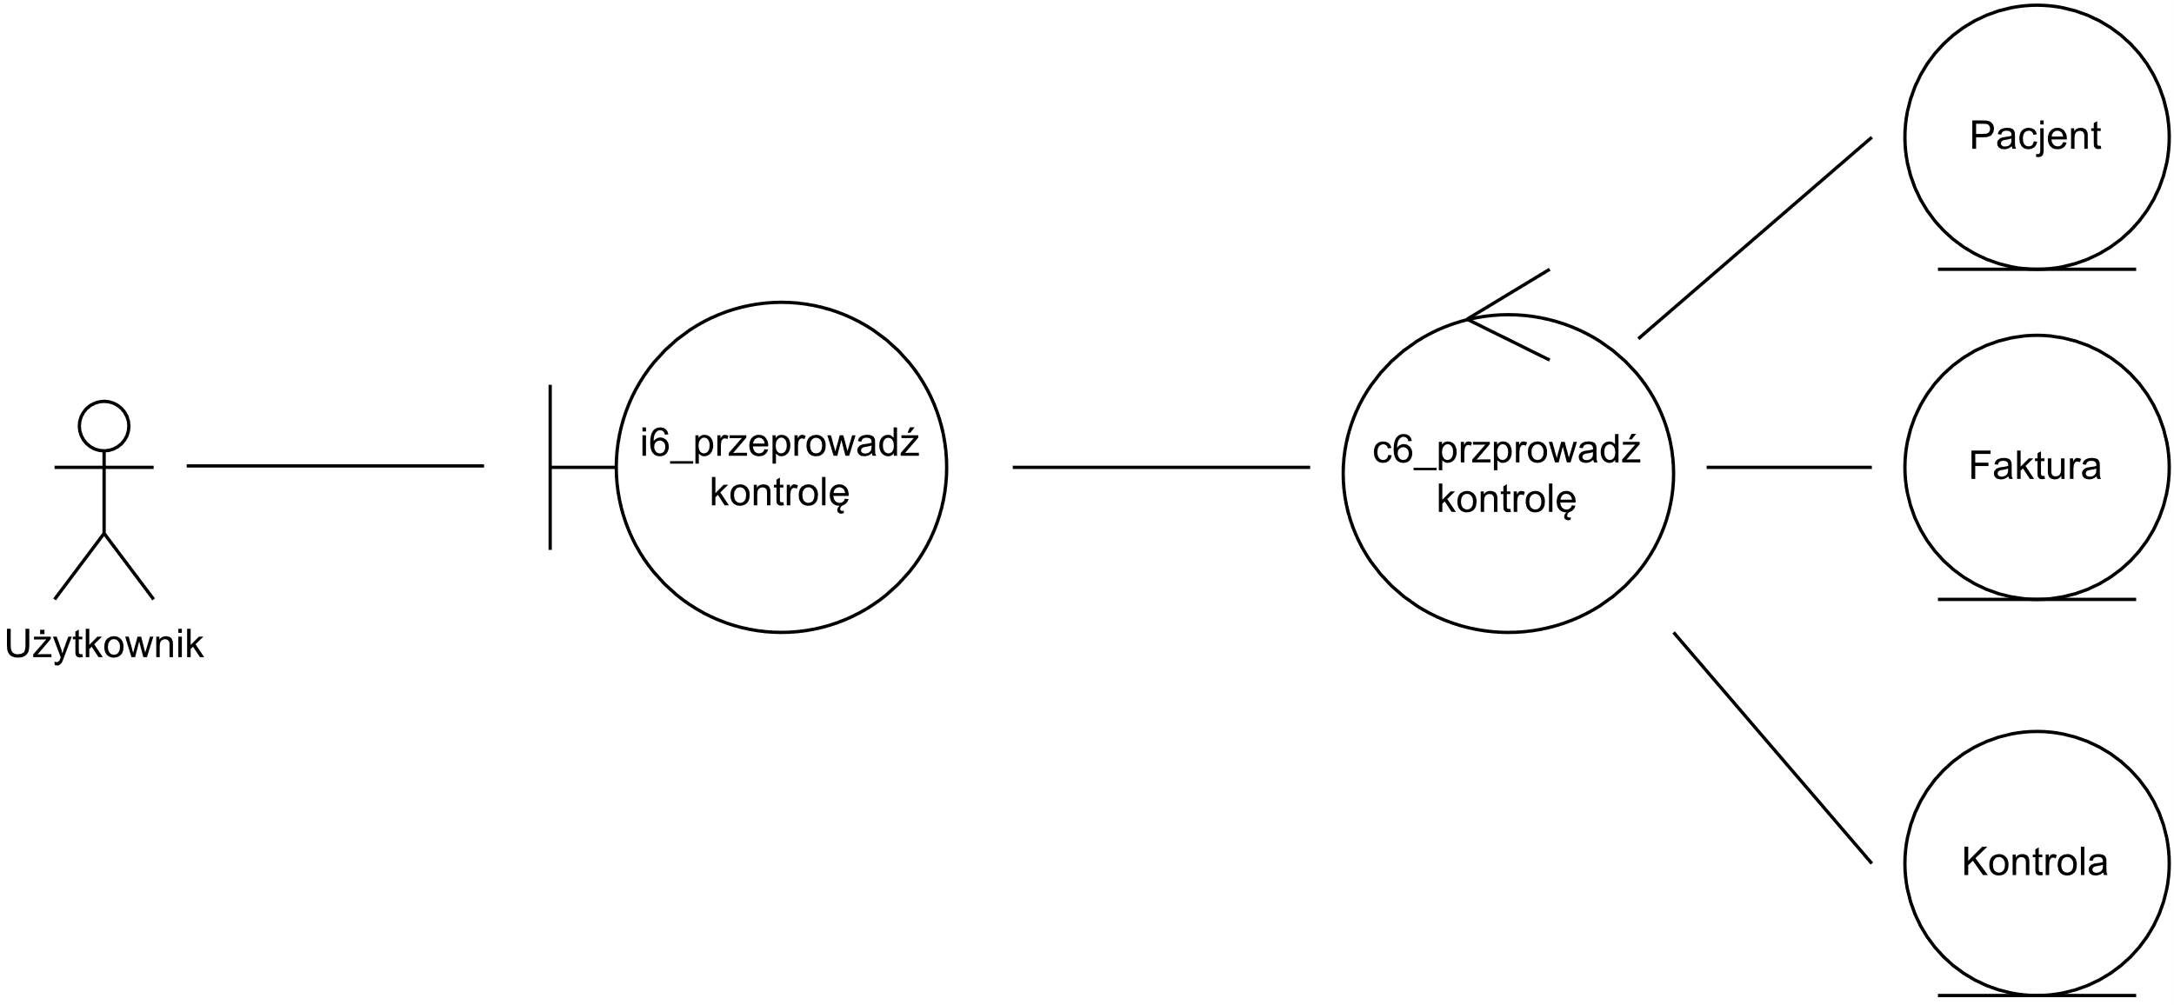

Rys. Model analityczny - przeprowadź kontrolę

### Scenariusz

|  |  |
| --- | --- |
| Identyfikator PU(UC) | 6 |
| Nazwa | Przeprowadź kontrolę |
| Cel | Przekazanie danych potrzebnych przy kontroli |
| Aktor |  Zdarzenie inicjujące | Autoryzacja z konta wyznaczonego dla organów kontroli |
| Opis | |  | | --- | | 1. 7. Autoryzuj użytkownika | | 2. SYSTEM wyświetla format eksportu | | 3. Organy kontroli wybiera format eksportu | | 4. SYSTEM generuje plik w wybranym formacie | | 5. SYSTEM zapisuje dane o kontroli | | 6. SYSTEM generuje link do pobrania pliku | | Extension: | | 6.a. Organy kontroli pobiera plik | | 1. SYSTEM porównuje sumy kontrolne | | 2. exitprzeprowadź kontrolę | | 6.b. Organy kontroli wybiera przycisk cofnij | | 1. jump to 2. SYSTEM wyświetla format eksportu | |

### Diagram sekwencji

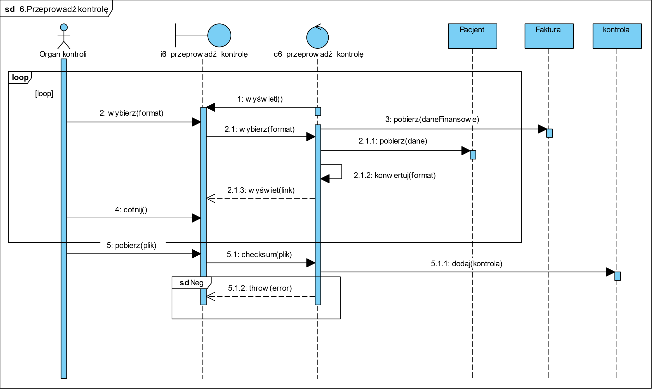

Rys. 38 Diagram sekwencji - przeprowadź kontrolę

### Diagram czynności

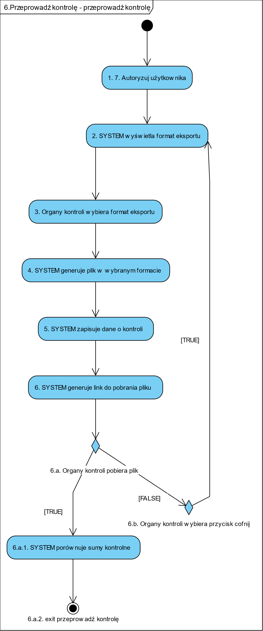

Rys. 39 Diagram czynności - przeprowadź kontrolę

### Interfejs użytkownika

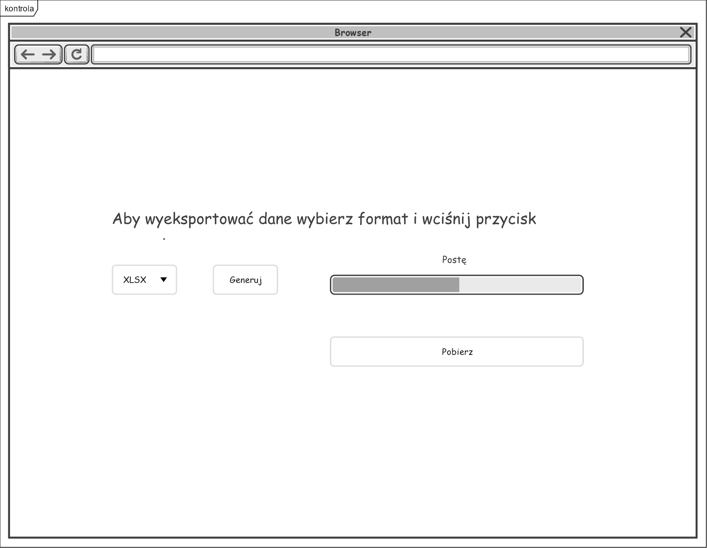

Rys. Interfejs użytkownika – i6 przeprowadź kontrolę

## Autoryzuj użytkownika

### Model analityczny

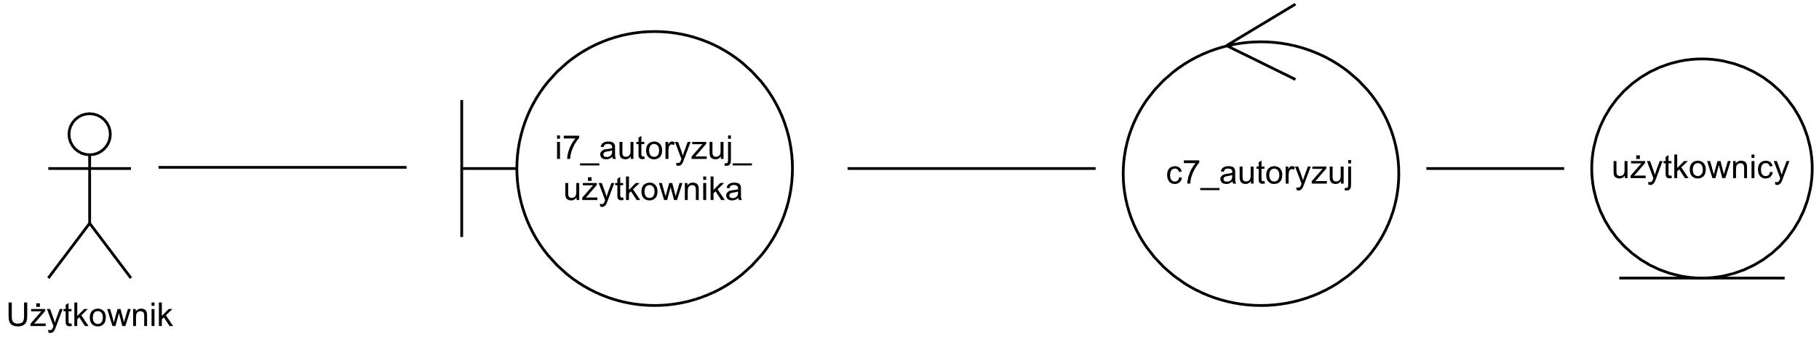

Rys. Model analityczny - autoryzuj użytkownika

### Scenariusz

|  |  |
| --- | --- |
| Identyfikator PU(UC) | 3 |
| Nazwa | Rozlicz wizytę |
| Cel | Przekazanie płatności do realizacji |
| Aktor |  Zdarzenie inicjujące | Połączenie z interfejsem webowym systemu informatycznego |
| Opis | |  | | --- | | 1. SYSTEM wyświetla okno logowania | | 2. Użytkownik podaje login | | 3. if login jest poprawny | | 3.1. SYSTEM wyświetla okno z zapytaniem o hasło | | 4. else | | 4.1. SYSTEM wyświetla "błędny login" | | 4.2. jump to 1. SYSTEM wyświetla okno logowania | | 4. end if | | 5. Użytkownik podaje hasło | | 6. SYSTEM Generuje klucz prywatny na podstawie hasła | | 7. if klucz prywatny pasuje do klucza publicznego | | 7.1. exit7.autoryzuj użytkownika | | 8. else | | 8.1. wyświetl "błędne hasło" | | 8.2. jump to 1. SYSTEM wyświetla okno logowania | | 8. end if | |

### Diagram sekwencji

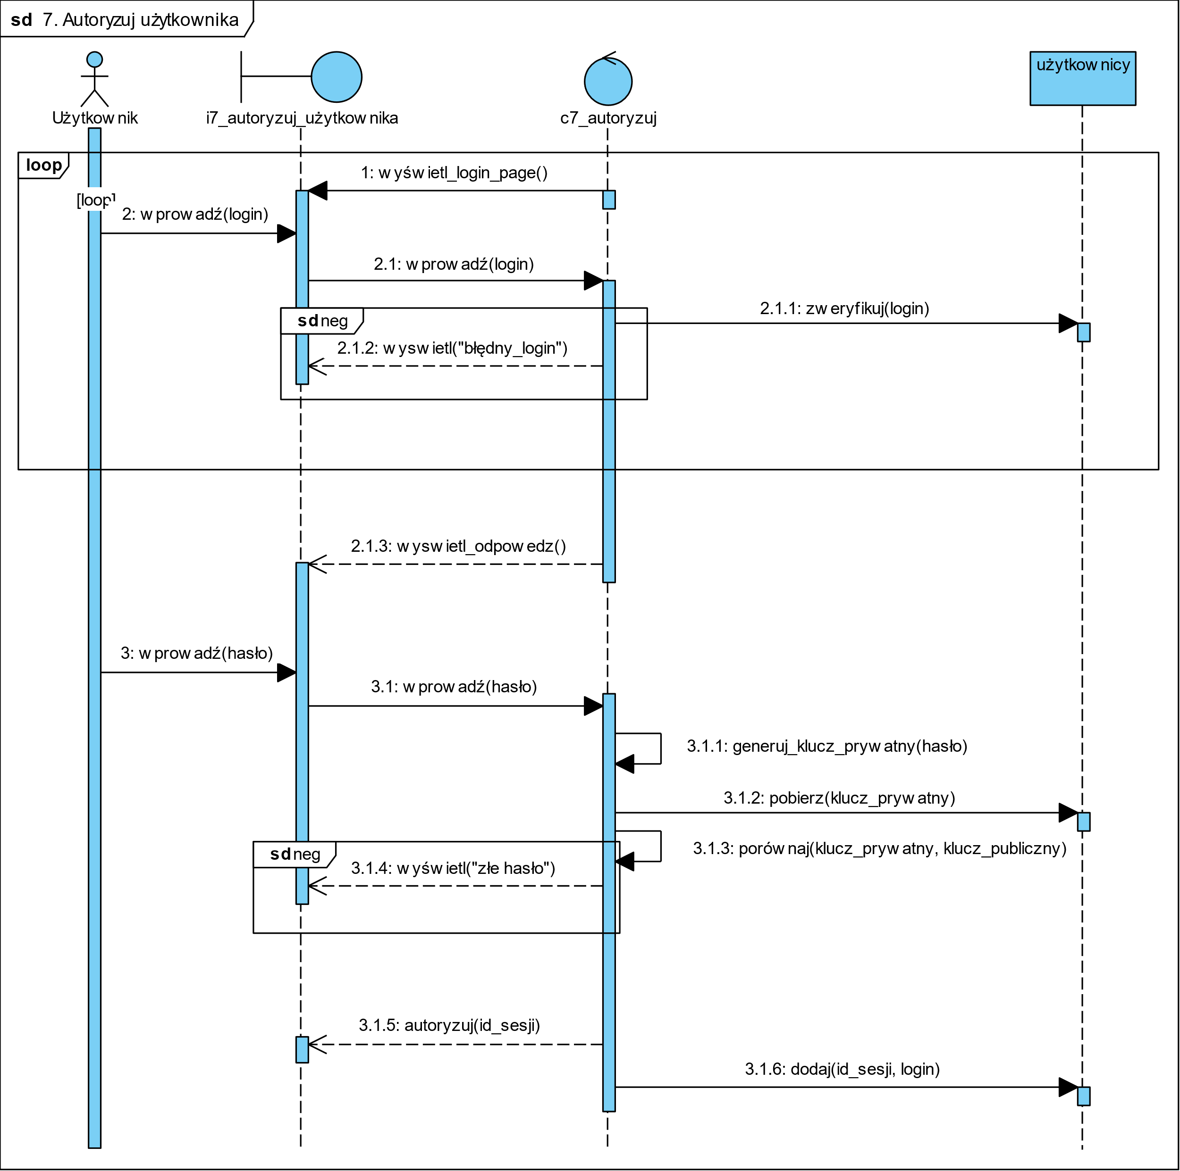

Rys. 42 Diagram sekwencji - autoryzuj użytkownika

### Diagram czynności

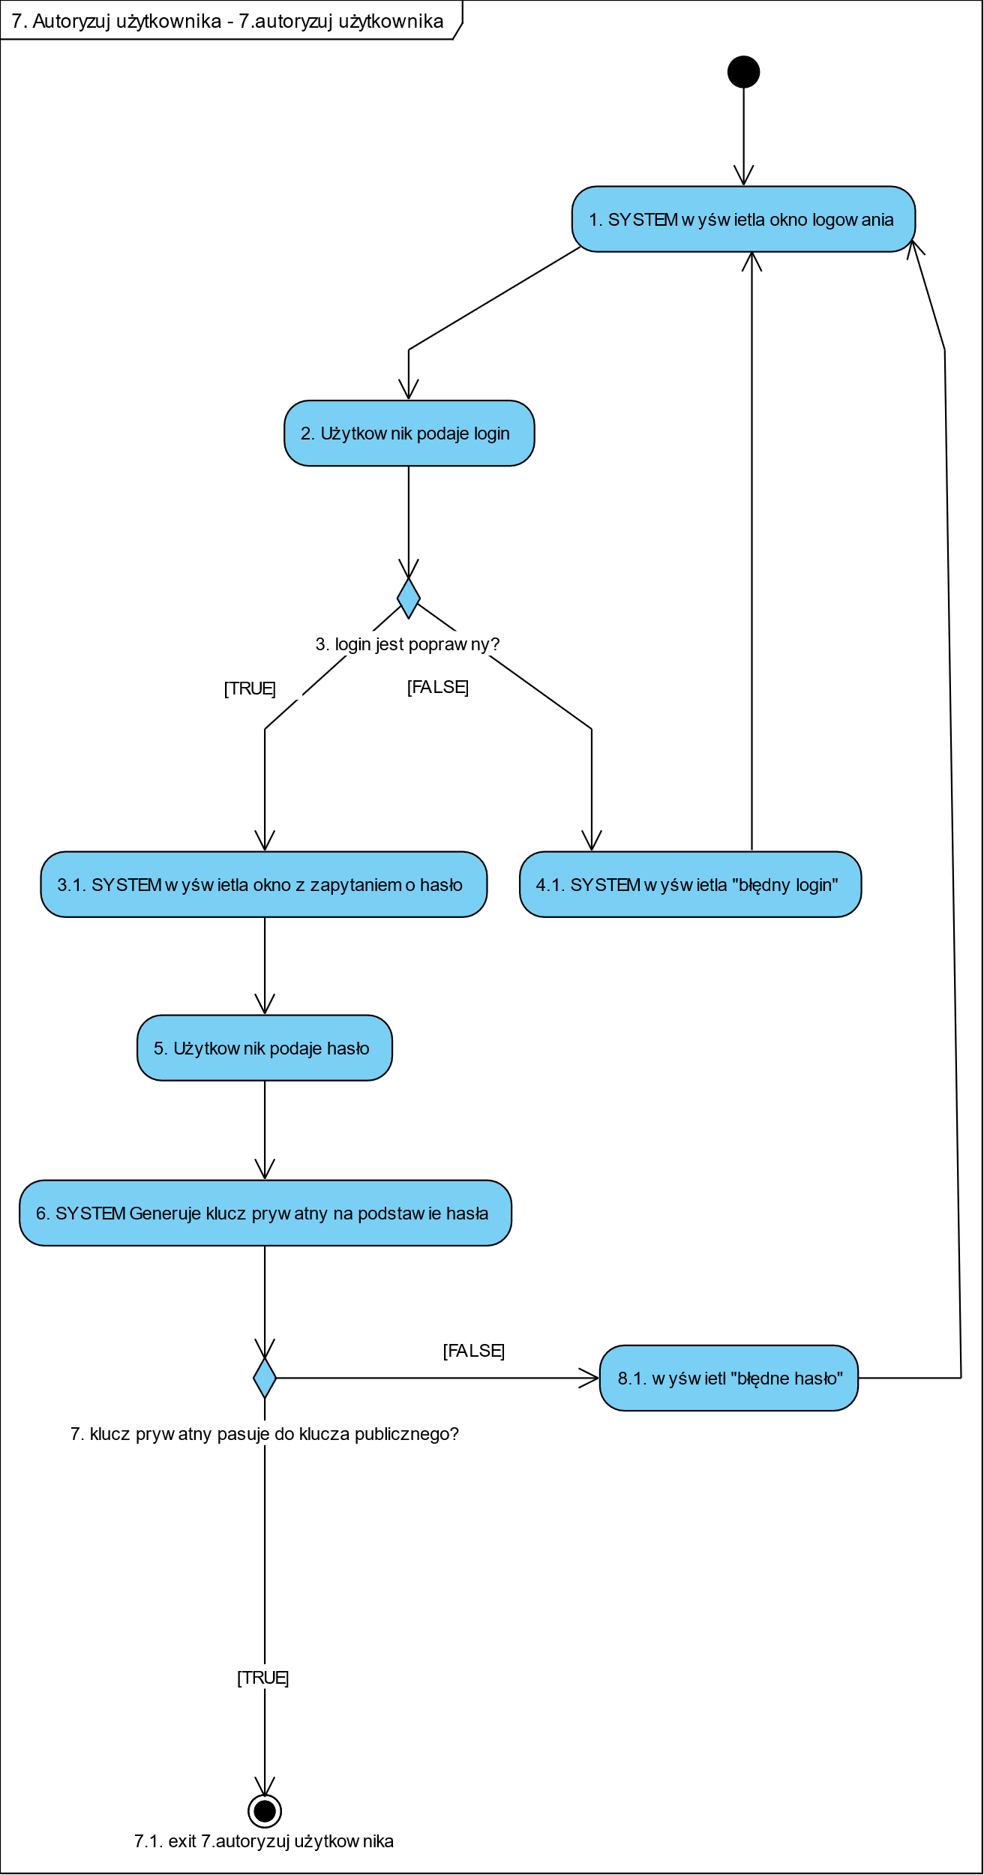

Rys. 43 Diagram czynności - autoryzuj użytkownika

### Interfejs użytkownika

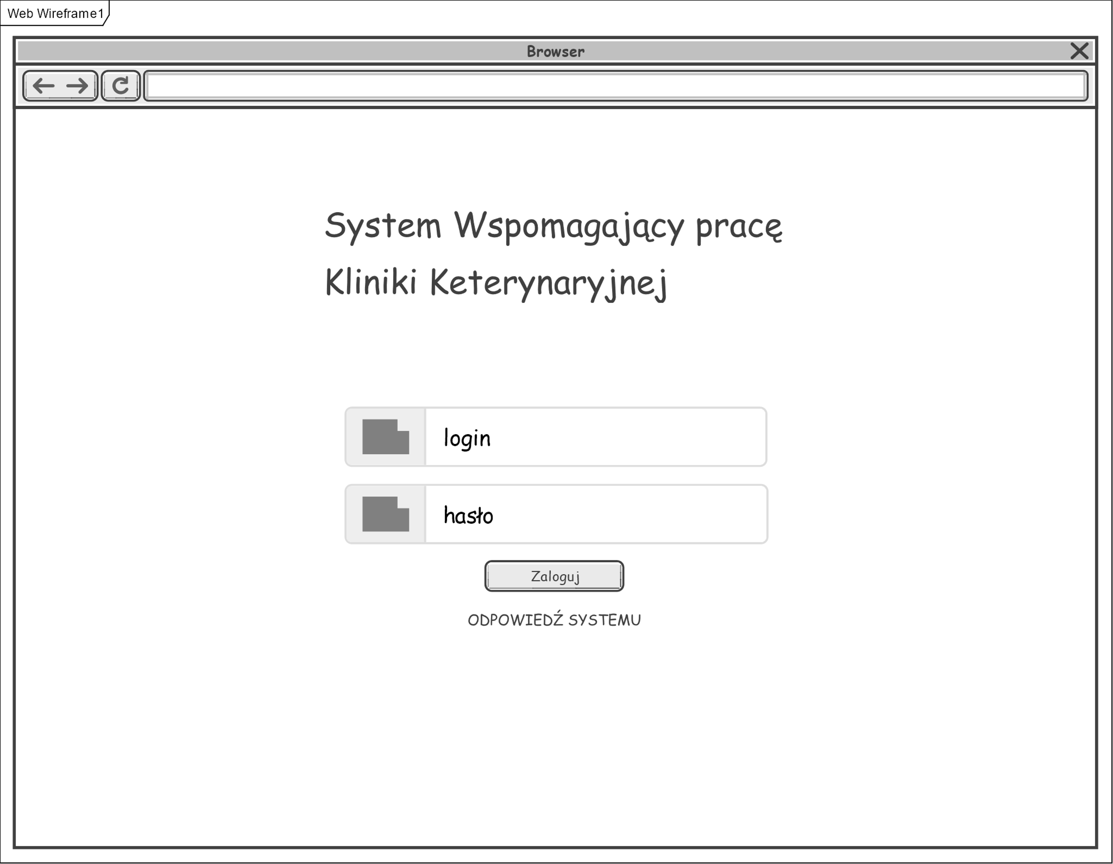

Rys. Interfejs użytkownika - i7 autoryzuj użytkownika

## Zarządzaj pacjentem

### Model analityczny

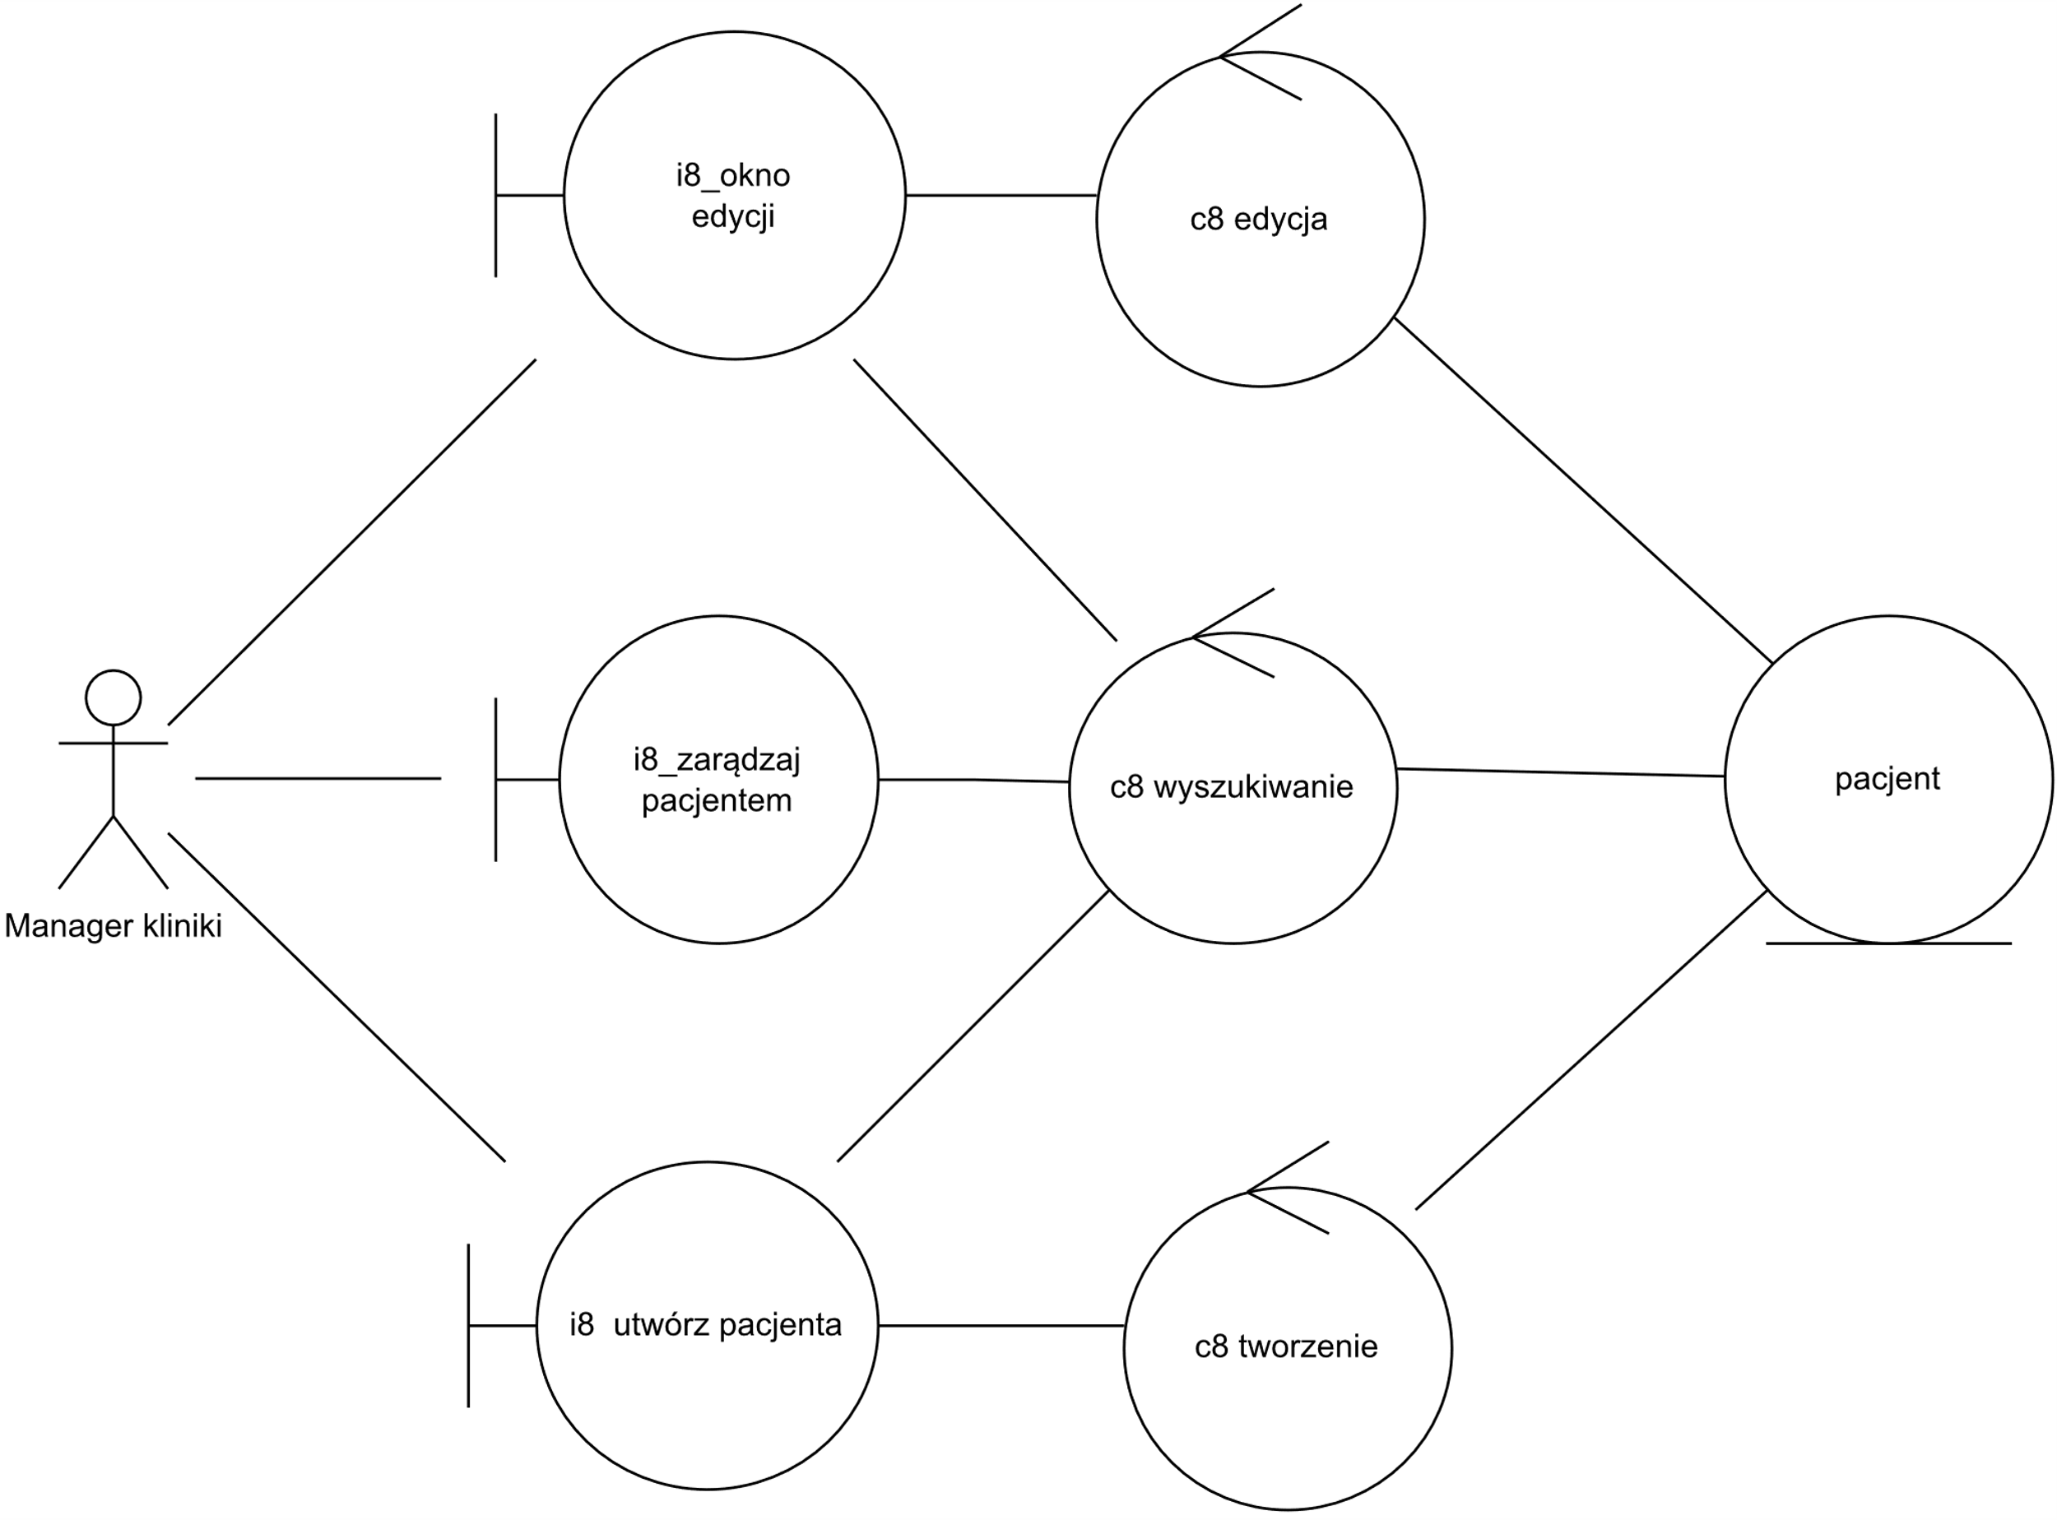

### Scenariusz

|  |  |
| --- | --- |
| Identyfikator PU(UC) | 8 |
| Nazwa | Zarządzaj pacjentem |
| Cel | Wybór pacjenta/aktualizacja danych pacjenta |
| Aktor |  Zdarzenie inicjujące | Recepcjoniści |Wybór przycisku pacjenci w GUI systemu |
| Opis | |  | | --- | | 1. system wyświetla listę ostatnio znalezionych pacjentów | | 2. Recepcjoniści wybiera pacjenta z listy | | 3. System wyświetla dane szczegółowe pacjenta | | Extension: | | 3.a. edytuj informacje | | 1. Recepcjoniści wybiera przycisk edycji | | 2. system wyświetla okno edycji | | 3. Recepcjoniści edytuje dane pacjenta | | 4. jump to 1. system wyświetla listę ostatnio znalezionych pacjentów | | 3.b. wyszukaj pacjenta | | 1. Recepcjoniści wybiera pole wyszukiwania | | 2. system podświetla pole wyszukiwania | | 3. Recepcjoniści wybiera kryteria wyszukiwania | | 4. System dynamicznie aktualizuje listę pacjentów na podstawie wprowadzanych danych | | 5. jump to 1. system wyświetla listę ostatnio znalezionych pacjentów | | 3.c. utwórz pacjenta | | 1. Recepcjoniści wybiera przycisk utwórz | | 2. system wyświetla okno edycji | | 3. Recepcjoniści umieszcza informacje niemedyczne i wciska przycisk ok | | 4. system zapisuje pacjenta i wyświetla potwierdzenie | | 5. exit Zarządzaj pacjentem | |

### Diagram sekwencji

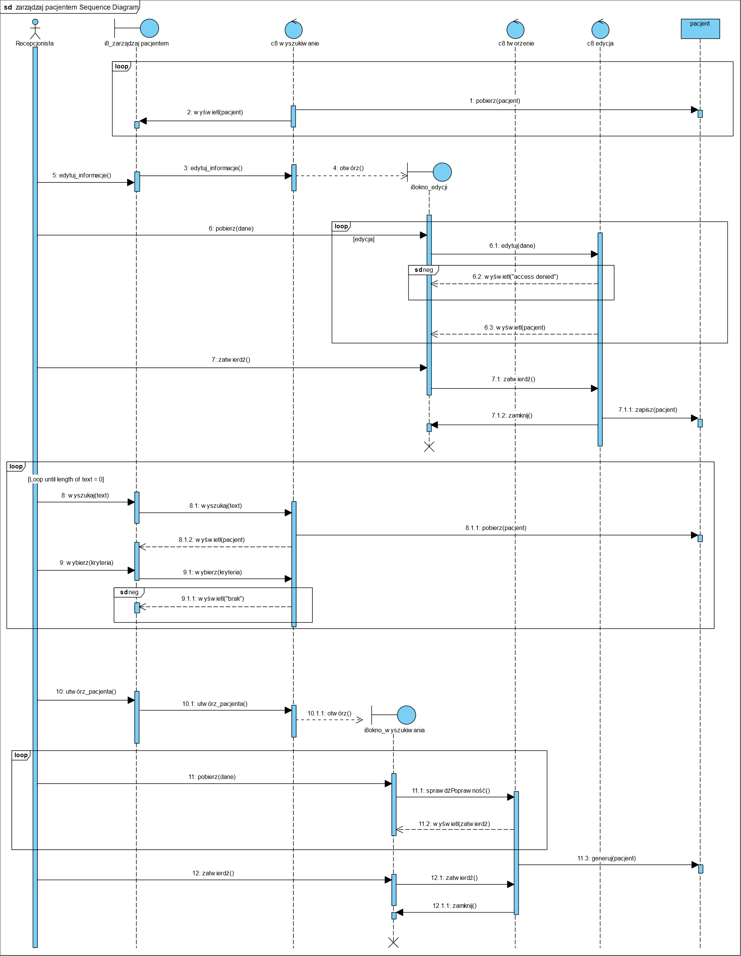

Rys. 45 Diagram sekwencji - zarządzaj pacjentem

### Diagram czynności

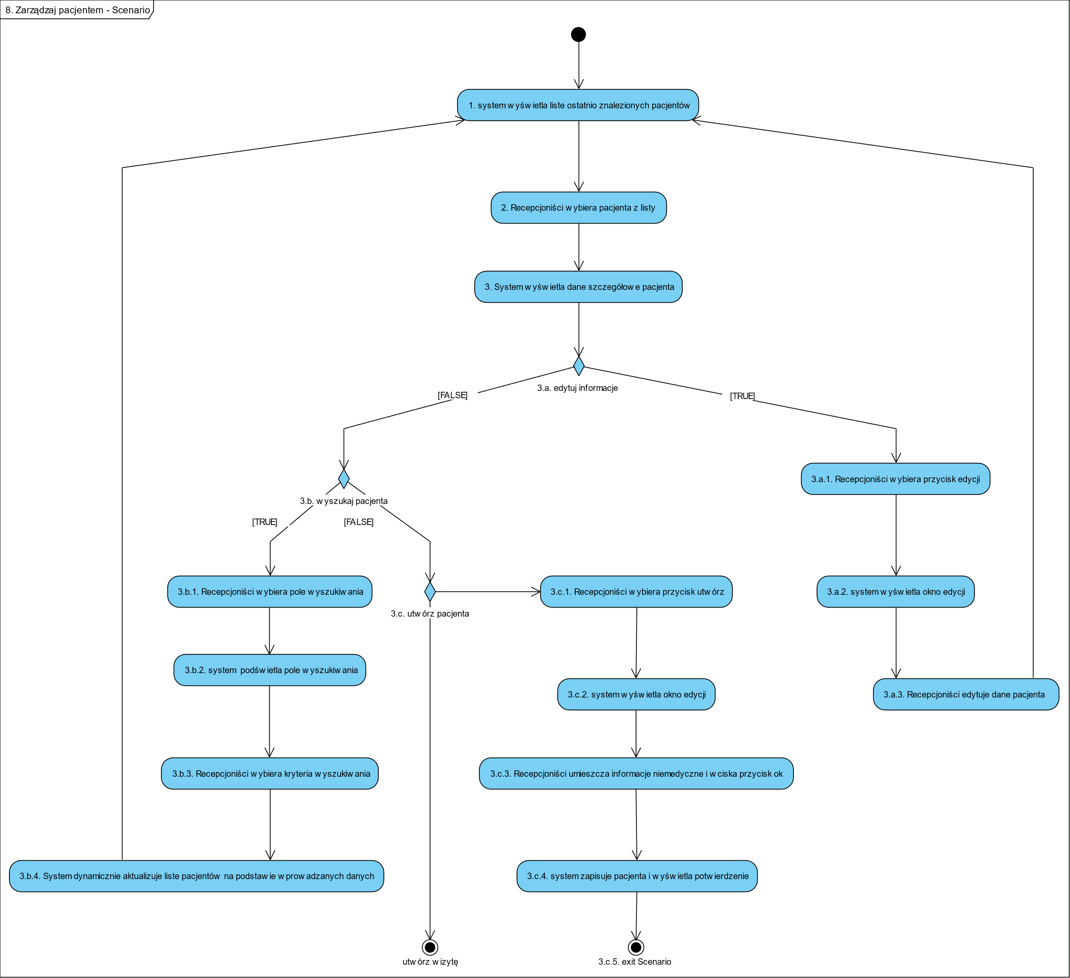

Rys. 46 Diagram czynności - zarządzaj pacjentem

### Interfejs użytkownika

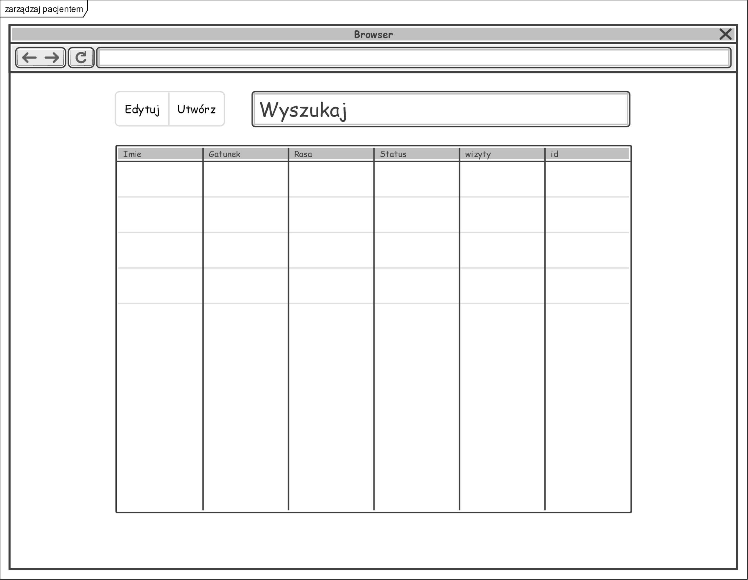

Rys. Interfejs użytkownika – i8 zarządzaj pacjentem

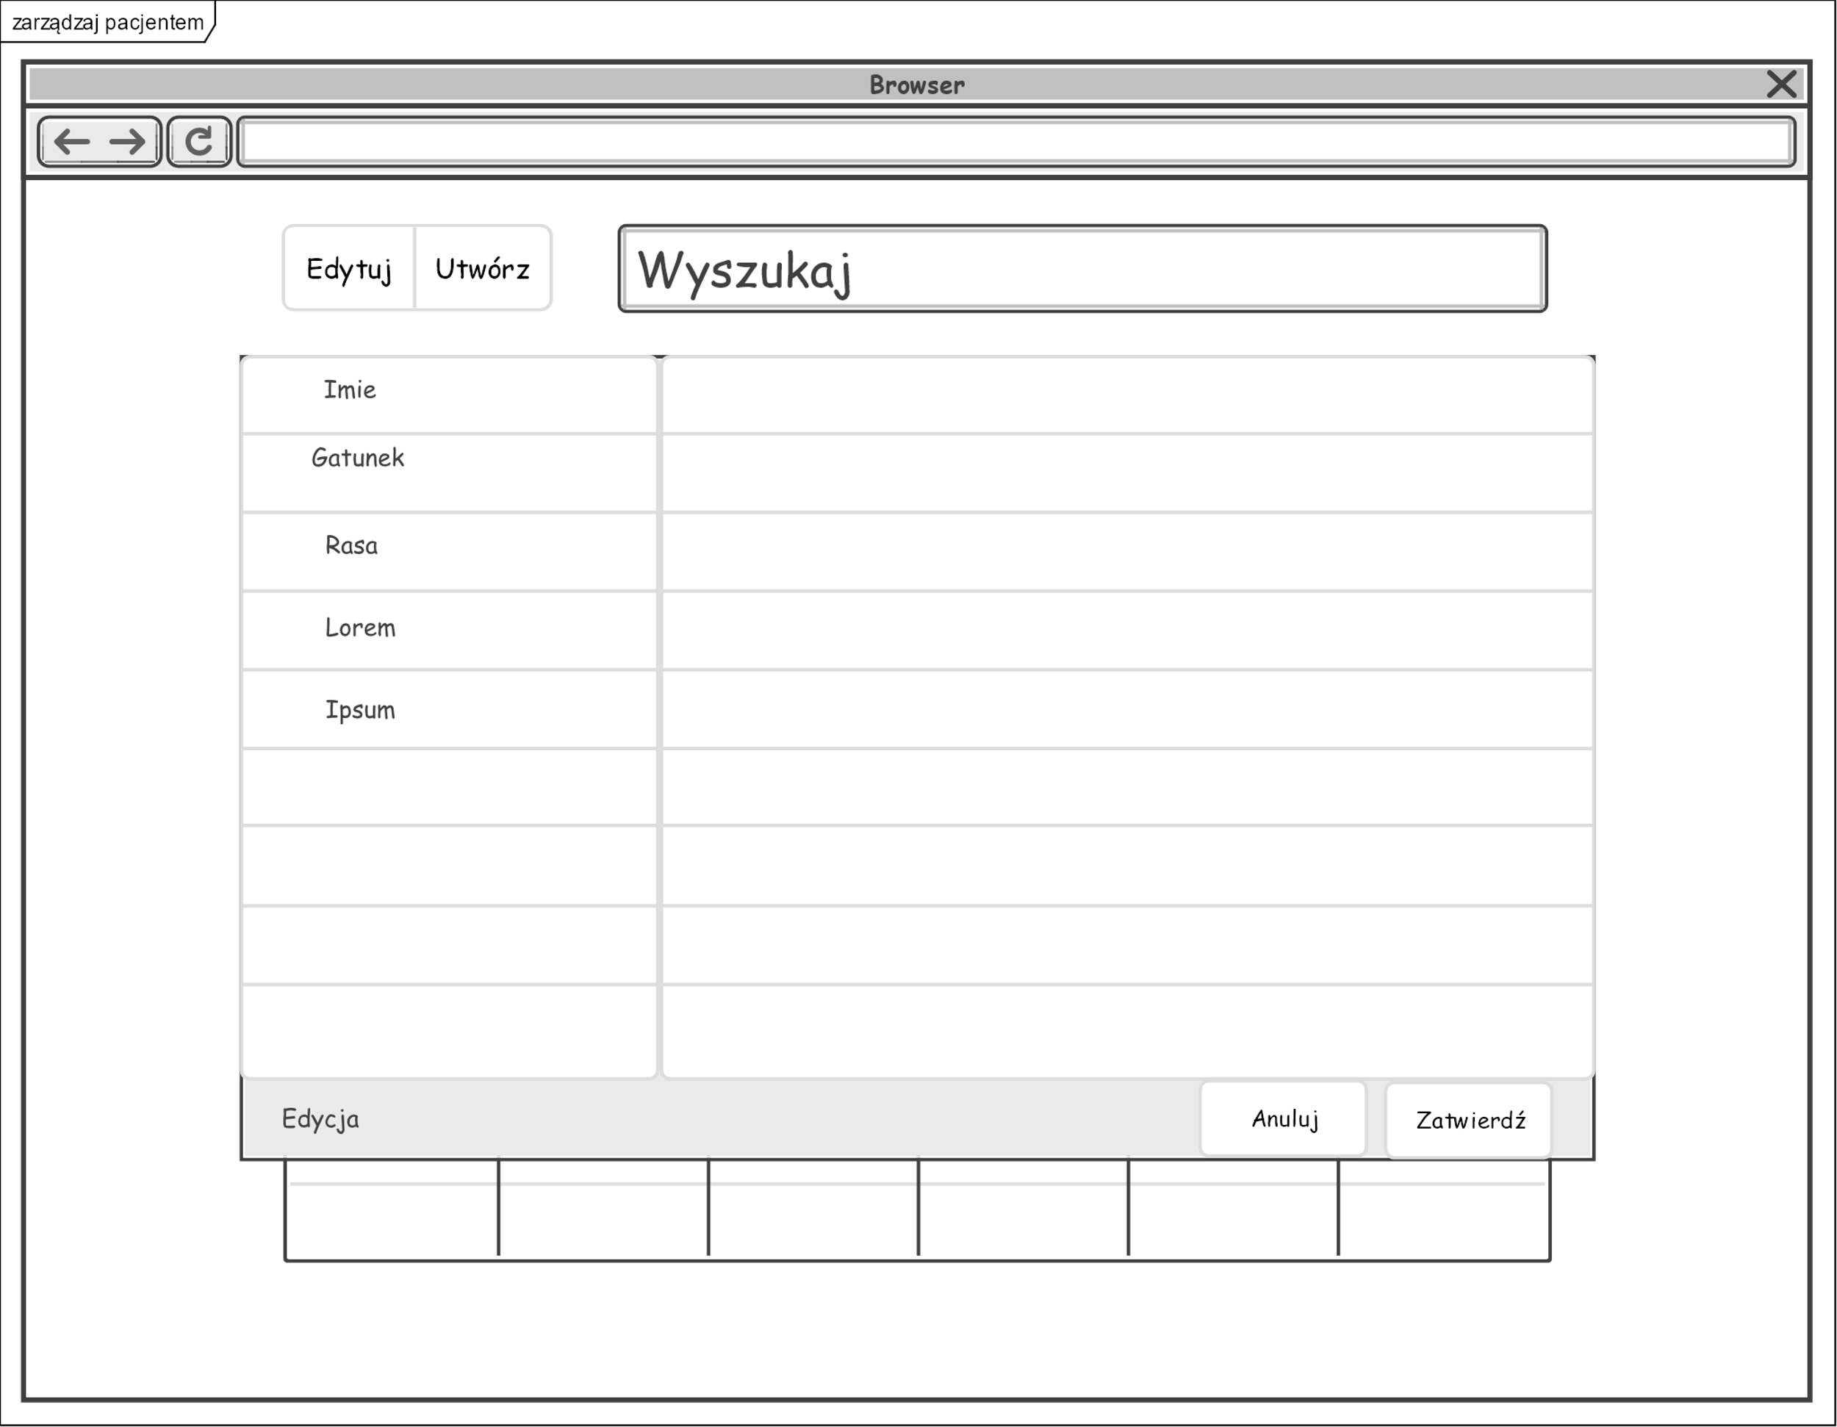

Rys. Interfejs użytkownika – i8 okno edycji

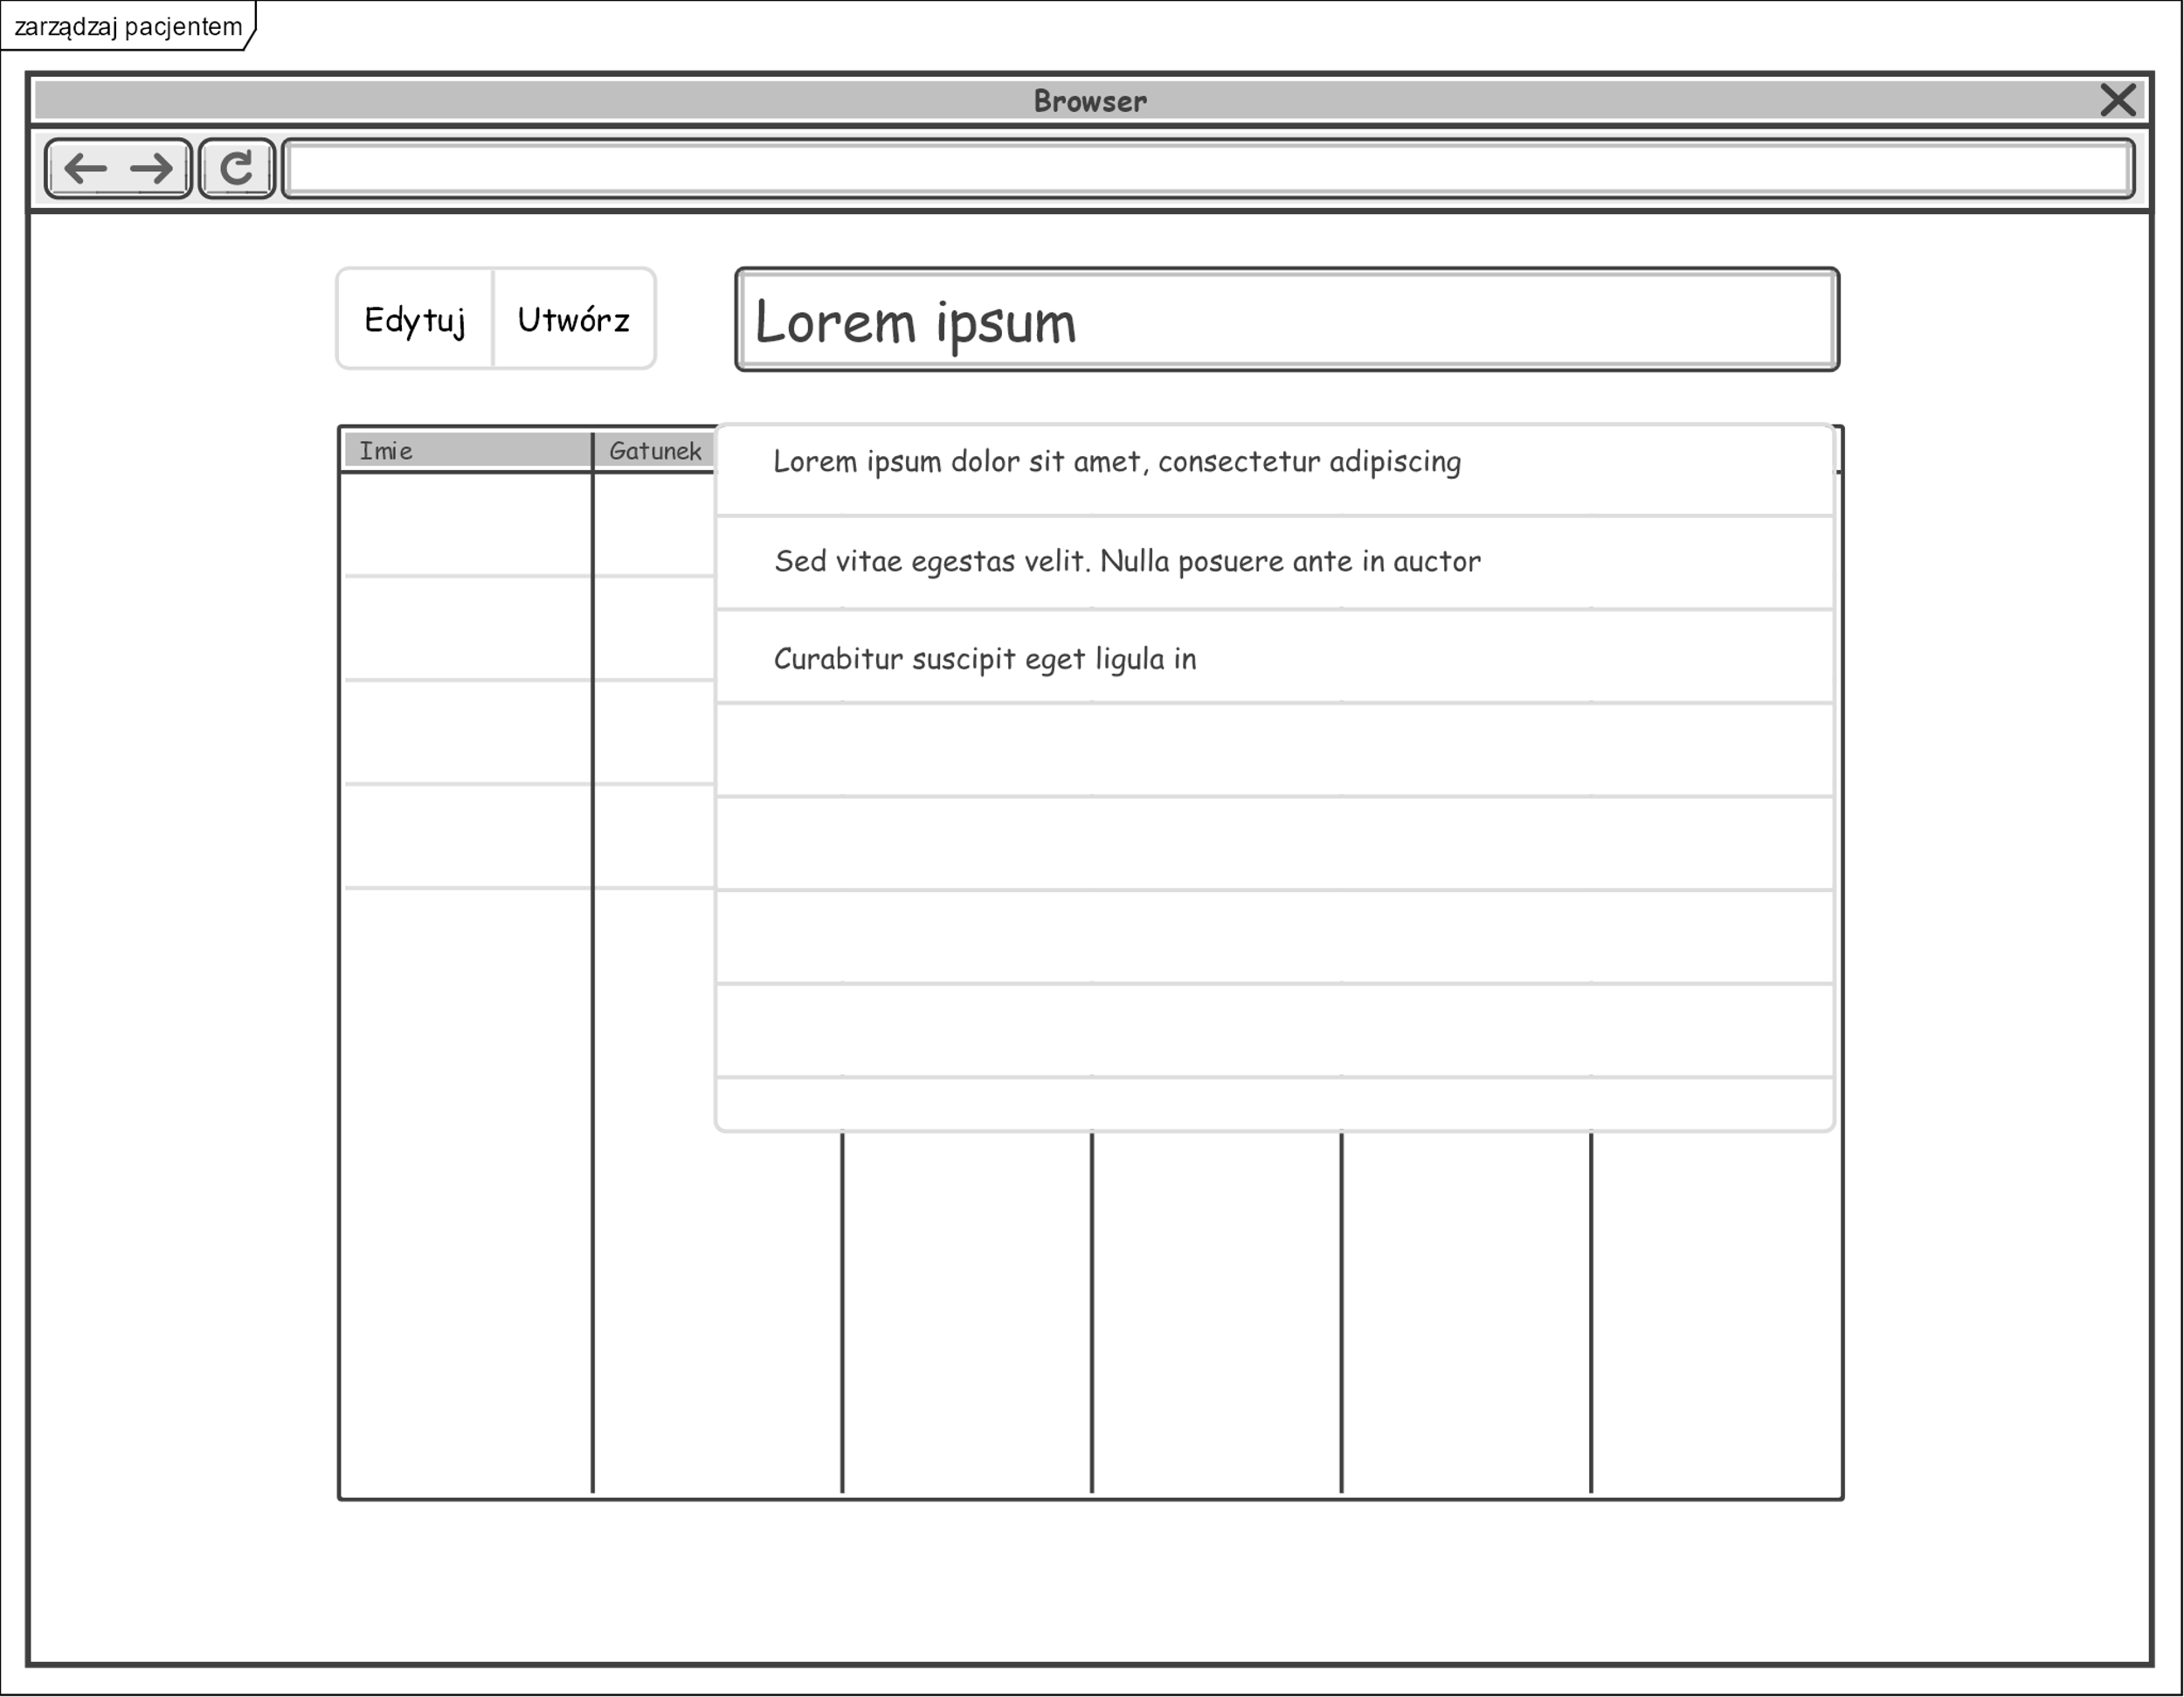

Rys. Interfejs użytkownika – i8 zarządzaj pacjentem pole wyszukiwania

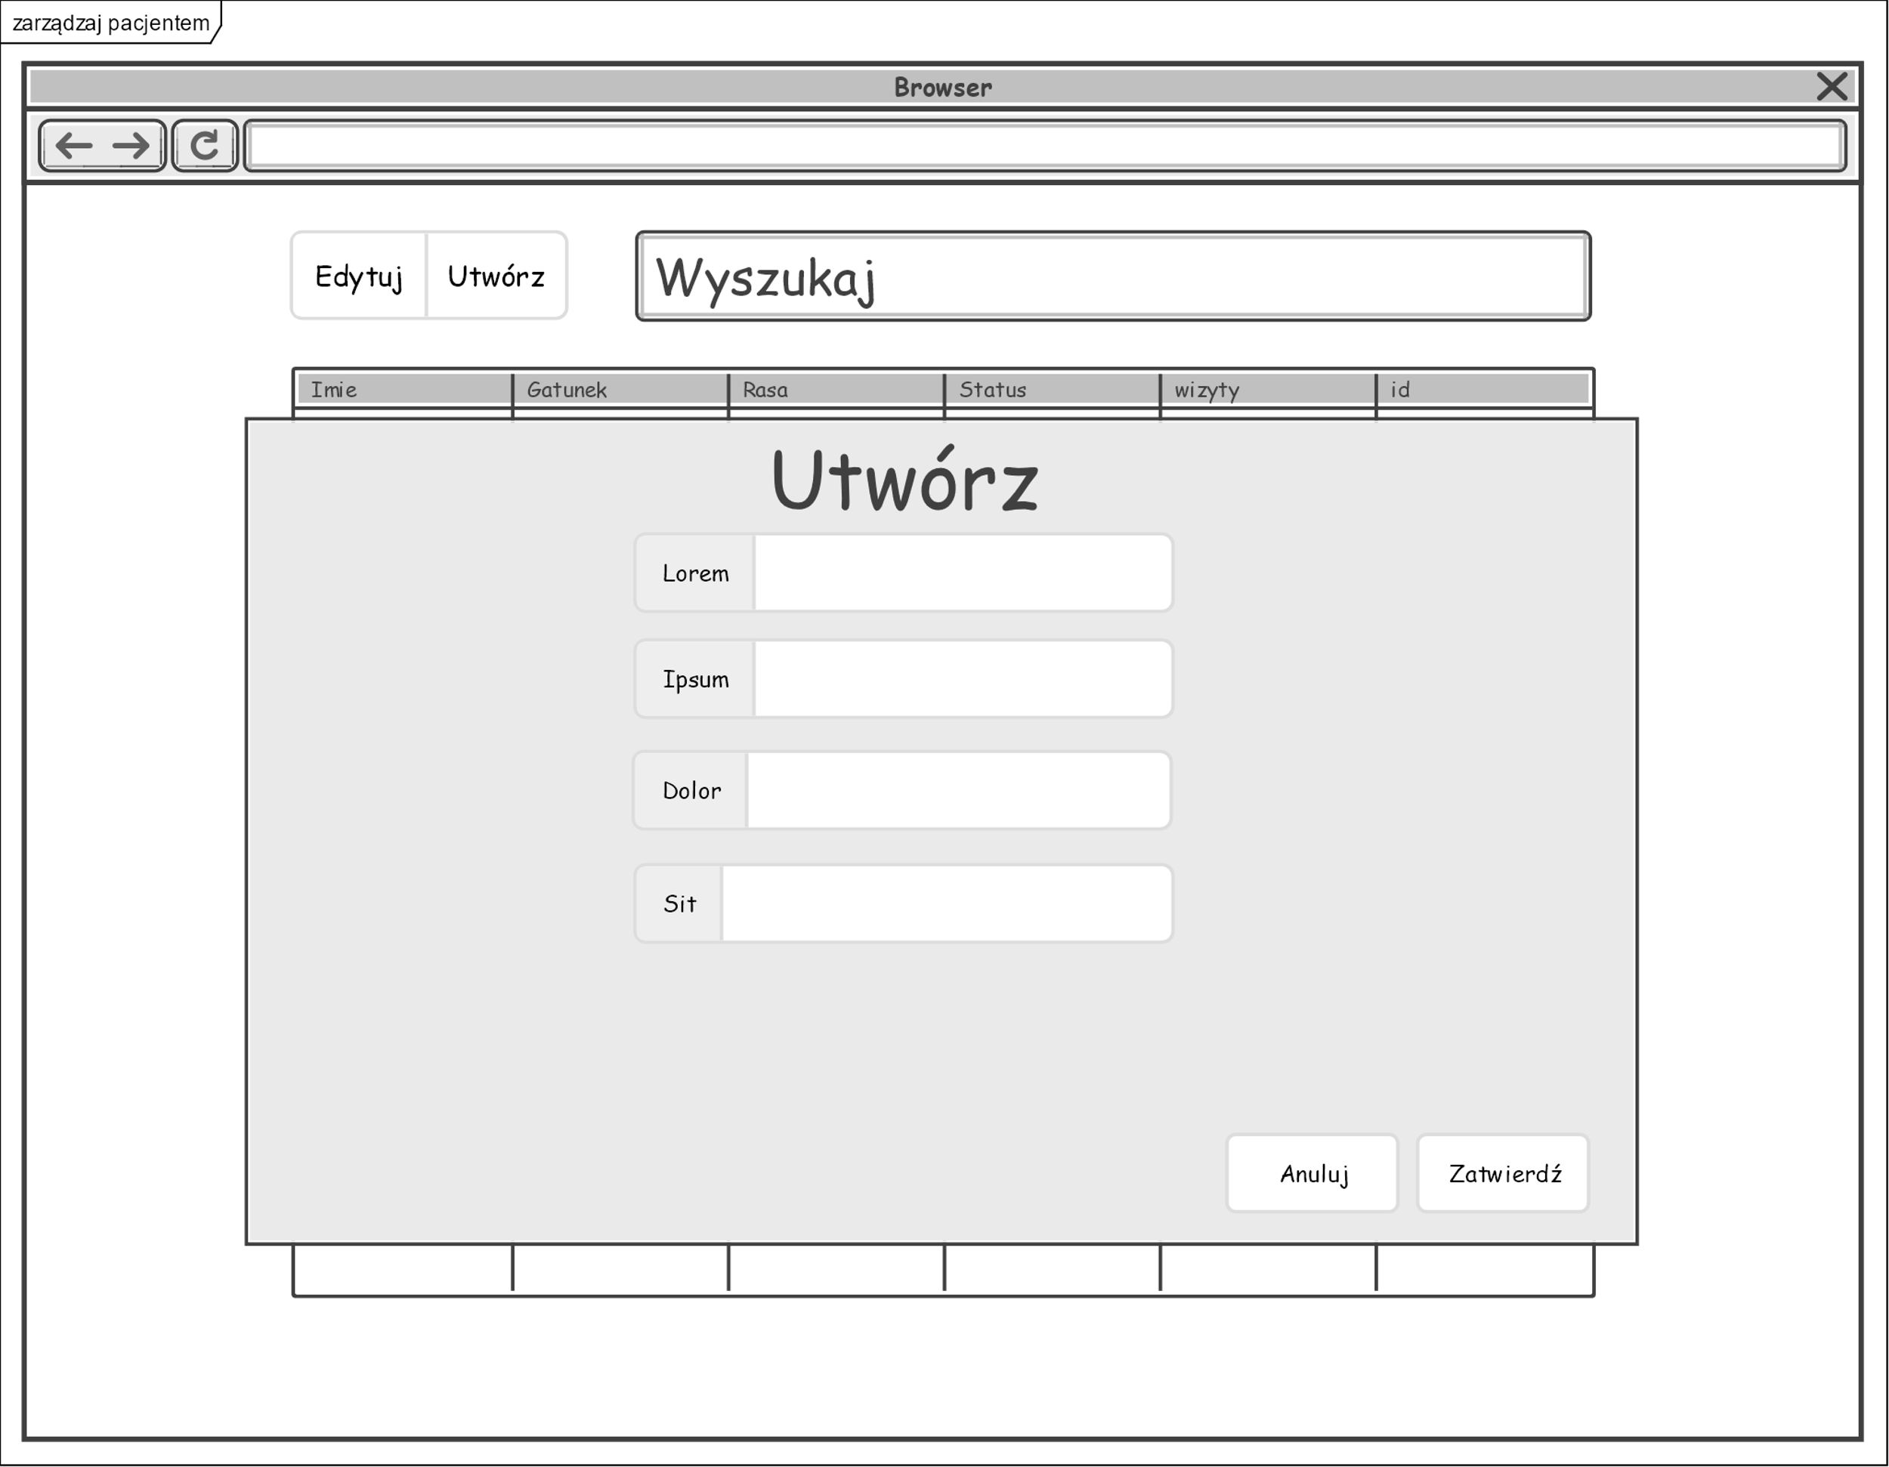

Rys. Interfejs użytkownika – i8 utwórz pacjenta

# Podział pracy

Wspólnie:

* Diagram przypadków użycia
* Diagram analityczny
* Projekt modelu danych
* Ujednolicenie pracy

Bartosz Rybiński:

* Wstęp
* Opis dziedziny kontekstowej
* Diagramy sekwencji
* Diagramy czynności
* Scenariusze

Maciej Tomaszewski:

* Modele analityczne
* Interfejsy użytkownika
* Strona internetowa
* Słownik danych
* Diagram obiektów

# Spis ilustracji

Rys. 1 Diagram przypadków użycia 7

Rys. 2 Diagram analityczny 8

Rys. 3 Diagram klas 9

Rys. 4 Diagram obiektów 10

Rys. 5 Model analityczny - zarządzaj wizytami 11

Rys. 6 Diagram czynności - zarządzaj wizytami 14

Rys. 7 Interfejs użytkownika – i1 zarządzaj wizytami 15

Rys. 8 Interfejs użytkownika – i1 weterynarz 16

Rys. 9 Model analityczny - zrealizuj wizytę 17

Rys. 10 Diagram sekwencji – zrealizuj wizytę 19

Rys. 11 Diagram czynności - zrealizuj wizytę 20

Rys. 12 Interfejs użytkownika – i2 zrealizuj wizytę 21

Rys. 13 Interfejs użytkownika – i2_zrealizuj_wizytę, widok wizyty 22

Rys. 14 Interfejs użytkownika – i2 utwórz pacjenta 23

Rys. 15 Model analityczny - rozlicz wizytę 24

Rys. 16 Diagram sekwencji - rozlicz wizytę 26

Rys. 17 Diagram czynności - rozlicz wizytę 27

Rys. 18 Interfejs użytkownika – i3 menu rozliczenia 28

Rys. 19 Interfejs użytkownika – i3 okno opłat 1 29

Rys. 20 Diagram czynności - rozlicz płatność gotówkową 31

Rys. 21 Interfejs użytkownika - i3 okno opłat 2 32

Rys. 22 Diagram czynności - rozlicz płatność bezgotówkową 34

Rys. 23 Model analityczny - generuj fakturę 35

Rys. 24 Diagram sekwencji - generuj fakturę 36

Rys. 25 Diagram czynności - generuj fakturę 37

Rys. 26 Interfejs użytkownika – i4 generuj fakturę 38

Rys. 27 Model analityczny - zarządzaj kliniką 39

Rys. 28 Diagram sekwencji - zarządzaj kliniką 42

Rys. 29 Diagram czynności - zarządzaj kliniką 43

Rys. 30 Interfejs użytkownika – i5 zarządzaj kliniką 44

Rys. 31 Interfejs użytkownika – i5 zarządzaj kliniką widok eksportu 45

Rys. 32 Interfejs użytkownika – i5 harmonogram pierwszy stan 46

Rys. 33 Interfejs użytkownika - i5 harmonogram drugi stan 47

Rys. 34 Interfejs użytkownika - i5 harmonogram trzeci stan 48

Rys. 35 Interfejs użytkownika – i5 okno edycji pierwszy stan 49

Rys. 36 Interfejs użytkownika - i5 okno edycji drugi stan 50

Rys. 37 Model analityczny - przeprowadź kontrolę 51

Rys. 38 Diagram sekwencji - przeprowadź kontrolę 52

Rys. 39 Diagram czynności - przeprowadź kontrolę 53

Rys. 40 Interfejs użytkownika – i6 przeprowadź kontrolę 54

Rys. 41 Model analityczny - autoryzuj użytkownika 55

Rys. 42 Diagram sekwencji - autoryzuj użytkownika 56

Rys. 43 Diagram czynności - autoryzuj użytkownika 57

Rys. 44 Interfejs użytkownika - i7 autoryzuj użytkownika 58

Rys. 45 Diagram sekwencji - zarządzaj pacjentem 61

Rys. 46 Diagram czynności - zarządzaj pacjentem 62

Rys. 47 Interfejs użytkownika – i8 zarządzaj pacjentem 63

Rys. 48 Interfejs użytkownika – i8 okno edycji 64

Rys. 49 Interfejs użytkownika – i8 zarządzaj pacjentem pole wyszukiwania 65

Rys. 50 Interfejs użytkownika – i8 utwórz pacjenta 66